
Задача 2 – Оценка сейсмической опасности
Единая региональная оценка риска для землетрясений и наводнений и анализа сценариев отдельных оползней в целях укрепления финансовой устойчивости и ускорения темпов снижения риска бедствий в Центральной Азии (УФУУСРБ Укрепление финансовой устойчивости и ускорение снижения риска бедствий в Центральной Азии)

Черновая версия

9 сентября 2021

 |  |  |  | 
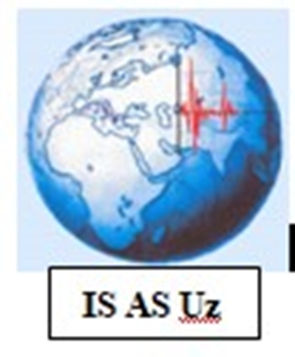 |  |  | 



История изменений
Версия | Дата | Состояние | Инициалы | Изменения
0.9 | 09/09/2021 | Черновик | OGS

Основные аспекты исследования
С целью улучшения финансовой устойчивости и планирования инвестиций для снижения рисков, Европейский Союз, в сотрудничестве с Всемирным Банком и CFDRR, начал программу «Укрепление финансовой устойчивости и ускорение снижения риска бедствий в Центральной Азии» (УФУУСРБ), нацеленную на устойчивость к рискам стихийных бедствий и изменению климата стран Центральной Азии, включая Казахстан, Кыргызскую Республику, Таджикистан, Туркменистан и Узбекистан,. Программа включает несколько компонентов, содействующих проведению всесторонней вероятностной оценки риска, основанного на анализе многофакторных опасностей и их типов в данных странах.
Центральная Азия характеризуется комплексом активных тектонических деформаций. Связанная с этим сейсмическая активность контролирует уровень опасности землетрясений, который вследствие проявления вторичных и третичных эффектов, напрямую связанных с опасностью смещения масс (таких как оползни и прорыв естественных запрудных озер). Следует обратить внимание, что в Центральной Азии оползни, сели и грязевые потоки вызывают большое количество жертв каждый год. В климатическом отношении данный регион отличается сильными контрастами дождевых осадков, из-за чего наблюдается разнообразие климатических и растительных зон. Регион изрезан большими, смешанного снежно-дождевого питания, горными реками, которые пересекают или заканчиваются в аридных зонах. Вследствие этого, страны Центральной Азии подвергаются значительному риску наводнений, большей частью весной и летом. Наличие такой комбинации различных опасностей вызывает необходимость примерять многофакторную оценку опасностей, согласованную между разными странами и в соответствии требованиями Сендайской платформы снижения риска природных бедствий, одобренной на 3 Всемирной конференции Объединенных наций по снижению риска природных бедствий в 2015 г.
В настоящем отчете мы представляем новую модель вероятностной оценки сейсмической опасности для Центральной Азии, как часть предложенного многофакторного анализа опасностей. В отличие от предыдущих региональных моделей (проект EMCA – модель опасности землетрясений в Центральной Азии, недавно включенный в проект карты глобальной вероятностной оценки сейсмической опасности Global Earthquake Model – GEM foundation), предлагаемая модель является инновационной вследствие следующих аспектов:
- Повторяемость землетрясений откалибрована на основе созданного для этого случая регионального каталога землетрясений, согласованного между странами-участницами, и приведенного к единой моментной магнитуде (Mw), используя самую свежую информацию из мировых и локальных источников.
- Новое сейсмогенное зонирование, созданное в кооперации с учеными пяти стран Центральной Азии, включающее модели источников, различные для коровых, средне-глубоких и глубоких землетрясений, а также стандартную одинаковость зонированности территории и инновационную модель распределения сейсмичности, основанную на сглаживающем сохраняющемся ядре.
- Закартированные активные разломы из региональных баз данных использованы для прямого создания конечной модели разломов, для которой повторяемость откалибрована на основе информации о скорости смещений по разломам в дополнении к наблюденной сейсмичности.
- Предложена новая региональная модель сильных движений, включая новое логическое дерево их использования.
Все вычисления сейсмической опасности были выполнены с использованием специализированной программы OpenQuake с открытым кодом, которая широко используется в настоящее время в качестве современного программного обеспечения для оценки сейсмической опасности и риска.

Содержание

История изменений I
Основные аспекты исследования II
1 Введение 9
2 Обзор сейсмотектоники 9
3 Региональные исследования сейсмической опасности 10
4 Методика вероятностного анализа сейсмической опасности (ВАСО) 11
5 Гармонизированный каталог землетрясений 13
5.1 Метод 13
5.2 Входные наборы данных 14
5.2.1 Гомогенизированный каталог ISC-GEM 15
5.2.2 Обзорный бюллетень ISC (ISC-Reviewed) 16
5.2.3 Бюллетень GCMT 17
5.2.4 Бюллетень USGS - NEIC 17
5.2.5 Каталог исторических землетрясений GEM 17
5.2.6 Каталог EMCA 17
5.2.7 Местные наборы данных о землетрясениях 18
5.3 Объединение каталогов 19
5.4 Гомогенизация по магнитуде 20
5.4.1 Выбор агентств 20
5.4.2 Преобразование магнитуд 22
5.5 Интеграция локальных данных 23
5.6 Результирующий гармонизированный каталог 23
6 Декластеризация каталога землетрясений 25
6.1 Удаление афтершоков 25
6.2 Удаление наведенных и искусственных событий 26
7 Зонирование сейсмических источников 27
7.1 Зонирование коровой сейсмичности 28
7.2 Зонирование источников глубоких землетрясений 29
8 Анализ сейсмичности 30
8.1 Распределение глубины гипоцентров 30
8.2 Модель повторяемости 32
8.3 Определение механизма подвижки в очаге 37
8.4 Модель источников в виде зон 41
8.5 Сглаженная модель сейсмичности 41
9 Модель разломов 44
9.1 Стратегия моделирования 45
9.2 Используемые базы данных разломов 46
9.3 Преобразование базы данных и выбор разломов 48
9.4 Модель источников в виде разломов 49
10 Модель движений грунта 50
10.1 Регионализация 51
10.2 Выбор GMPE 53
10.3 Записи сильных движений 55
11 Эпистемические неопределенности и логическое дерево 58
12 Результаты вероятностного анализа сейсмической опасности (ВАСО) 59
12.1 Кривые опасности и полученные результаты 59
12.2 . Конверсия в макросейсмическую интенсивность 66
12.3 Дезагрегация и набор случайных событий 68
13 Сложности и ограничения 72
14 Рекомендации для пользователей и использования результатов 72
Список литературы 74

Список рисунков

Рисунок 1. Распределения эпицентров землетрясений являются основными источниками, использованными для составления основного каталога. Исследуемая территория включает пять стран Центральной Азии и буферную область около 300 км вокруг их национальных границ (черная пунктирная линия) 16
Рисунок 2. Расстояние во времени и пространстве для событий, идентифицированных как дублирующиеся, из бюллетеня ISC и каталога EMCA. Более 95% событий попадает в окно 15 с и 60 км, хотя основная масса событий находится в пределах ошибки 5 с и 25 км. По горизонтальной оси отложена длина временного окна в секундах, по вертикальной оси - длина пространственного окна в километрах 20
Рисунок 3. Зависимости, разработанные для преобразования магнитуд Mlh и Mpv в Mw путем подгонки полинома 2-й степени к наблюденным магнитудным парам с использованием метода ортогональной регрессии (наименьших квадратов) (таблица 7) 23
Рисунок 4. Географическое распределение гипоцентров землетрясений (Mw>3) нового гармонизированного по Mw каталога землетрясений для Центральной Азии (HECCA) 25
Рисунок 5. Магнитудно-временное распределение землетрясений из каталога HECCA за инструментальный период (после 1900 года) 25
Рисунок 6. Количество событий каталога Центральной Азии, рассчитанное для пятилетних окон за период 1900-2015 гг. Штриховка соответствует ячейкам с возрастающей пороговой магнитудой (кумулятивная) 26
Рисунок 7. Кумулятивное количество событий в зависимости от времени для полного (недекластеризованного) каталога HECCA и для трех каталогов, полученных с помощью трех рассмотренных алгоритмов декластеризации 27
Рисунок 8. Пример применения процедуры удаления искусственных событий из каталога. Розовым цветом выделены многоугольники, изолирующие районы с известной антропогенной активностью 28
Рисунок 9. Модель источников коровых землетрясений (< 50 км). Разные цвета показывают различные тектонические группы (от A до G). 30
Рисунок 10.Модель источников землетрясений для средне-глубинных (H и K зоны, 50-150 км) и глубоких землетрясений (> 150 км). 31
Рисунок 11.Нормализованные гистограммы глубин гипоцентров для основных групп модели источников землетрясений Центральной Азии (A-G коровые землетрясения, H-K средне-глубинные, L глубокие землетрясения). 33
Рисунок 12.. Параметры уравнения Гутенберга-Рихтера, откалиброванные для групп зон для модели Центральной Азии. 37
Рисунок 13. Механизмы очагов 814 землетрясений из каталога GCMT для региона Центральной Азии. Карта составлена с использованием Obspy Python библиотеки. См. Рисунок 14 для интерпретации механизмов смещения, показанных здесь. 38
Рисунок 14. Соотношение между осями B-T в соответствии с классификацией механизмов очагов землетрясений из Kaverina et al. (1996) (классификационная диаграмма из Álvarez-Gómez, 2019). 39
Рисунок 15. B-T оси классификации механизмов очагов землетрясений из GCMT для каждой группы зон для коровых землетрясений (из-за слабой представительности событий в группе E, она не представлена). 40
Рисунок 16.Пространственное распределение степени проявления событий в сглаженном виде для зон с низкой сейсмичностью + глубокие землетрясения. Посчитаны с учетом среднего значения весов длины шага сглаживания из Таблицы 13. 44
Рисунок 17. Пространственное распределение степени проявления событий в сглаженном виде для зон средне-глубинных землетрясений. Посчитаны с учетом среднего значения весов длины шага сглаживания из Таблицы 13. 44
Рисунок 18. Пространственное распределение степени проявления событий в сглаженном виде для зон глубоких землетрясений. Посчитаны с учетом среднего значения весов длины шага сглаживания из Таблицы 13. 45
Рисунок 19. Представление источника в виде простого разлома в OpenQuake. 46
Рисунок 20. Линии активных разломов из базы данных «Активные разломы Евразии и прилегающих регионов» (AFEAD). 48
Рисунок 21. Активные разломы из глобальной базы данных разломов GEM (GEM GAF-DB). 49
Рисунок 22. Трехмерная финальная модель разломов. Линии разломов показаны красным цветом, а проекции плоскостей разрыва на поверхность показаны желтым цветом 51
Рисунок 23.. Тектоническая классификация, предложенная Chen et al. (2018) и использованная в качестве руководства для регионализации модели прогнозирования движений грунта для Центральной Азии 53
Рисунок 24. Классификация по типу тектонического района (TRT) зональных сейсмических источников в модели Центральной Азии 53
Рисунок 25. Сравнение затуханий движений грунта с расстоянием, даваемых выбранными прогнозными моделями, при различных магнитудах (столбцы) и мерах интенсивности (строки). В моделях для стабильной коры (SC) на расстоянии около 100 км хорошо видно типичное отклонение движений грунта из-за рефракции на границе Мохо 55
Рисунок 26. Распределение акселерометрических станций сети ACROSS (зеленые кружки) и окружающих землетрясений с Mw больше 5.0. Серые кружки показывают 300-метровую границу от каждой станции, использованную для выбора записей 57
Рисунок 27. Примеры волновых форм сильных движений (компоненты E-W), полученных 6-ю станциями акселерометрической сети ACROSS. Для целей визуализации амплитуды нормированы к PGA 58
Рисунок 28. Пример сравнения наблюденных пиковых ускорений грунта, полученных из 152 записей сети ACROSS, и значений, прогнозируемых пятью выбранными моделями прогнозирования движений грунта 58
Рисунок 29. Диаграмма структуры логического дерева для модели сейсмической опасности Центральной Азии, включающей 4 уровня ветвей для неопределенностей, связанных как с моделью источника, так и с моделью затухания колебаний 60
Рисунок 30. Пример средних кривых опасности, полученных для 6 выбранных точек (столицы всех участвующих стран плюс Алматы, Казахстан. Ранее Астана была переименована в Нур-Султан) для разных спектральных ординат (PGA и спектральные ускорения для периодов колебаний от 0,2с до3с) с 10% вероятностью превышения расчетных значений в течение 50 лет 62
Рисунок 31. Пример средних и при разных квантилях кривых посчитанных для 6 выбранных точек (столицы всех участвующих стран плюс Алматы, Казахстан) с 10% вероятностью превышения расчетных значений в течение 50 лет 63
Рисунок 32. Пример унифицированного спектра опасности (UHS) для 6 выбранных точек (столицы всех участвующих стран плюс Алматы, Казахстан) с 10% вероятностью превышения расчетных значений в течение 50 лет. Необходимо заметить, что острый пик на графике обусловлен отсутствием расчетных данных для периодов ниже 0,1с, и его следует рассматривать как графический артефакт. PGA соответствует периоду 0,02с (50Гц) 64
Рисунок 33. Карта рассчитанных значений пиковых ускорений грунта (PGA) с 5% вероятностью превышения расчетных значений в течение 50 лет (соответствует периоду повторяемости 1000 лет) для скальных грунтов (Vs30=800м/с) 65
Рисунок 34. Карта рассчитанных значений пиковых ускорений грунта (PGA) с 10% вероятностью превышения расчетных значений в течение 50 лет (соответствует периоду повторяемости 475 лет) для скальных грунтов (Vs30=800м/с) 66
Рисунок 35. Карта рассчитанных значений пиковых ускорений грунта (PGA) с 39% вероятностью превышения расчетных значений в течение 50 лет (соответствует периоду повторяемости 100 лет) для скальных грунтов (Vs30=800м/с) 66
Рисунок 36. Карта рассчитанных значений пиковых ускорений грунта (PGA) с 89% вероятностью превышения расчетных значений в течение 50 лет (соответствует периоду повторяемости 25 лет) для скальных грунтов (Vs30=800м/с) 67
Рисунок 37. Карта в значениях конвертированной макросейсмической интенсивности для 63% вероятности превышения расчетных значений в течение 50 лет (соответствует периоду повторяемости 50 лет) 68
Рисунок 38. Карта в значениях конвертированной макросейсмической интенсивности для 10% вероятности превышения расчетных значений в течение 50 лет (соответствует периоду повторяемости 475 лет) 69
Рисунок 39. Гистограммы дезагрегации для 6 выбранных площадок для спектрального ускорения 0,2с с 10% вероятностью превышения расчетных значений в течение 50 лет (период повторяемости 475 лет) 70
Рисунок 40. Карта значений Vs30, полученная для исследуемой территории 73

Список таблиц

Таблица 1. Сводка источников, использованных для составления основного каталога HECCA (события, выбранные внутри буферной зоны, окружающей исследуемую область) 15
Таблица 2. Решения по местоположению и магнитуде в изучаемом регионе по данным каждого сейсмологического агентства, предоставляющего данные в бюллетень ISC-Review 17
Таблица 3. Сводка местных национальных источников, использованных 19
Таблица 4. Количество событий из различных наборов входных данных, 21
Таблица 5. К основному каталогу HECCA применены правила приоритета магнитуды. 21
Таблица 6. Количество событий от различных агентств, представляющих 22
Таблица 7. Соотношения преобразования магнитуд, использованные 23
Таблица 8. Количество землетрясений на интервал магнитуды в недекластеризованном каталоге и при использовании различных алгоритмов декластеризации 27
Таблица 9. Матрица периодов полноты каталога для зональной модели источников землетрясений. 34
Таблица 10. Преобразование между общим типом разлома и геометрическими параметрами направления и угла падения сместителя, используемыми в OpenQuake 41
Таблица 11. Механизмы очагов землетрясений для каждой тектонической группы зон с относительной вероятностью 41
Таблица 12. Нижняя и верхняя границы сейсмогенного слоя, определяющие размеры плоскости разрыва 42
Таблица 13. Комбинации параметра сглаживания для выделенных групп зон и значений веса 43
Таблица 14. Список основных параметров и соответствующих показателей, используемых при создании модели разломов для Центральной Азии. 47
Таблица 15. Правила конвертирования, использованные для перевода из формата AFEAD в формат GEM GAF. 50
Таблица 16. Выбранные модели прогнозирования движения грунта, сгруппированные по применимости для тектонических регионов 54
Таблица 17. Комбинация весов для групп GMPE (Таблица 16) с учетом тектонического районирования для модели Центральной Азии 54
Таблица 18. Примеры сценариев контрольного землетрясения по результатам дезагрегации магнитуда-расстояние для 6 площадок для 10% вероятности превышения расчетных значений в течение 50 лет 70
Таблица 19. Vs30 на основе корреляции топографических уклонов из USGS Vs30 Map Server (Worden et al., 2015) для 6 выбранных площадок 72

Введение
Вследствие коллизии Индийской и Аравийской плит с Евразийской, вызывающей существенное накопление напряжений в земной коре вокруг основных тектонических зон и распространяющееся на сотни километров (Tunini et al., 2017), страны Центральной Азии подвержены высокому уровню сейсмической активности. Несколько разрушительных землетрясений известны здесь с недавних и исторических времен, и сейсмический риск повышается из-за высокой уязвимости местной застройки и инфраструктуры. Надежная оценка риска, таким образом, является основным шагом в разработке эффективной стратегии его снижения, и это является базой для разработки и введения в действие национальных норм сейсмостойкого строительства.
Любая надежная оценка риска, тем не менее, должна основываться на обновленной и надежной региональной модели опасности. Хотя ранее было выполнено несколько исследований по оценке опасности на локальном и национальном уровнях, последняя, детально рассмотренная в публикациях, модель сейсмической опасности Центральной Азии была выполнена в рамках проекта EMCA (“Earthquake Model of Central Asia” – Модель сейсмической опасности Центральной Азии) почти 10 лет назад. В наши дни, когда доступны новые данные, выполнены локальные и региональные сейсмотектонические исследования, развились новые методы и инструменты, новая вероятностная модель сейсмической опасности суммирует современные знания в Центральной Азии.
Развитие региональной модели не может быть сделано без вклада экспертов местного научного сообщества. Партнерство с местными государственными институтами и учреждениями также является важным шагом, содействующим принятию модели и потенциальной интеграции результатов в национальные нормы сейсмостойкого строительства. Следуя этой концепции, консорциум сотрудничал с местными сообществами для построения модели и расширения понимания сейсмической опасности, а также для расширения технических возможностей местных экспертов в использовании открытых инструментов и ресурсов.
В настоящем отчете мы описываем разработку вероятностной модели сейсмической опасности Центральной Азии, основанной на сотрудничестве, ресурсах и вкладе местных ученых, вовлеченных в эту инициативу, предложенную Всемирным Банком.

Обзор сейсмотектоники
Исключая стабильную континентальную часть Казахстана, Центральная Азия классифицируется как регион с высокой сейсмической активностью. Происходившие здесь большие исторические землетрясения, большей частью вызваны надвигами и взбросами, сгенерированными коллизией Евразийской и Индийской плитами (Ullah et al., 2015). Такой компрессионный режим был ответственен за развитие Кайнозойских поясов Тянь Шаня и Памира, которые накопили большую часть региональных деформаций (например, Abdrakhmatov et al., 1996; Zubovich et al., 2010), и где происходит большинство сейсмических событий, часто с магнитудой более 7. Известные примеры, это Верненское землетрясение (Ms = 7.3, 1887г.), Чиликское (Ms = 8.3, 1889г.), Кеминское (Ms = 8.2, 1911г.), Чаткальское (Ms = 7.5, 1946г.) и Сусамырское (Ms = 7.3, 1992г.) earthquakes (Abdrakhmatov et al., 2003). Кыргызская Республика была подвергнута 18 разрушительным землетрясениям за последние 50 лет с потенциальными экономическими потерями в 6,4 млрд долларов США, подсчитанными с учетом разрушения жилых зданий с 10% вероятностью в течение 50 лет (Free et al., 2018). Сейсмически активный регион формально отделяется от стабильных регионов Таримским бассейном на юге и Казахской платформой на севере, где наблюдается более слабая внутриплитная сейсмичность, но которая, тем не менее, может генерировать значительные землетрясения.
Сейсмическая активность также наблюдается в юго-западном Туркменистане на границе с Ираном и Каспийским морем. В этой связи заслуживает упоминания разрушительное Ашхабадское землетрясение 1948г. с магнитудой 7,3.
Таджикистан также является сейсмически активным регионом. Несколько разрушительных землетрясений известны на этой территории. Это Каратагское с М=7,4 в 1907г., Сарезское с M=7,4 в 1911г., Хаитское с M=7.4 в 1949г. и второе недавнее Сарезское землетрясение с Mw=7,2 в 2015 г.
Несмотря на то, что большая часть сейсмических событий наблюдается внутри земной коры на глубинах до 40 км, в данном регионе также наблюдаются и более глубокие события с глубиной гипоцентров в 300 км в Памиро-Гиндукушском участке (King et al., 1999). Хотя надвиговый и взбросовый механизм землетрясений является преобладающим благодаря местному тектоническому режиму, сдвиговые и сбросовые механизмы или их комбинации также имеют место быть.

Региональные исследования сейсмической опасности
Сейсмическая опасность Центральной Азии была всесторонне оценена в нескольких национальных и международных проектах. Первая попытка регионального усреднения была сделана в рамках международного проекта Global Seismic Hazard Assessment Program (GSHAP) – Программа глобальной оценки сейсмической опасности, (Giardini et al., 1999), целью которого было установить общие рамки для однородной оценки сейсмической опасности на глобальном уровне. Здесь было предложено новое зонирование для Центральной Азии (Ulomov et al., 1999), и была создана первая вероятностная модель сейсмической опасности в значениях макросейсмической интенсивности. В 2012 г. проект EMCA (“Earthquake Model of Central Asia” – модель землетрясений Центральной Азии) представил всестороннюю модель сейсмической опасности и риска Центральной Азии, как часть международного проекта оценки сейсмической опасности и риска в программы GEM Foundation. Были собраны несколько наборов данных, включая однородный каталог землетрясений и новую модель зонирования землетрясений. Результаты были опубликованы в нескольких научных статьях, например, Bindi et al. (2011, 2012) and Ullah et al. (2015).
Несколько оценок на местном уровне, включая упомянутый выше проект EMCA, были представлены в Ischuk et al. (2014, 2018) для Кыргызстана, Таджикистана и Восточного Узбекистана, в Silacheva et al. (2018) и Mosca et al. (2019) для Казахстана. Вероятностный анализ сейсмической опасности для территории Кыргызстана представлен в Abdrakhmatov et al. (2003) в значениях как пиковых ускорений грунта, так и интенсивности по Ариасу. Более комплексная модель, включающая линии разломов, выполнена в рамках проекта CASRI - Central Asia Seismic Risk Initiative (Инициатива по сейсмическому риску Центральной Азии) (Abdrakhmatov, 2009). Оценки сейсмической опасности территории Узбекистана были выполнены в рамках национальных программ: Abdullabekov et al. (2002, 2012), Artikov et al. (2018, 2020). В Туркменистане оценки сейсмической опасности были проведены Институтом сейсмологии и физики атмосферы Академии наук в рамках нормативных актов (см. Министерство строительства Туркменистана, 2017).
В 2013г. Министерство образования и науки Республики Казахстан обратилось с просьбой составить вероятностные карты общего сейсмического районирования территории Казахстана и микрорайонирования территории г. Алматы. Такие карты были составлены в Институте сейсмологии Казахстана с участием и других профильных учреждений и сейчас они находятся на стадии их внедрения в нормы сейсмостойкого проектирования и строительства. Пакет карт общего сейсмического районирования включен в национальные строительные нормы №2.03-30-2017 «Строительство в сейсмических районах». Разработка нормативных документов, основанных на пакете карт сейсмического микрорайонирования территории г. Алматы, была выполнена в 2020г. Казахским исследовательским институтом строительства и архитектуры.
Институт геологии, сейсмостойкого строительства и сейсмологии НАН Таджикистана по заказу Правительства Республики и при технической поддержке Всемирного Банка выполнил в 2020г. вероятностный анализ сейсмической опасности территории Таджикистана в значениях сейсмических ускорений. В настоящий момент результаты этого анализа находятся на рассмотрении Комитетом по строительству и архитектуре с целью их включения в национальные нормы и правила сейсмостойкого строительства.
Институт сейсмологии (ИС), Опытно-методическая экспедиция (OMЭ), Казахский национальный центр данных (КНЦД), Институт сейсмологии Кыргызстана, Институт геологии, сейсмостойкого строительства и сейсмологии НАН Таджикистана участвуют в текущем региональном проекте МНТЦ “Central Asia Seismic Hazard Assessment and Bulletin Unification” (CASHA-BU) (Оценка сейсмической опасности Центральной Азии и унификация сейсмических бюллетеней)

Методика вероятностного анализа сейсмической опасности (ВАСО)
В данном исследовании сейсмическая опасность пяти стран Центральной Азии (Казахстан, Кыргызстан, Таджикистан, Туркменистан и Узбекистан) оценивается с использованием вероятностного подхода (например, Cornell 1968; McGuire 2004) как это формализовано в Field et al. (2003).
Вероятностный анализ сейсмической опасности (ВАСО) позволяет оценить годовой шанс превышения уровня движений грунта на участке от землетрясений из различных источников, с разными характеристиками и сейсмическим потенциалом. Более конкретно, в любом произвольно выбранном месте изучаемого региона, оценка выполняется вычислением уровня движений грунта (для набора различных параметров интенсивностей), которые ожидаются с заданной вероятностью превышения внутри заданного интервала времени (например, 50 лет). В простейшем его представлении, каждый источник землетрясения рассматривается независимо друг от друга, т.е. процесс возникновения землетрясений предполагается происходящим в соответствии законом Пуассона. Каждый источник описывается геометрическими параметрами всех возможных поверхностей разрыва (размер, расположение, ориентация) и определением их соответствующего проявления во времени. В то время как необходимые параметры могут быть непосредственно получены из записей землетрясений (например, определение механизма очага) и из рассмотрения геологических и тектонических особенностей, последние должны быть откалиброваны с учетом прошлых наблюдений сейсмических событий и существенным расширением каталога землетрясений.
Установленная методология составления модели сейсмических источников для Центральной Азии следует классическому подходу, который сильно зависит от анализа самой последней и современной геологической и тектонической информации из научной литературы, доступных записей землетрясений из мировых баз сейсмических бюллетеней и компиляций локальных каталогов землетрясений.
Представленная модель сейсмических источников состоит из комбинации распределенной сейсмичности (гомогенных площадных источников и сглаженных по сетке показателей) и конечных разломов, первая из которых была откалибрована на основе анализа проявления событий в регионально согласованном каталоге землетрясений, гомогенизированного по шкале магнитуд (Mw), а вторая была получена на основе тщательной оценки прямой геологической информации из баз данных по активных разломам и научной литературы. Преимуществом такой гибридной сейсмической модели является более реалистичное представление пространственного распределения сейсмичности, чем стандартное (однородное) использование зон источников.
Ниже мы описываем в деталях различные компоненты модели сейсмической опасности Центральной Азии, включая создание гомогенизированного каталога землетрясений для региона, базу данных по активных разломам, анализ сейсмичности (оценку периода повторяемости, максимальных магнитуд, определение преобладающего механизма подвижки по разломам и т.д.), а также реализацию модели сейсмических источников. Отдельный раздел посвящен выбору региональных наиболее приемлемых моделей предсказания движений грунта (уравнений затухания сейсмических колебаний) и обработку эпистемических неопределенностей, используя метод дерева событий.
Расчеты сейсмической опасности были выполнены с использованием программы OpenQuake (Pagani et al., 2014) c открытым кодом для оценки сейсмической опасности и риска, разработанной и распространенной в рамках программы Global Earthquake Model (GEM) Foundation (Глобальная модель землетрясений). В следующей секции мы рассмотрим наиболее важные результаты, полученные с помощью модели для Центральной Азии.

Гармонизированный каталог землетрясений
Создание современного каталога землетрясений с однородным представлением магнитуды (например, Mw) в настоящее время является важным шагом для разработки любой вероятностной модели сейсмической опасности, поскольку он предоставляет базовую информацию для оценки местоположения, размера и возможности возникновения потенциально разрушительных землетрясений в будущем.
Основные заметные примеры составления и унификации каталогов землетрясений Центральной Азии выполнялись в рамках международных проектов CASRI (с исторического времени до 2005 г.) и EMCA (до 2009 г., Mikhailova et al., 2015). Впоследствии доступная информация для Казахстана и прилегающих территорий была дополнена новыми данными СОМЭ (Сейсмологическая опытно-методическая экспедиция) и КНДЦ (Казахстанский национальный центр данных) при разработке новой национальной модели сейсмического районирования и микрорайонирования г. Алматы. Тем не менее, требуется пересмотр каталога EMCA (т.е. данных до 2009 г.). С учетом самых последних данных должны быть проверены эпицентры землетрясений и соотношения для преобразования магнитуд, используемые при создании каталога, включая представление интенсивности в значениях моментной магнитуды (Mw). Данные после 2009 года могут оказаться несовместимыми в каталогах соседних стран Центральной Азии из-за разного развития сетей наблюдений и использования разных методов обработки.
Далее приведены этапы обработки, основные допущения и субъективные решения, принятые при создании нового Гармонизированного каталога землетрясений для Центральной Азии (Harmonized Earthquake Catalogue for Central Asia, далее HECCA), представленного в значениях моментной магнитуды (Mw). Каталог получен путем анализа и комбинирования общедоступной информации о землетрясениях во всем мире (например, сборников ISC-Reviewed, ISC-GEM, GCMT, NEIC) с информацией из выполнявшихся ранее региональных проектов и данных местных организаций (агентств) из государств-участников проекта.
Несмотря на то, что каталог наилучшим образом отражает имеющуюся на текущий момент информацию о землетрясениях в регионе, мы предусматриваем будущие расширение представленной подборки путем постепенного включения новых данных от местных агентств, временных сетей и региональных проектов, как только они станут общедоступными. Для составления каталога мы использовали набор свободно доступных инструментов Python с открытым исходным кодом, изначально разработанных в рамках фонда Глобальной модели землетрясений (Global Earthquake Model Foundation), что упрощает и делает возможным процесс будущего расширения каталога (см. библиотеку OQCatk-Lite, https://github.com/klunk386/CatalogueTool-Lite, последнее обращение 23 августа 2021 г.).

Метод
Для получения однородного набора данных, как правило, необходимо собрать и объединить информацию из различных источников. Однако гармонизация данных, поступающих из разных соседних регионов, и гомогенизация параметров землетрясения (например, данных о местоположении, зарегистрированном времени, использованной шкале интенсивности, избежание дублирования) - довольно сложный процесс, который требует определения набора объективных критериев для отбора, выявления дублирования данных, объединения и преобразования данных. Это часто происходит, когда разные сейсмологические агентства сообщают об одних и тех же событиях, но с разными типами магнитуд (например, Ml, Md, Ms). Та же проблема влияет на определение местоположения очагов, например, когда в разных сетях используются разные фазы землетрясения, алгоритмы обработки или допущения при моделировании (например, скоростная структура Земли).
При составлении каталога HECCA мы использовали двухэтапный подход. Во-первых, информация из глобальных источников и прошлых региональных проектов была собрана, проанализирована и объединена в уникальную базовую компиляцию (основной каталог землетрясений Backbone HECCA), которая впоследствии была дополнена местными/национальными наборами данных, предоставленными партнерами консорциума. Следует подчеркнуть, что основное внимание в этой работе уделялось совершенствованию каталога в "инструментальный период" (примерно после 1900 года, но особенно после 1950 года, когда стали доступны современные аналоговые, а затем и цифровые записи). Напротив, исторические события были импортированы без дальнейших изменений непосредственно из каталога EMCA, который считается авторитетным источником для данного периода.

Входные наборы данных
Авторитетными глобальными источниками информации для создания базовой части каталога являются каталог ISC-GEM, бюллетень ISC-Reviewed, бюллетень Harvard-GCMT, USGS NEIC и Исторический каталог GEM, а также региональные события с магнитудой по поверхностным волнам Mlh из гомогенизированного каталога EMCA (Таблица 1). Все наборы данных были предварительно обработаны путем отфильтровывания событий с магнитудой (любого зарегистрированного типа) ниже 2 и с расположением эпицентра за пределами буферной области примерно в 300 км от пяти целевых территорий (Рисунок. 1), поскольку эти события не будут вносить существенного вклада в опасность. Затем были рассмотрены национальные каталоги землетрясений от пяти местных партнеров консорциума для дополнения основного каталога.

Таблица 1. Сводка источников, использованных для составления основного каталога HECCA (события, выбранные внутри буферной зоны, окружающей исследуемую область)
Источник | N событий | Диапазон магнитуд | Тип магнитуды | Период времени | Диапазон глубин (км)
ISC-GEM | 1525 | 4.96 - 8.02 | Mw | 1906 - 2016 | 5.0 - 274.1
ISV-Rev | 51093 | 2.0 - 8.4 | Разные типы | 1906 - 2018 | 0.0 - 441.4
GCMT | 814 | 4.64 - 7.61 | Mw | 1976 - 2017 | 2.7 - 400.6
USGS-NEIC | 15804 | 2.9 - 7.8 | Mw, Ms, mb | 1902 - 2020 | 0.0 - 400.57
GEM-GEHC | 24 | 7.0 - 8.3 | Mw, Ms | 1052 - 1902 | 20.0 - 200.0
EMCA – Hist. | 173 | 3.5 - 8.3 | Mlh | -2000 - 1898 | 3.0 - 180.0
EMCA – Inst. | 30700 | 2.0 - 8.2 | Mlh | 1901 - 2009 | 0.0 - 404.0

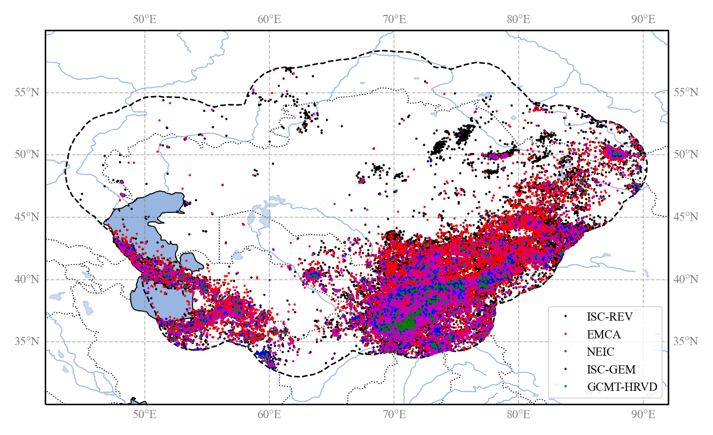
Рисунок 1. Распределения эпицентров землетрясений являются основными источниками, использованными для составления основного каталога. Исследуемая территория включает пять стран Центральной Азии и буферную область около 300 км вокруг их национальных границ (черная пунктирная линия)

Гомогенизированный каталог ISC-GEM
Глобальный каталог инструментальных данных ISC-GEM представляет собой улучшенный вариант бюллетеня Международного сейсмологического центра (ISC, Storchak et al. 2013, 2015; Di Giacomo et al. 2018). Его текущая версия (версия 7, выпущена 09.04.2020) в настоящий момент охватывает период с 1904 по 2016 год. В каталоге использованы результаты перелокализации землетрясений, выполненной методом единого местоположения и единой скоростной модели (Bondar et al. 2015), а магнитуды унифицированы по Mw в соответствии с правилами, определенными в Di Giacomo et al. (2015). В глобальном масштабе каталог в настоящее время охватывает диапазон магнитуд от 5 до 9.5, хотя регистрацию магнитуд выше 5.5 можно считать представительной начиная с 1935 года.
Каталог ISC-GEM является основным и наиболее авторитетным глобальным источником для основного каталога Центральной Азии (Backbone Central Asia) за инструментальный период. При выборе и объединении событий из разных источников, локализация, даваемая в ISC-GEM, всегда имеет больший приоритет по сравнению с другими решениями. Напротив, решения по магнитуде имеют наибольший приоритет только тогда, когда отсутствуют прямые оценки моментной магнитуды (Mw) (например, из бюллетеня GCMT).

Обзорный бюллетень ISC (ISC-Reviewed)
Обзорный бюллетень ISC (Storchak et al. 2017; www.isc.ac.uk) используется для дополнения тех событий, которые не вошли в каталог ISC-GEM, особенно для магнитуд ниже примерно 5.5, которые все еще актуальны при анализе сейсмической опасности.
Бюллетень ISC-Reviewed дает несколько решений по определению местоположения и магнитуды (с разными типами магнитуды) для каждого события от разных агентств. Выборка бюллетеня по Центральной Азии состоит из 51093 событий, с решениями по местоположению от 33 агентств и решениями по магнитуде от 108 агентств (Таблица 2). ISC всегда предоставляет предпочтительное (“приоритетное”) решение для определения местоположения, которое часто - а теперь всегда - является собственным решением ISC. Для гармонизации каталога нами использовалось предпочтительное местоположение ISC, когда оно доступно, полученное из того же алгоритма и скоростной модели, что и для каталога ISC-GEM, в то время как для определения магнитуды использовалась процедура выбора, основанная на правилах приоритизации агентств, которые будут подробно описаны в нижеследующих разделах.

Таблица 2. Решения по местоположению и магнитуде в изучаемом регионе по данным каждого сейсмологического агентства, предоставляющего данные в бюллетень ISC-Review
Тип решений | Агентство (количество доступных решений)
Местоположение | ISC (41785), NNC (5646), BJI (552), IDC (478), KRNET (471), KNET (371), SOME (316), QUE (281), MOS (277), THE (241), EIDC (187), GUTE (109), NDI (77), THR (56), ASRS (53), IASBS (39), NEIC (30), ISS (26), CSEM (19), BCIS (17), DRS (15), CGS (8), OBM (6), PEK (6), MIRAS (6), MATSS (5), TIF (4), AZER (4), ISU (2), NEIS (2), MSSP (2), NORS (1), HFS1 (1)
Магнитуда | IDC (92271), NNC (61850), ISC (25883), BJI (20887), NEIC (13595), MOS (13369), KRNET (9508), EIDC (4034), NEIS (2878), KNET (1376), NDI (1336), TEH (1282), QUE (1140), ASRS (1100), SOME (868), GCMT (845), CSEM (824), LDG (802), THR (762), USCGS (655), PEK (620), IASPEI (342), SZGRF (317), LAO (298), BGR (215), AZER (196), PAS (192), IASBS (116), EUROP (90), MIRAS (60), NAO (54), USGS;NEIC (51), HFS (51), ABE1 (44), GS (37), UPP (36), DRS (34), NORS (34), DSN (34), GUTE (34), OBM (31), STR (29), B&D (29), KIR (27), ZUR_RMT (27), P&S (25), BCIS (23), EVBIB (22), CGS (22), BRK (19), IPGP (18), BRK;NEIC (18), TEH;NEIC (17), COL (16), UPIES (15), ISN (14), DMN (13), MATSS (12), BRK;NEIS (12), KEW (11), MHI;NEIC (10), MAT (9), PAS;NEIC (9), KRAR (8), TIF (8), MSSP (8), UCDES (8), ROTHE (7), KISR (7), PAS;NEIS (7), NUR (6), HFS1 (6), PRA (6), AN2 (6), PSH;QUE (5), RSNC (5), MHI (4), USGS (4), OBN;NEIC (4), ZUR (4), PAL (4), SHL (3), ROM (3), LEDBW (3), STU (2), ISK (2), KLM (2), BJI;NEIC (2), GFZ (2), CNRM (2), LDSN (2), ABE3 (2), COP (2), TUL (1), KAR (1), IGS (1), CSE (1), BMO (1), PRE (1), PAL;NEIC (1), PDG (1), DNK (1), SFS (1), ISS (1), CSEM;NEIC (1), PMG (1), NDI;NEIC (1), CLL (1)

Полный список и описание кодов агентств, предоставляющих данные, и типов магнитуд см. на сайтах:
- http://www.isc.ac.uk/iscbulletin/agencies
- https://www.usgs.gov/natural-hazards/earthquake-hazards/science/magnitude-types

Бюллетень GCMT
Глобальный каталог тензоров момента центроида (GCMT, Ekström et al., 2012) представляет собой набор решений тензора момента для землетрясений с Mw> 4.5 с 1972 по 2013 год. В этом каталоге решения для Mw всегда принимаются как авторитетные справочные оценки, в то время как решения для гипоцентров получены от внешних агентств (таких как ISC) и поэтому обычно исключаются из нашего анализа (или помечаются как дубликаты). Выборка по Центральной Азии состоит из 814 событий с Mw от 4.64 до 7.61. Анализ решений тензора момента для этих событий также важен для ограничения механизмов разрыва в модели очага землетрясения (см. Разделы, посвященные определению механизма разрыва).

Бюллетень USGS - NEIC
Хотя Бюллетень Международного сейсмологического центра считается окончательным глобальным архивом параметрических данных о землетрясениях, предварительный бюллетень Национального центра информации о землетрясениях Геологической службы США (NEIC) может предоставить полезную дополнительную информацию, еще не рассмотренную ISC. База данных NEIC, как правило, имеет самый низкий приоритет по сравнению с предыдущими компиляциями, как для решений по местоположению, так и для решений по магнитуде.

Каталог исторических землетрясений GEM
Каталог исторических землетрясений GEM (GEM-GHEC, Albini et al. 2014) является авторитетным глобальным источником информации об исторических землетрясениях. Каталог охватывает события примерно с 1000 по 1903 год, составлен на основе данных о макросейсмической интенсивности и обзора доступной литературы (статьи, отчеты, издания) по всему миру. К сожалению, GEM-GHEC включает ограниченное количество землетрясений в Центральной Азии, где было зарегистрировано только 24 события с магнитудой выше 7, которые в основном отражены в каталоге EMCA.

Каталог EMCA
Каталог землетрясений EMCA (Модель землетрясения в Центральной Азии) (Mikhailova et al., 2015) включает информацию о 33620 землетрясениях, произошедших в странах Центральной Азии (Казахстан, Кыргызстан, Таджикистан, Узбекистан и Туркменистан), и представляет собой первую важную попытку гармонизации данных каталога в регионе.
Каталог EMCA охватывает период с 1000 по 2009 год и гомогенизирован по магнитуде Mlh, определяемой по горизонтальной составляющей поверхностных волн (Rautian et al., 2007). Магнитуды Mlh не являются исходными оценками, а были преобразованы из магнитуд по объемным волнам (mb), из энергетического класса (K), либо из Mpva (региональная магнитуда по объемным волнам, определенная с помощью P-волны, зарегистрированной короткопериодными приборами) с использованием эмпирического регрессионного анализа.
Для выполнения гармонизации каталог был разделен на два основных блока, охватывающие доинструментальный или исторический (до 1900 г.) и инструментальный (после 1900 г.) периоды. Поскольку обзор исторической информации выходит за рамки настоящего проекта, то при составлении нового гармонизированного каталога все известные события до 1900 года считались авторитетными источниками. Напротив, определения местоположений в инструментальный период были глубоко изучены и, при необходимости, заменены решениями из новых дополнений каталога. Решения по магнитуде во всех случаях считались авторитетными по отношению ко всем другим типам магнитуд (Ms, mb, Ml, Md), но не по отношению к Mw, оцененным из инверсии тензора момента и каталога ISC-GEM.

Местные наборы данных о землетрясениях
Данные о землетрясениях, вошедшие в основной каталог, были затем объединены с информацией из местных каталогов землетрясений, предоставленных национальными сейсмологическими организациями/агентствами. Местные наборы данных являются результатом регионального мониторинга землетрясений, выполняемого с помощью временных и национальных постоянных сейсмических сетей, и являются важным дополнением к всемирно доступной информации, особенно для низких магнитуд. Основные характеристики национальных наборов данных, рассмотренных для включения в каталог HECCA, представлены в Таблице 3. Следует отметить, что некоторые события из местных каталогов уже были доступны в глобальных источниках и в каталоге EMCA. Таким образом, отбор был сосредоточен на выявлении и включении пропущенных событий, особенно для самого последнего временного интервала, в соответствии с процедурами гармонизации, описанными в следующих разделах.

Таблица 3. Сводка местных национальных источников, использованных для дополнения окончательного каталога HECCA (диапазон магнитуд приведен после их окончательного преобразования)
Источник | N событий | Диапазон магнитуд | Тип магнитуды | Период времени | Диапазон глубин (км)
Казахстан | 30930 | 2.1 - 8.3 (Ms) | Kp, Mlh, Ms | -250 - 2020 | 0 - 210
Кыргызстан | 34434 | 2.2 - 7.7 (Ms) | Kr, Mlh, Ms | -250 - 2020 | 0 - 99
Таджикистан | 66602 | 4.0 – 16.5 (Kr) | Kr | 1962-1991 | 0 - 350
Узбекистан | 1837 | 3.5 – 9.2 (Mlh) | Kr, Mlh | 1955-2020 | 0 - 35
Туркменистан | 4928 | 8.6 – 14 (Kp) | Kp, Mpv | 1997-2008 | 0 - 63

Объединение каталогов
Для создания уникальной компиляции каталога на первом этапе с помощью алгоритма поиска дубликатов необходимо идентифицировать и объединить одинаковые события, взятые из различных источников. Наш подход основан на сопоставлении зарегистрированных решений о локализации гипоцентров в пространстве и времени в заранее определенных окнах, длина которых настраивается в зависимости от ожидаемой точности в заданном временном диапазоне. Для текущего исследования мы определили оптимальный временной интервал в 15 с и пространственное расстояние между решениями в 60 км (Рисунок 2). Эта комбинация позволила уловить более 95% дублирующихся событий в инструментальный период (после 1900 года). Следует отметить, что, поскольку это автоматизированный процесс, ошибки идентификации все же возможны. Поскольку не существует уникальной длины окна, которая позволяла бы фиксировать все повторяющиеся события в каталогах без ошибочного включения части независимых событий, было добавлено дополнительное условие совпадения диапазона магнитуд, чтобы уменьшить вероятность ложных идентификаций совпадений. Было введено условие о максимально допустимой разнице в интенсивности дублирующихся событий, равной 1 единице магнитуды.
Из-за ограниченности исторических данных (из EMCA и GEM-GEHC), объединение исторических источников данных выполнялось вручную.
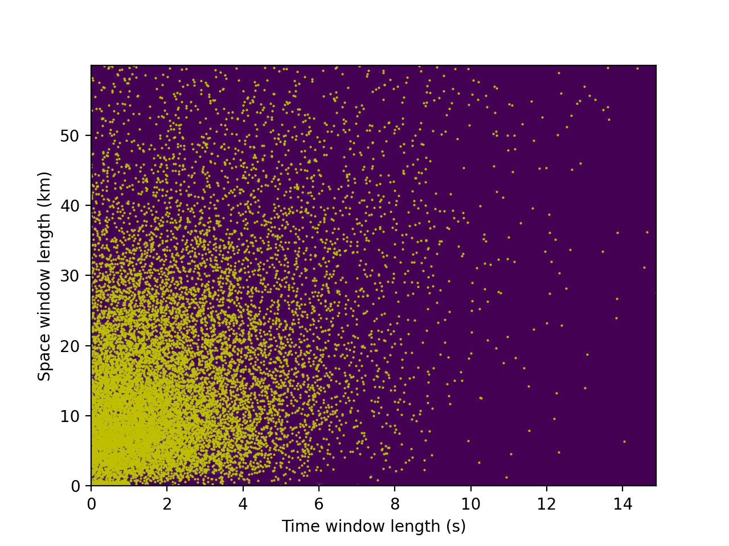
Рисунок 2. Расстояние во времени и пространстве для событий, идентифицированных как дублирующиеся, из бюллетеня ISC и каталога EMCA. Более 95% событий попадает в окно 15 с и 60 км, хотя основная масса событий находится в пределах ошибки 5 с и 25 км. По горизонтальной оси отложена длина временного окна в секундах, по вертикальной оси - длина пространственного окна в километрах

После определения повторяющихся в каталогах событий выполняется слияние путем сворачивания решений в одно событие с несколькими представлениями местоположения. В качестве последнего шага выбираются предпочтительные решения для определения местоположения в соответствии с специально определенными правилами приоритета (см. Таблицу 4, где указаны основные источники, участвовавшие в составлении основного каталога при определении местоположения, отсортированные по приоритету).
Таблица 4. Количество событий из различных наборов входных данных,
используемых для создания основного каталога, для которых решения по местоположению гипоцентра выбраны в качестве предпочтительных. Источники отсортированы приоритету от наивысшего (слева) до самого низкого (справа)
Источник | ISC-GEM | ISC-Rev (prime) | GCMT | USGS-NEIC | EMCA
Исходные | 1526 | 51093 | 814 | 15804 | 30700
Выбранные | 1526 | 49751 | 0 | 1554 | 16156

Гомогенизация по магнитуде
Ключевым моментом в процессе гармонизации является представление всех доступных землетрясений с использованием единой целевой магнитуды. В этом исследовании в качестве эталонной мы используем моментную магнитуду Mw (Hanks and Kanamori 1979) из-за ее прямой связи с размером и энергией землетрясения, а также отсутствием насыщения при высоких значениях магнитуды. Однако события с собственной оценкой Mw (например, полученной непосредственно из данных) ограничены (например, после 1976 г. в каталоге GMCT), и поэтому часто требуется ее преобразование из других шкал.

Выбор агентств
Для гомогенизации по магнитуде мы применили критерий выбора агентства по магнитуде, аналогичный тому, который использовался для выбора предпочтительного местоположения. На первом этапе изучено наличие различных типов магнитуд, предоставляемых каждым доступным агентством. Далее отобраны самые надежные агентства и отсортированы в соответствии с принятыми правилами приоритета. Приоритизация осуществлялась на основе типа магнитуды (от более высокого до более низкого приоритета: Mw Mlh Ms mpv mb Ml) и критериев отбора для конкретных агентств. В Таблице 5 представлен окончательный тип магнитуды и список агентств в порядке приоритета. Применяя эти правила, каждому событию присвоена единственная оценка магнитуды (Таблица 6).

Таблица 5. К основному каталогу HECCA применены правила приоритета магнитуды.
Типы магнитуд, варианты и участвующие агентства отсортированы
от наивысшего до самого низкого приоритета
Группа | Тип | Агентство
Mw | Mw* (все варианты) | GCMT-NDK, GCMT, HRVD, HRVD-NEIC, NEIC, USGS, USGS-NEIC, MOS, ZUR_RMT, ISC-GEM
Mlh | Mlh | EMCA
Ms | MS, Ms, MSZ, Msz, Ms1 | ISC, IDC, MOS, BJI, SOME, NEIC, EIDC, NEIS, PEK, PAS
mpv | Mpv | NNC
mb | mb, mb1, Mb | ISC, IDC, MOS, NNC, KRNET, NEIC, NEIS, USGS, BJI, QUE, EIDC, USCGS
ml | ML, Ml, mL | IDC, EIDC, BJI, CSEM, TEH, THR
другие | Md и неизвестные типы | Отброшены

Таблица 6. Количество событий от различных агентств, представляющих
отчеты за инструментальный период (после 1900 г.), для которых
решения по магнитуде выбраны в качестве предпочтительных. Агентства отсортированы по относительной частоте событий (от максимальной к минимальной)
Агентство | N событий | Магнитуда (относительная частота событий)
EMCA | 29334 | Mlh (29334)
NNC | 23679 | mpv (23575) mb (104)
IDC | 4194 | MS (3516) mb (596) mb1 (54) ML (28)
ISC | 3855 | mb (2732) MS (1123)
USGS | 1407 | mb (1353) Mww (36) Mwr (18)
ISC-GEM | 1059 | Mw (1059)
KRNET | 906 | mb (906)
GCMT-NDK | 816 | MW (816)
BJI | 751 | ML (299) mL (244) Ms (147) mb (39) MS (22)
QUE | 360 | mb (360)
NEIS | 327 | mb (293) MSZ (21) MS (13)
NEIC | 302 | mb (239) Mwr (43) MS (10) MW (3) MSZ (3)  Mww (3) Mw (1)
TEH | 254 | ML (254)
MOS | 246 | mb (131) MS (43) Mb (38) Ms (34)
CSEM | 231 | ML (231)
EIDC | 204 | mb (141) MS (62) mL (1)
SOME | 127 | MS (127)
USCGS | 54 | mb (54)
THR | 47 | ML (47)
GCMT | 45 | MW (45)
PEK | 43 | MS (43)
PAS | 37 | MS (37)
ZUR_RMT | 18 | Mw (18)

Преобразование магнитуд
В качестве последнего шага процедуры гомогенизации каталога все события с различными типами магнитуд должны быть преобразованы к референтной шкале, в данном случае к моментной магнитуде Mw. Для преобразования мы использовали преимущественно надежные, хорошо протестированные и откалиброванные на глобальном уровне соотношения преобразования магнитуд для наиболее распространенных магнитудных шкал (Ms, mb, Ml). Для преобразования отдельных шкал (Mpv и Mlh) в Mw были разработаны специальные зависимости с использованием метода ортогональной регрессии (например, Рисунок 3). Для этих моделей, чтобы стабилизировать результат регрессии, пределы насыщения каждой шкалы учитывались как дополнительное физическое ограничение модели регрессии. Полный список законов преобразования приведен в Таблице 7.
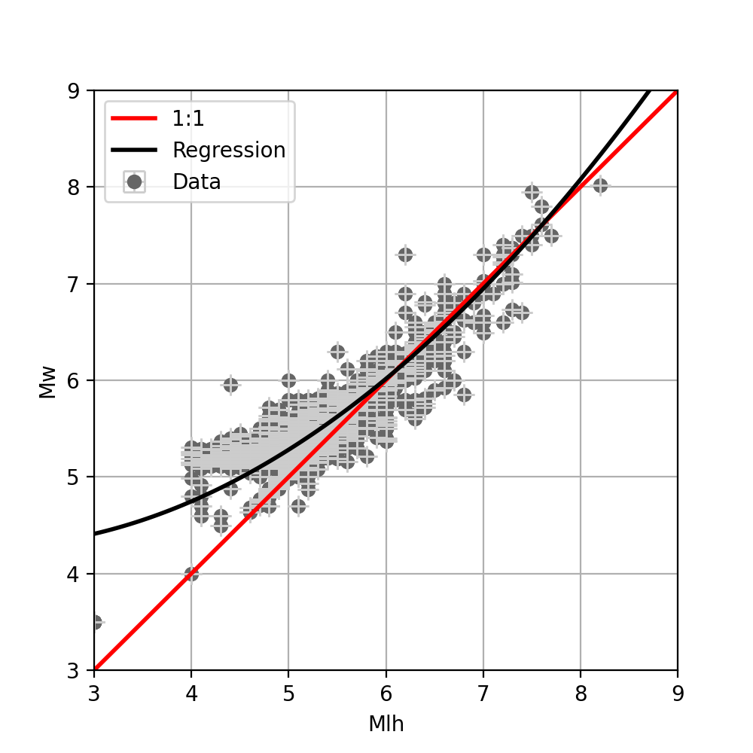 | 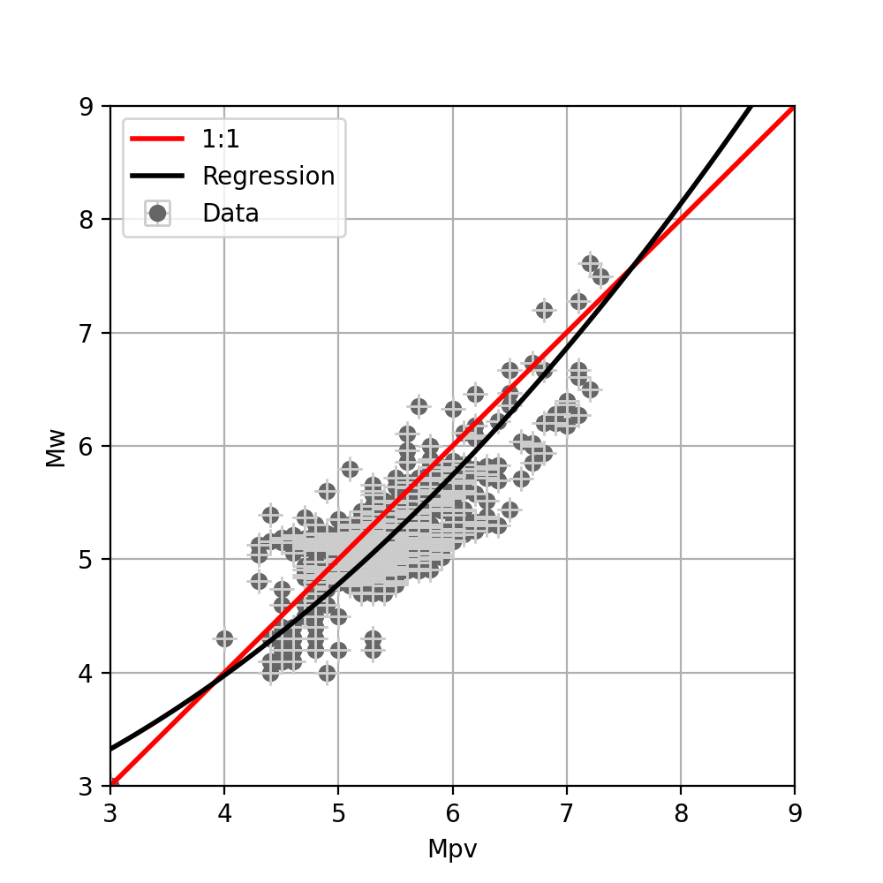
Рисунок 3. Зависимости, разработанные для преобразования магнитуд Mlh и Mpv в Mw путем подгонки полинома 2-й степени к наблюденным магнитудным парам с использованием метода ортогональной регрессии (наименьших квадратов) (таблица 7)

Таблица 7. Соотношения преобразования магнитуд, использованные
для гомогенизации каталога HECCA по Mw
Тип | Закон преобразования
Mw | 1:1
Mlh | 4.594 - 0.359M + 0.099M² (данное исследование)
Ms | Di Giacomo et al. (2015) – экспоненциальный
Mpv | 2.311 + 0.104M + 0.078 M² (данное исследование)
mb | Weatherill et al. (2016) – линейный (калибровка NEIC)
ml | Edwards et al. (2010) - полиномиальный
Md и другие неизвестные типы | 1:1
Kr (энергетический класс) | Bindi et al. (2011)

Интеграция локальных данных
Процесс гармонизации (идентификация повторяющихся событий, выбор решения по местоположению, преобразование величин) сначала был выполнен на глобальных и региональных наборах данных, чтобы создать основную часть гармонизированного каталога. Затем на отдельном этапе выполнялось включение в основной каталог локальных (национальных) наборов данных в соответствии с теми же критериями интеграции. Объединение различных национальных вкладов проводилось индивидуально для каждой страны, так что каждый набор данных считался авторитетным на ее территории, и не требовалось дополнительных правил приоритета для выбора. Кроме того, использовались согласованные правила преобразования магнитуд, как указано в Таблице 7.

Результирующий гармонизированный каталог
Гармонизированный основной каталог для Центральной Азии в настоящее время состоит из 77376 событий до 2020 г. с магнитудами в диапазоне 3.0 <Mw <8.5 (см., например, Рисунок 4, Рисунок 5 и Рисунок 6), хотя минимальная представительная магнитуда для региона найдена в диапазоне примерно от Mw 4 до 4.5. Исторический период (до 1900 г.) охвачен в основном каталогом EMCA, тогда как данные за инструментальный период были глубоко пересмотрены в данном исследовании и расширены за счет включения новых решений по определению положения очагов из глобальных наборов данных, дополнительных соотношений преобразования магнитуд и недавних событий (например, после 2009 г.) из региональных наборов данных.

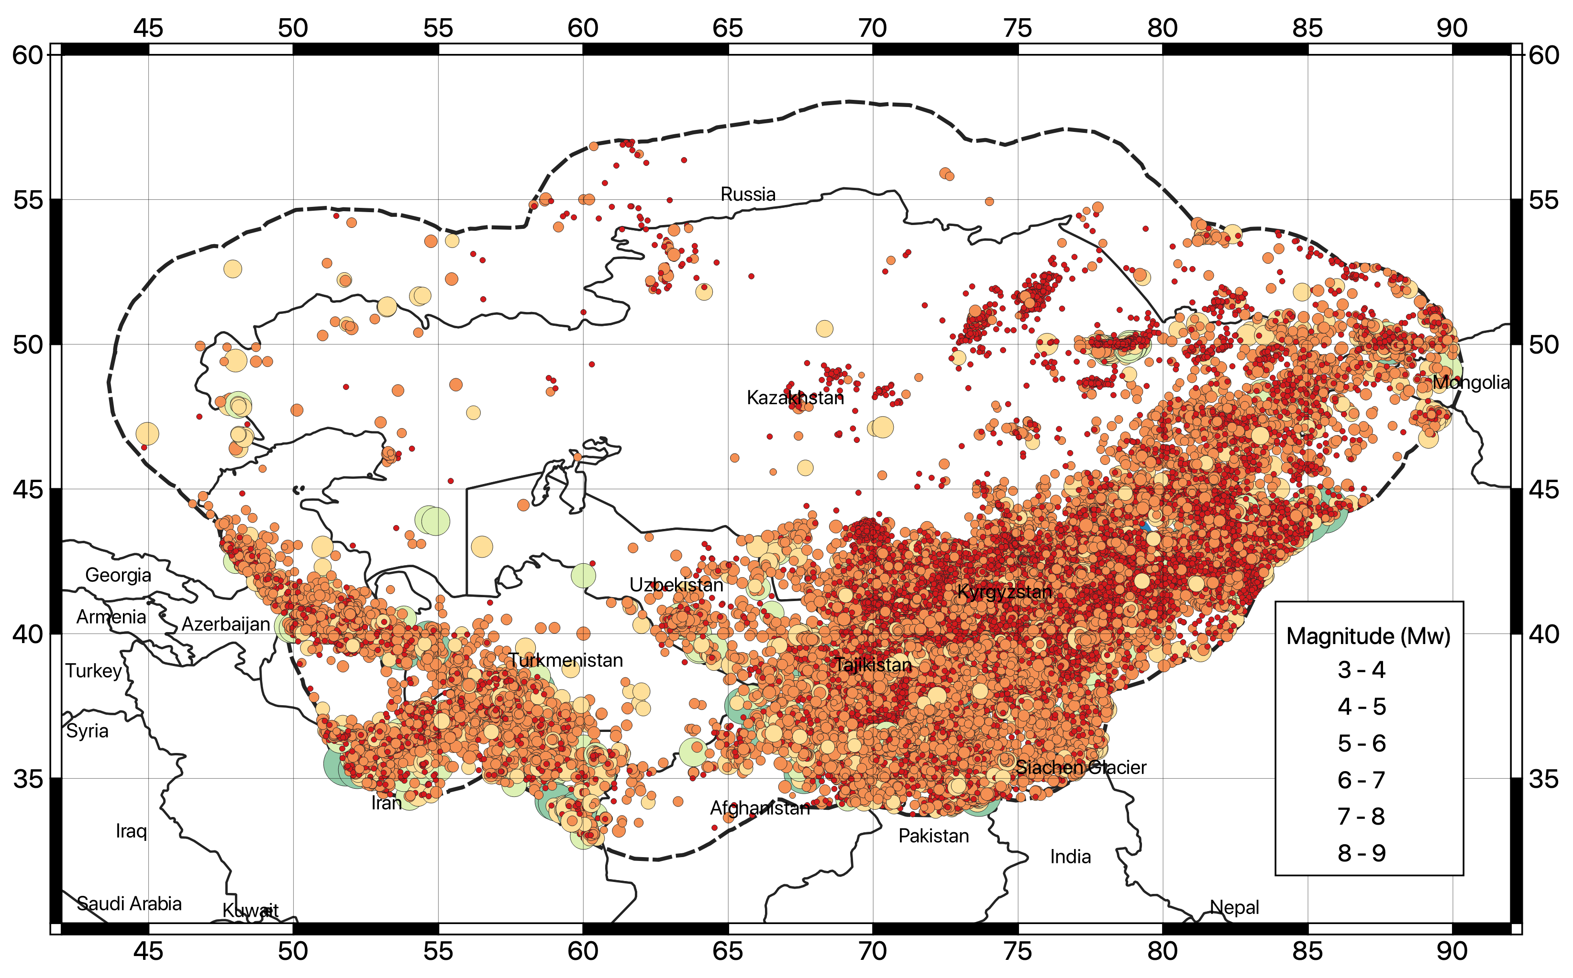
Рисунок 4. Географическое распределение гипоцентров землетрясений (Mw>3) нового гармонизированного по Mw каталога землетрясений для Центральной Азии (HECCA)

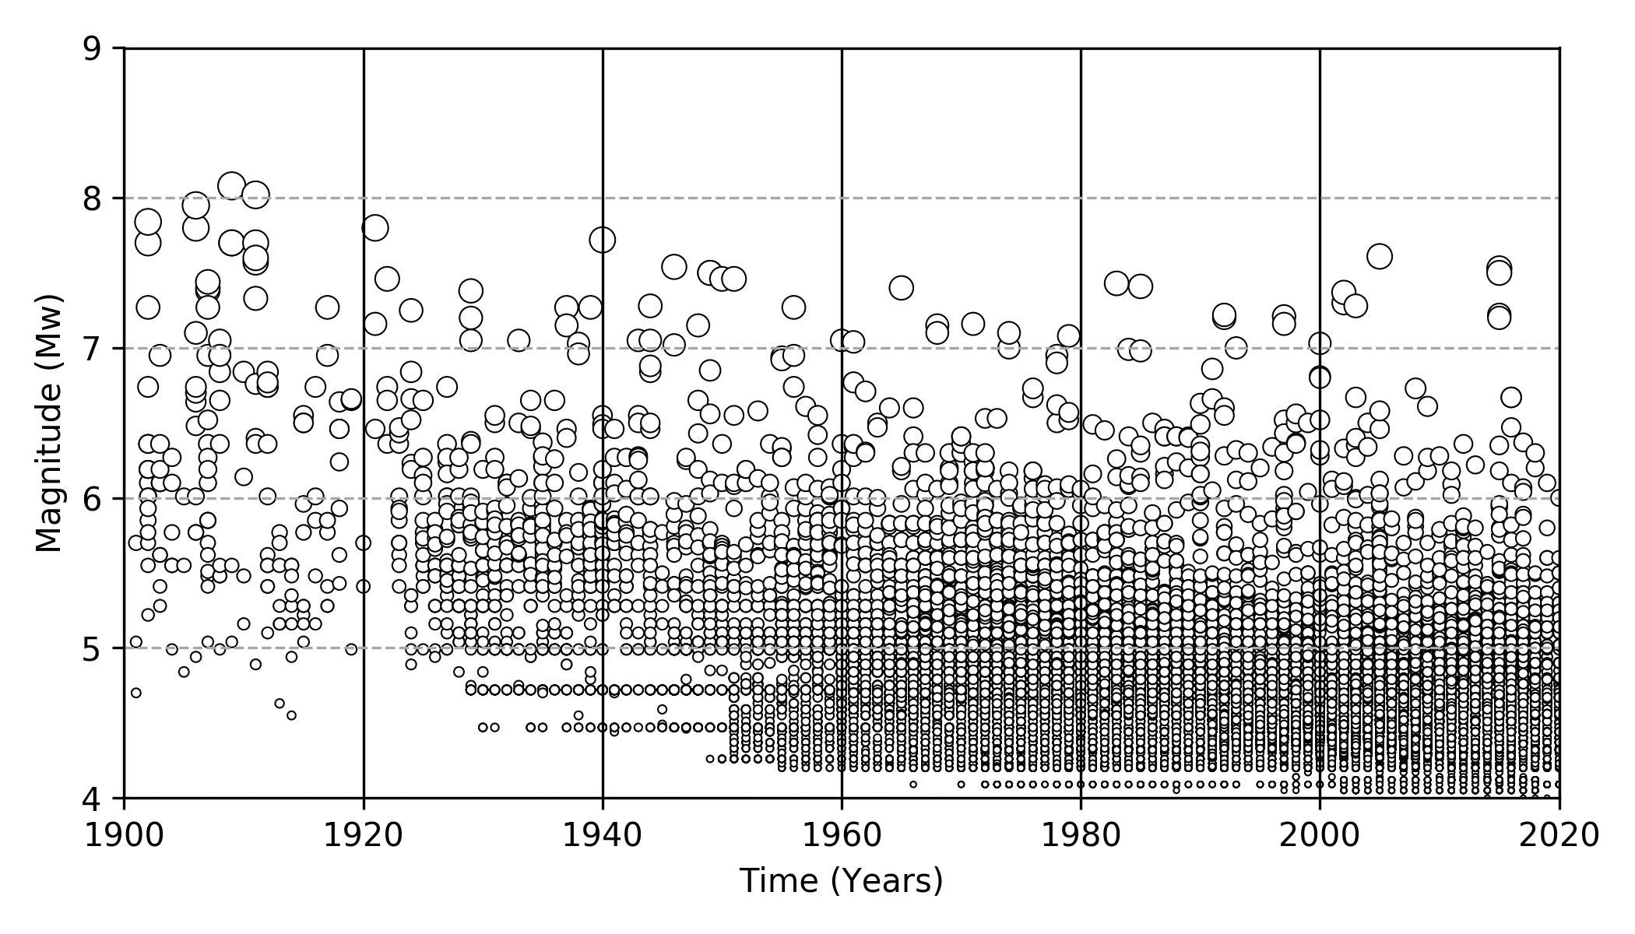
Рисунок 5. Магнитудно-временное распределение землетрясений из каталога HECCA за инструментальный период (после 1900 года)

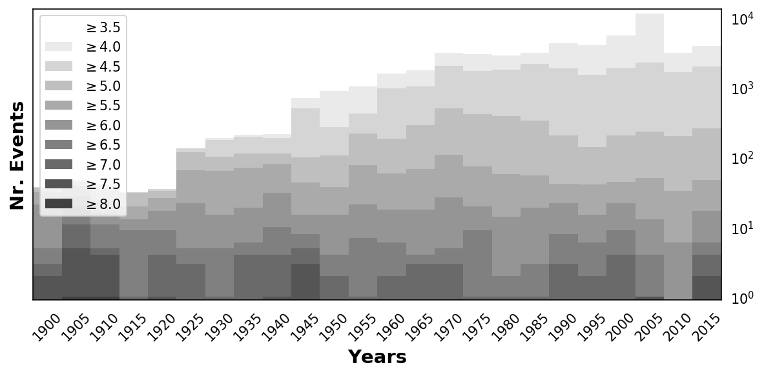
Рисунок 6. Количество событий каталога Центральной Азии, рассчитанное для пятилетних окон за период 1900-2015 гг. Штриховка соответствует ячейкам с возрастающей пороговой магнитудой (кумулятивная)

Декластеризация каталога землетрясений
Вероятностный анализ сейсмической опасности предполагает, что землетрясения происходят независимо друг от друга, и что распределение их вероятностей соответствует пуассоновскому процессу. В действительности, на каталоги землетрясений влияет доля коррелированных событий, сильно зависящих друг от друга в пространстве и времени. Кластер коррелированных событий может иметь естественное происхождение (например, афтершоки после крупного землетрясения), быть вызван антропогенной деятельностью в природной среде (например, геотермальная энергетика, секвестрация углерода) или быть полностью искусственным (например, взрывные работы, взрывы на шахтах). Во всех случаях эти события должны быть удалены, чтобы зарегистрированные землетрясения отражали процесс Пуассона. Для этого обычно применяются процедуры декластеризации. То, что остается после декластеризации, можно рассматривать как набор независимых главных толчков (т.е. событий с наибольшей магнитудой в кластере) только тектонического происхождения.

Удаление афтершоков
В данном исследовании удаление во всех кластерах афтершоков землетрясений, форшоков и спровоцированных событий выполняется методом прямого поиска, при котором все события, попадающие в зависящее от магнитуды пространственно-временное окно предполагаемого главного толчка (наиболее крупного события в кластере), считаются зависимыми и удаляются из каталога. В литературе было предложено несколько пространственно-временных окон. Мы протестировали алгоритмы Gardner и Knopoff (1974), Uhrhammer (1986) и Grunthal (1985), каждый из которых дает разные оценки относительного содержания афтершоков. Проверив работу трех алгоритмов непосредственно на каталоге HECCA (например, Рисунок 7, Таблица 8), как с точки зрения географического распределения остаточных событий, так и вариаций их частоты, мы выбрали алгоритм Gardner и Knopoff (1974), как обеспечивающий результат наиболее соответствующий Центральной Азии.
Таблица 8. Количество землетрясений на интервал магнитуды в недекластеризованном каталоге и при использовании различных алгоритмов декластеризации
 | Все события | 3<Mw<4 | 4<Mw<5 | 5<Mw<6 | 6<Mw<7 | 7<Mw<8
До декластеризации | 77376 | 25178 | 47599 | 4060 | 444 | 91
GardnerKnopoff | 24373 | 7398 | 14878 | 1774 | 248 | 71
Uhrhammer | 49018 | 17191 | 29146 | 2337 | 272 | 68
Grunthal | 14283 | 3654 | 8788 | 1539 | 228 | 70

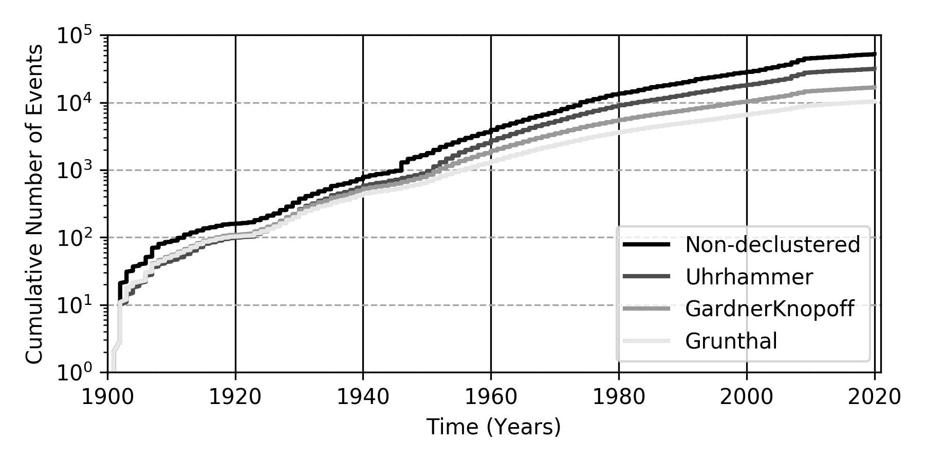
Рисунок 7. Кумулятивное количество событий в зависимости от времени для полного (недекластеризованного) каталога HECCA и для трех каталогов, полученных с помощью трех рассмотренных алгоритмов декластеризации

Удаление наведенных и искусственных событий
В принципе, наведенные и искусственные события, вызванные деятельностью человека, должны быть известны из их источников и, следовательно, могут быть вручную удалены из данных о землетрясениях. Однако в случае Центральной Азии журнал этих событий фрагментирован и часто неполон. Таким образом, должна быть реализована и применена альтернативная (и, возможно, автоматизированная) стратегия удаления. Основная проблема заключается в том, что эти события могут перекрывать во времени и пространстве существующую фоновую сейсмичность, которую не следует изменять, чтобы избежать необъективной оценки местной опасности.
Мы применили модификацию алгоритма декластеризации, используемого для очистки природных афтершоков, в предположении, что искусственные события также сильно сгруппированы в пространстве и времени и, в то же время, что крупнейшие события в кластере, вероятно, имеют естественное происхождение. Начиная с окна Gardner и Knopoff (1974), переменный коэффициент масштабирования затем применялся к величине пространственного и временного окон до нахождения оптимального компромисса между очищенным событием и остаточной сейсмичностью (совместимой с региональным фоном). После нескольких испытаний мы определили лучший масштабный коэффициент для области, равный 100. Чтобы избежать изменения сейсмичности в областях, не затронутых искусственными событиями, процедура применялась только к районам (многоугольникам) с известной антропогенной активностью (например, Рисунок 8 для кластеров Казахстана).

A)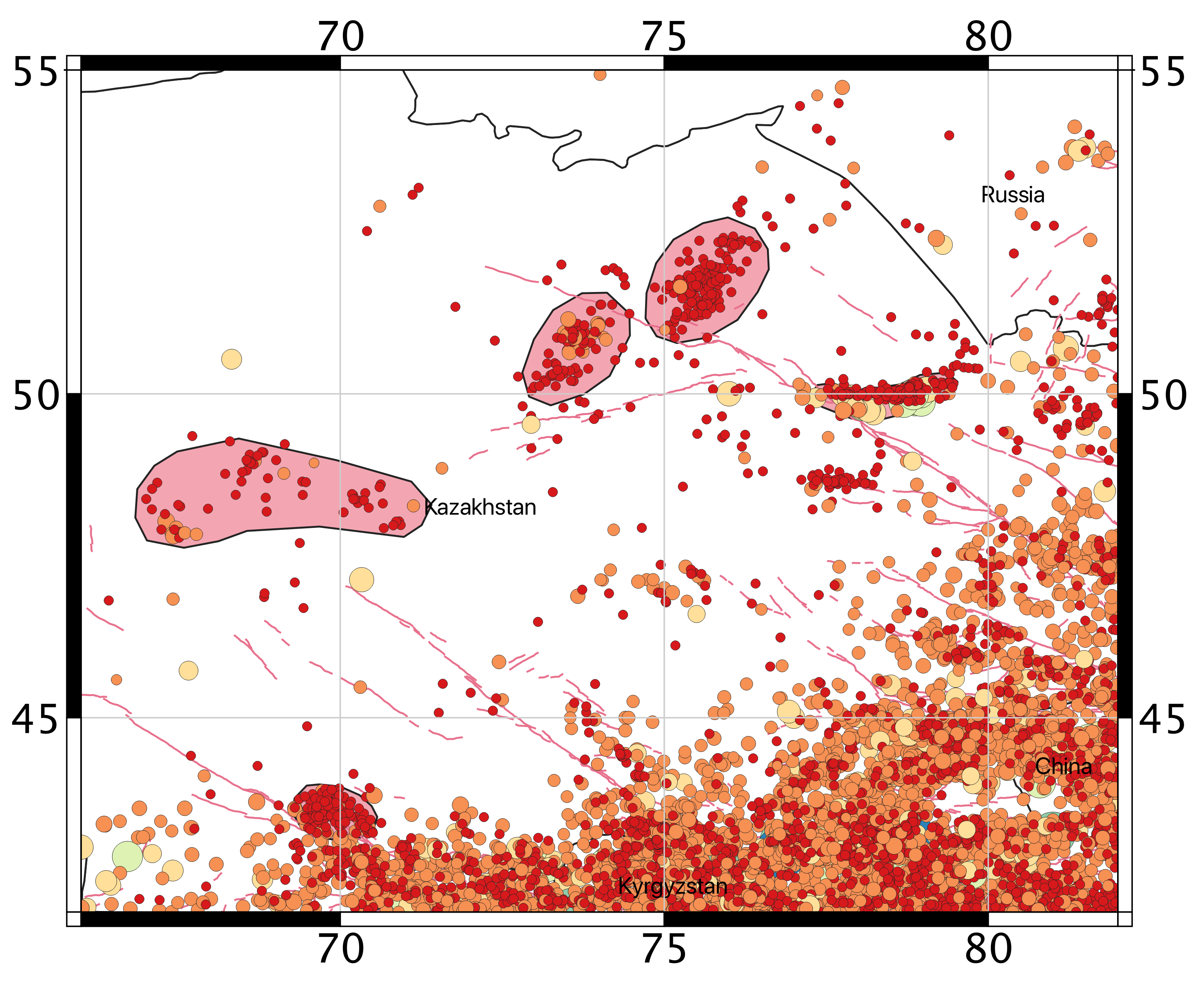 | B)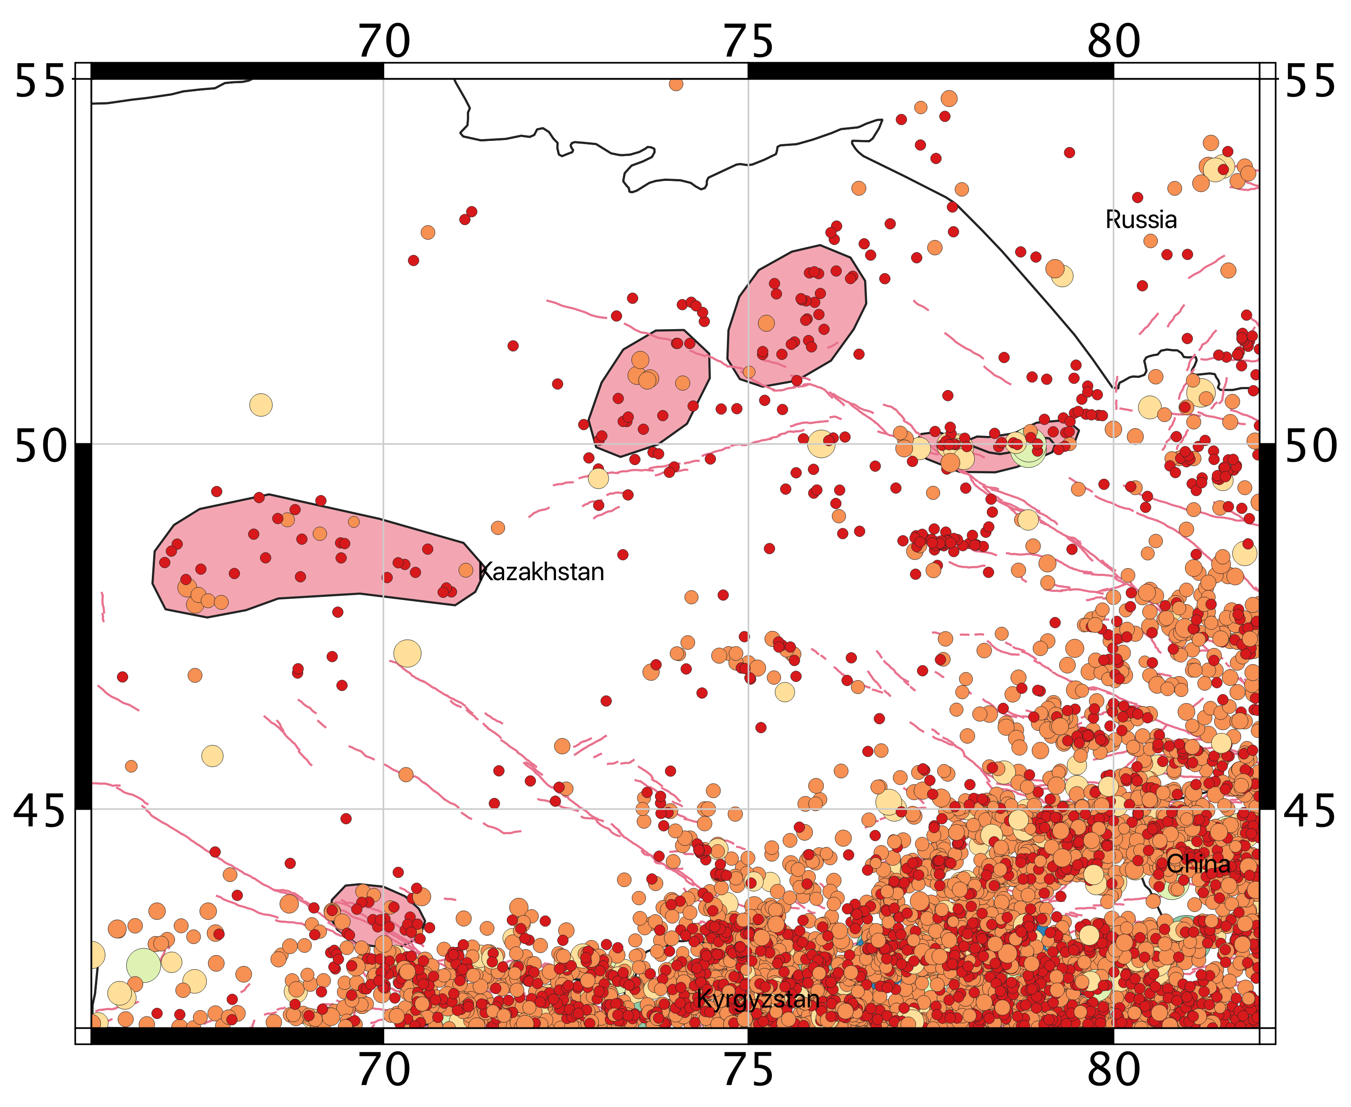
Рисунок 8. Пример применения процедуры удаления искусственных событий из каталога. Розовым цветом выделены многоугольники, изолирующие районы с известной антропогенной активностью

Зонирование сейсмических источников
Дискретизация изучаемой территории на несколько зон, считающихся однородными по времени и месту проявления землетрясений, является основой метода распределенной сейсмичности, при котором наблюденная сейсмичность не связывается с какими-либо известными (или предполагаемыми) тектоническими структурами, а скорее подразумевает равную вероятность проявления в любой точке внутри этой зоны. Более того, подразделение на более мелкие зоны внутри большой зоны также является важным требованием для калибровки аналитической модели проявления событий, чьи параметры должны быть ограничены довольно большим набором событий для соблюдения статистической значимости.
В данном исследовании построение гомогеннной площадной модели источников было сделано, главным образом, на основе гармонизированного каталога землетрясений региона (оценки среднего значения степени активности по территории, распределение глубины очагов землетрясений), а также анализа всей существующей информации из научной литературы и прошлых исследований в данном регионе, включая геологическую и сейсмологическую интерпретацию (описание системы разломов, например из базы ACROSS, и ее связь с местным режимом напряжений и деформаций), анализ существующей сейсмичности и предыдущие оценки сейсмической опасности из региональных проектов (например, GSHAP, Giardini et al, 1999, and EMCA) и опубликованных работ (например, Abdullabekov et al., 2012; Ischuk et al., 2018; Silacheva et al., 2018).
Геометрические очертания зон были определены в соответствии с рекомендациями, предложенными Vilanova et al. (2014), которые предлагают набор объективных критериев оконтуривания предположительно однородных по сейсмическому потенциалу зон. Дополнительные прямые ограничения были получены от местных экспертов консорциума, обратная связь с которыми позволяла прогрессивно учитывать изменения и варианты модели в ходе различных совещаний, проводимых в онлайн режиме через интернет. Настоящий вариант представляет собой 6 версию.
В разработанной модели имеются три независимых слоя зон, выделенных в соответствии с фокальной глубиной землетрясений: стандартная модель для коровых землетрясений (>50 км) и две дополнительных модели для среднеглубоких (50 -150 км) и глубоких (> 150 км) землетрясений.

Зонирование коровой сейсмичности
Модель зон коровых землетрясений составлена для представления источников землетрясений до глубины 50 км. Она состоит из 61 гомогенной зоны, объединенных в 7 основных тектонических групп (от A до G на рисунке 9), предполагая, что они имеют сопоставимое поведение с точки зрения генерирования землетрясений (особенно в отношении значений коэффициента b в уравнении Гутерберга-Рихтера) и механизма образования поверхностей разрыва, которые связаны с различным реологическим поведением и напряженно-деформированным состоянием земной коры. В соответствии с границами изучаемой территории (смотри буферную зону, использованную для создания гармонизированного каталога землетрясений), очертания этих зон покрывают территорию в пределах 300 км от государственных границ стран-участниц.

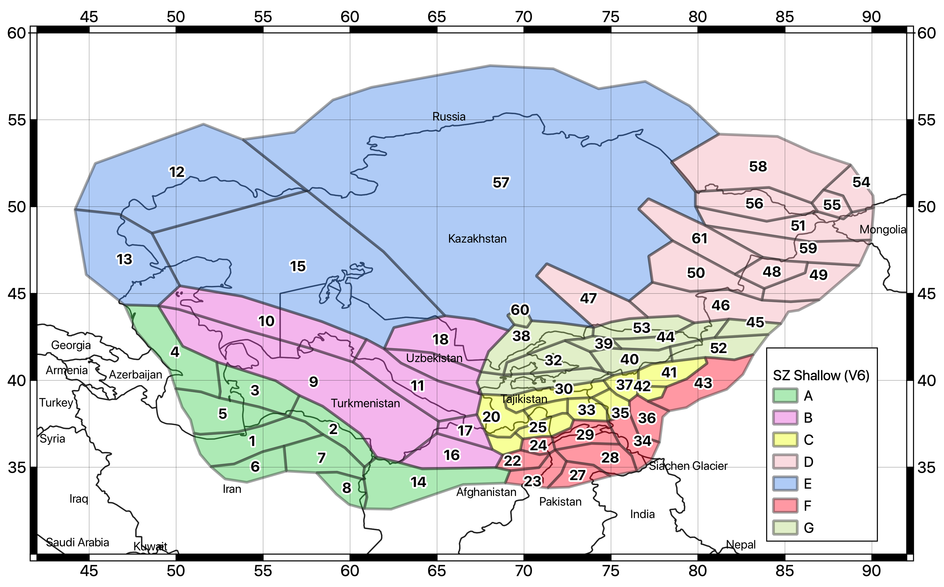
Рисунок 9. Модель источников коровых землетрясений (< 50 км). Разные цвета показывают различные тектонические группы (от A до G).

Зонирование источников глубоких землетрясений
Анализ распределения глубин гипоцентров (смотри раздел анализа сейсмичности) показал, что существенная часть землетрясений располагается на глубинах ниже 40-50км, принимая во внимание самую малую мощность континентальной (хрупкой) земной коры в регионе. Эти глубокие события объединены в два основных региона (см. Рисунок 10), где утолщение коры связано с континентальной коллизией. Источники землетрясений на этих глубинах имеют различные характеристики в отличие от наблюдаемой коровой сейсмичности и, поэтому, должны рассматриваться отдельно. В соответствии с этим, две средне-глубинных зоны (H и K) и одна глубинная зона (L) представлены отдельно, показывая сейсмогенные интервалы 50-150 км и 150-400км.
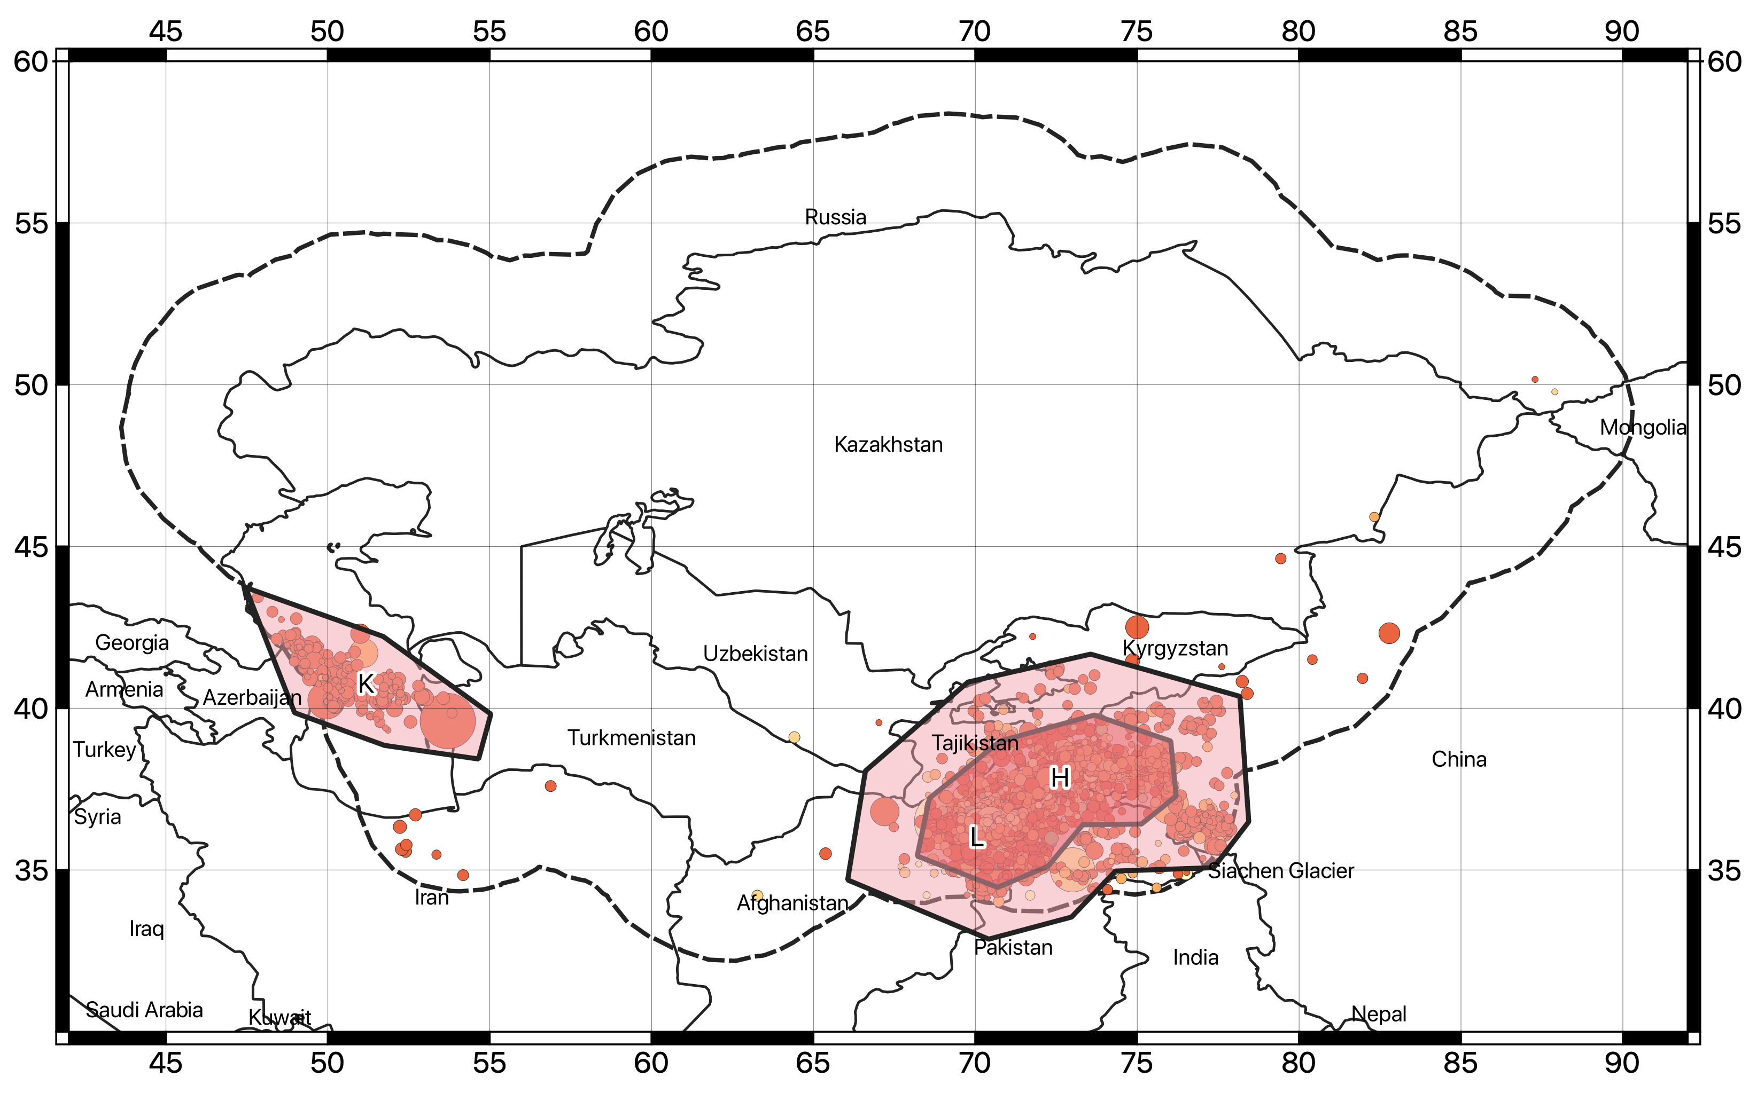
Рисунок 10.Модель источников землетрясений для средне-глубинных (H и K зоны, 50-150 км) и глубоких землетрясений (> 150 км).

Анализ сейсмичности
В то время как сейсмическое зонирование обеспечивает возможность рассматривать различные сейсмические условия между регионами, свойства различных источников (распределение глубин гипоцентров, временная модель проявления и преобладающий механизм разрыва) должны определяться отдельно для каждой выделенной зоны, чтобы создать финальную модель источников. Ниже приводится всестороннее описание параметризации модели источников.

Распределение глубины гипоцентров
Вероятное распределение плотности гипоцентров по глубине оценивалось для различных групп зон из анализа гармонизированного каталога (Рисунок 11). События с неизвестной глубиной были исключены из анализа, также, как и события с типичным фиксированным значением глубины (например, 0, 5, 10, 33 км и т.д.), чтобы избежать искажения статистики. Теме не менее, достаточное количество событий в регионе было доступно для проведения корректного анализа. В итоге, чтобы учесть неопределенности в решении, уровни или регуляризация были добавлены к данным с использованием процедуры сглаживания в определении плотности гипоцентров по глубине.

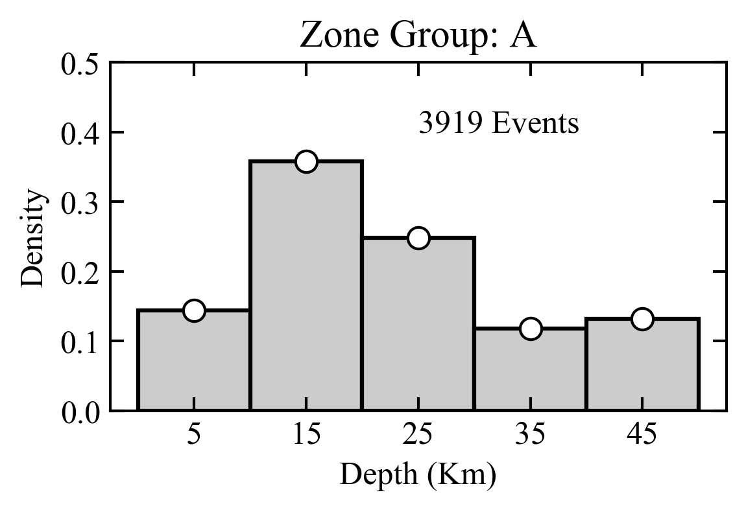 | 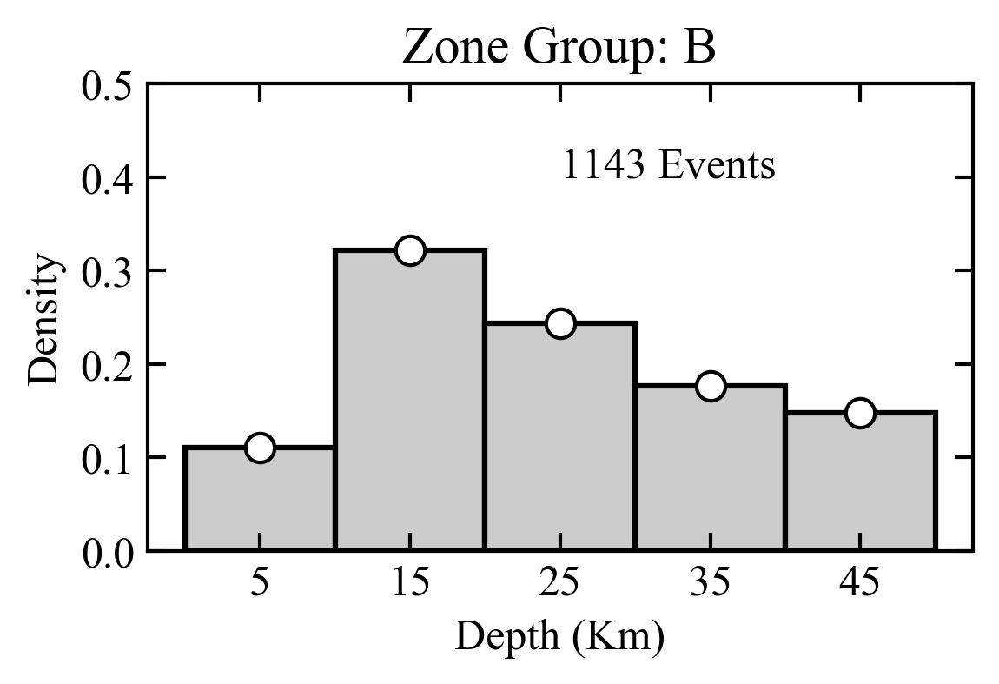
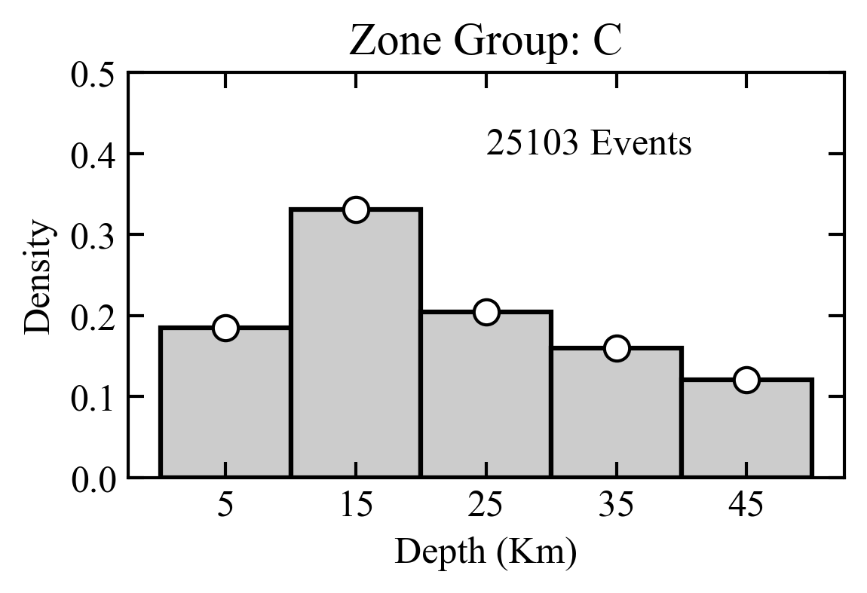 | 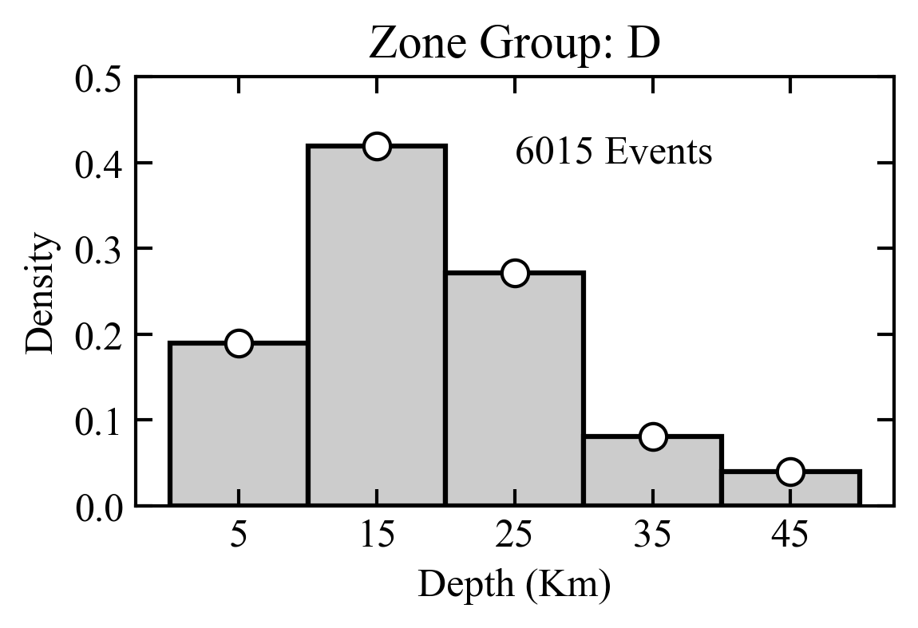
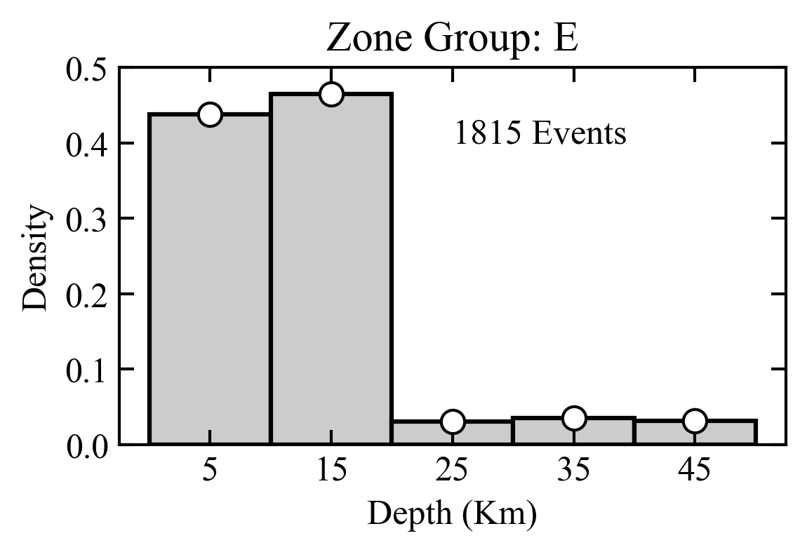 | 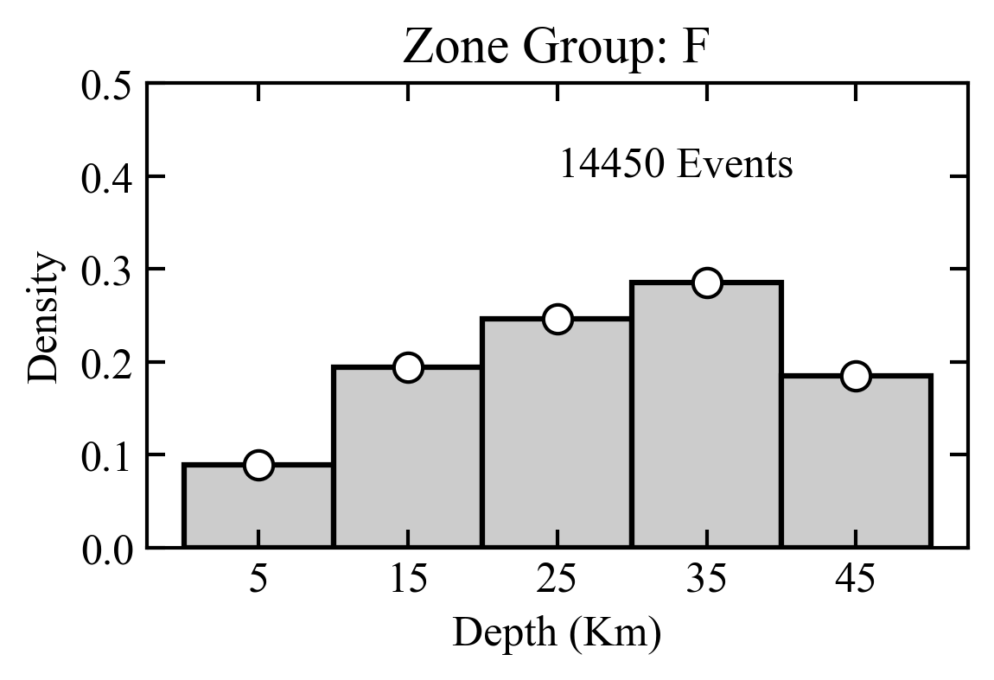
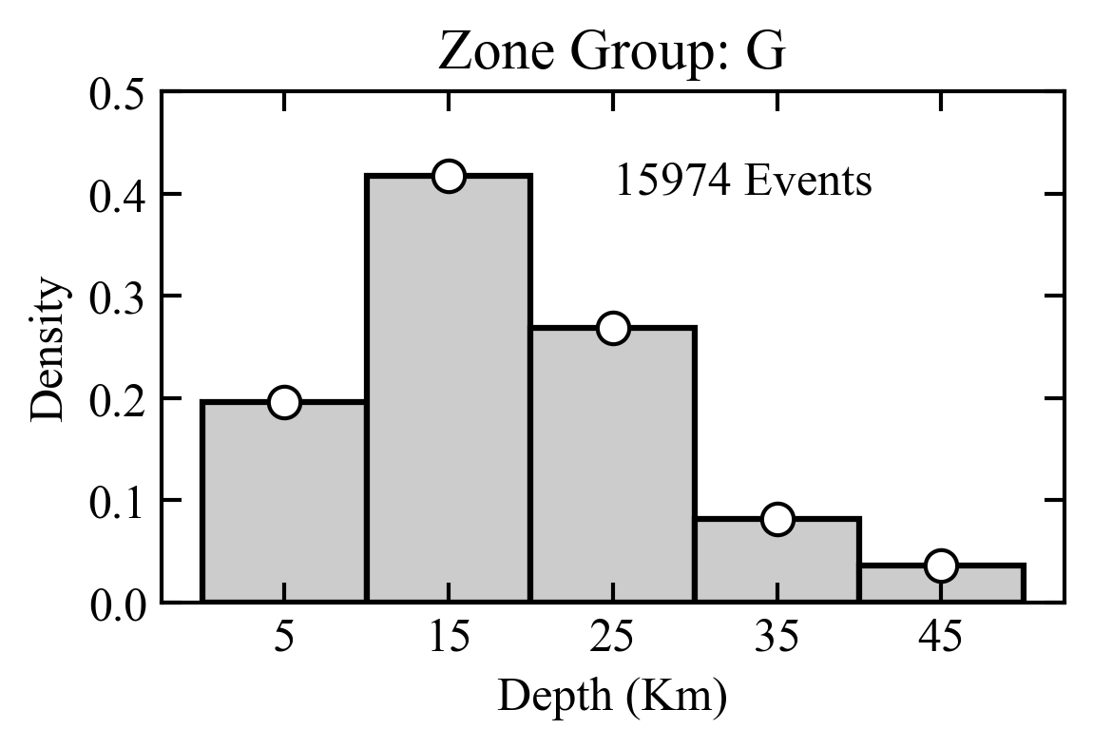 | 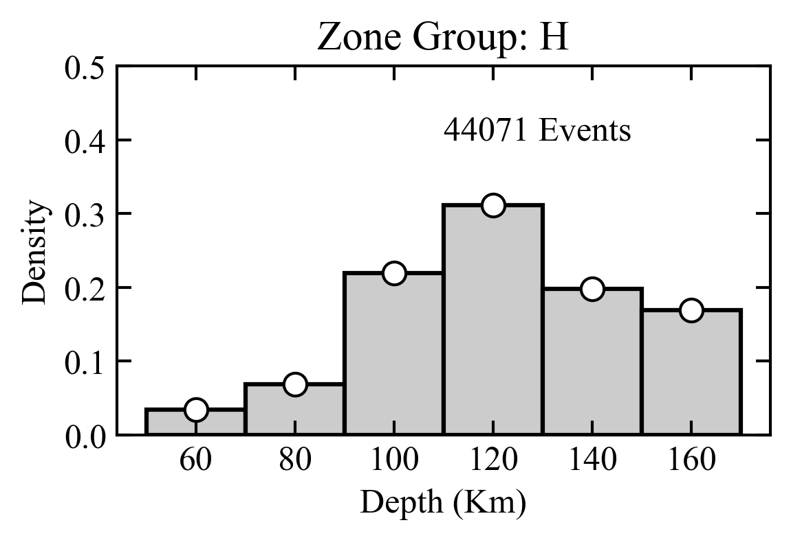
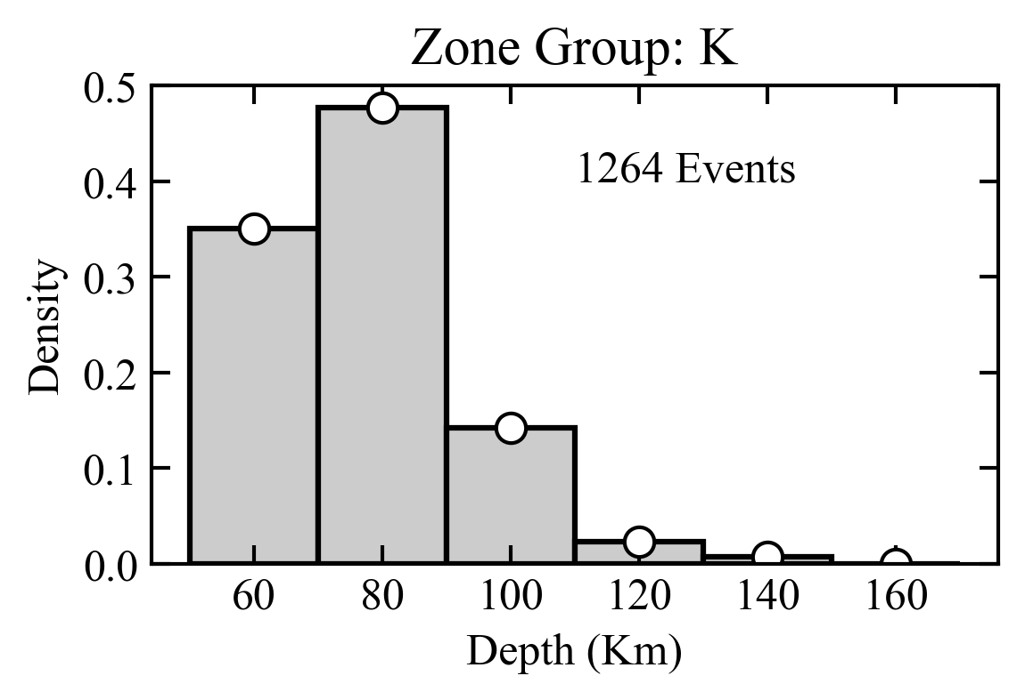 | 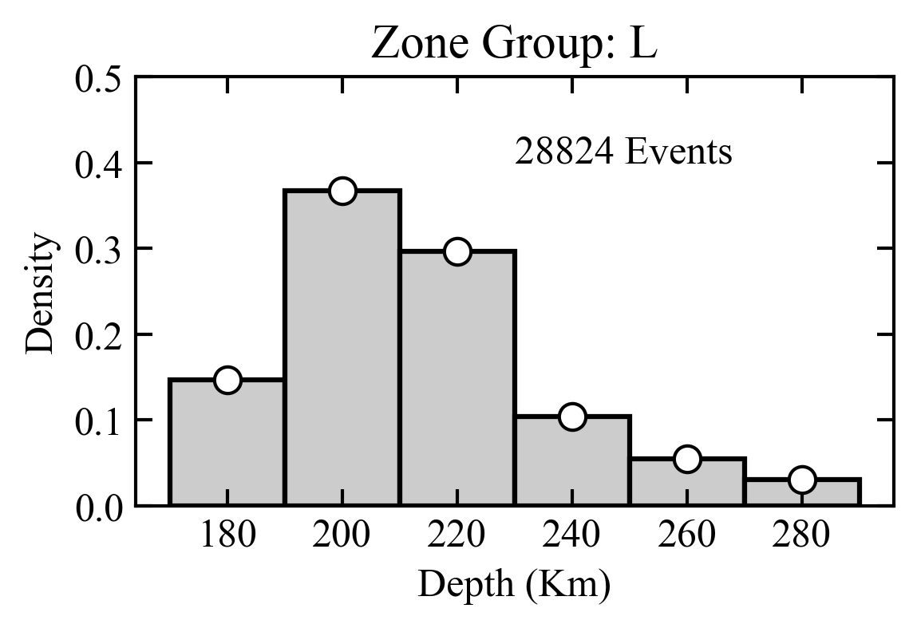
Рисунок 11.Нормализованные гистограммы глубин гипоцентров для основных групп модели источников землетрясений Центральной Азии (A-G коровые землетрясения, H-K средне-глубинные, L глубокие землетрясения).

Модель повторяемости
Временное проявление сейсмических событий было определено из усеченной модели Гутенберга-Рихтера (GR). В соответствии с этим допущением, параметры (коэффициенты a и b) этой модели были определены для каждой тектонической группы и зоны путем построения годовых коэффициентов из декластеризованного каталога землетрясений, используя линейный метод наименьших квадратов с дифференциальным шагом магнитуды. Калибровка проводилась с использованием двухэтапного подхода. Сначала отдельные модели повторяемости событий были подсчитаны для групп зон, чтобы определить региональные значения коэффициента b. Потом, показатель активности (коэффициент a) был индивидуально охарактеризован для каждой зоны с использованием фиксированного значения коэффициента b соответствующей группы зон. Выполнение калибровки коэффициента b , как правило, проблемная задача, особенно в случае зон ограниченных размеров и с ограниченным количеством землетрясений. Применение двухэтапного подхода позволяет получить практически стабильный результат и, таким образом, получить более реальные оценки.
Наблюденные годовые оценки повторяемости событий были получены из каталога, в котором прежде были определены периоды его полноты/достоверности по отношению к разным интервалам магнитуд. Анализ полноты каталога выполнялся ручным способом для каждой группы зон путем многократной модификации вычислительной матрицы (время/пространство) и анализа получаемых значений коэффициентов a и b уравнения Гутенберга-Рихтера (см. Таблицу 9 с указанием периодов полноты каталога для разных интервалов магнитуд в выделенных группах зон). Также необходимо заметить, что некумулятивный шаг магнитуд не обязательно должен быть унифицирован, позволяя, тем самым, получать большую гибкость в определении периода полноты каталога для различных интервалов магнитуд.

Таблица 9. Матрица периодов полноты каталога для зональной модели источников землетрясений.
Группа источников | Магнитуда | Шаг магнитуд | Год начала | Год окончания
A | 4.25 | 0.25 | 1990 | 2020
 | 4.50 | 0.25 | 1965 | 2020
 | 4.75 | 0.25 | 1965 | 2020
 | 5.00 | 0.50 | 1950 | 2020
 | 5.50 | 0.50 | 1920 | 2020
 | 6.00 | 0.50 | 1900 | 2020
 | 6.50 | 1.00 | 1850 | 2020
 | 7.50 | 1.00 | 1800 | 2020
B | 4.25 | 0.25 | 1980 | 2020
 | 4.50 | 0.25 | 1965 | 2020
 | 4.75 | 0.25 | 1965 | 2020
 | 5.00 | 0.50 | 1950 | 2020
 | 5.50 | 0.50 | 1905 | 2020
 | 6.00 | 0.50 | 1900 | 2020
 | 6.50 | 1.00 | 1850 | 2020
C | 4.50 | 0.25 | 1960 | 2020
 | 4.75 | 0.25 | 1960 | 2020
 | 5.00 | 0.50 | 1950 | 2020
 | 5.50 | 0.50 | 1920 | 2020
 | 6.00 | 0.50 | 1900 | 2020
 | 6.50 | 0.50 | 1900 | 2020
 | 7.00 | 1.00 | 1900 | 2020
D | 4.50 | 0.25 | 1960 | 2020
 | 4.75 | 0.25 | 1960 | 2020
 | 5.00 | 0.50 | 1950 | 2020
 | 5.50 | 0.50 | 1920 | 2020
 | 6.00 | 1.00 | 1850 | 2020
 | 7.00 | 1.00 | 1800 | 2020
E | 4.00 | 0.50 | 2000 | 2020
 | 4.50 | 0.50 | 1960 | 2020
F | 4.00 | 0.50 | 1990 | 2020
 | 4.50 | 0.50 | 1970 | 2020
 | 5.00 | 0.50 | 1950 | 2020
 | 5.50 | 0.50 | 1920 | 2020
 | 6.00 | 0.50 | 1900 | 2020
G | 4.50 | 0.25 | 1980 | 2020
 | 4.75 | 0.25 | 1960 | 2020
 | 5.00 | 0.50 | 1930 | 2020
 | 5.50 | 0.50 | 1910 | 2020
 | 6.00 | 1.00 | 1900 | 2020
 | 7.00 | 1.00 | 1850 | 2020
H | 4.25 | 0.25 | 1990 | 2020
 | 4.50 | 0.25 | 1965 | 2020
 | 4.75 | 0.25 | 1965 | 2020
 | 5.00 | 0.50 | 1950 | 2020
 | 5.50 | 0.50 | 1920 | 2020
 | 6.00 | 1.00 | 1900 | 2020
 | 7.00 | 1.00 | 1850 | 2020
K | 4.25 | 0.25 | 1990 | 2020
 | 4.50 | 0.25 | 1965 | 2020
 | 4.75 | 0.25 | 1965 | 2020
 | 5.00 | 0.50 | 1950 | 2020
 | 5.50 | 1.50 | 1900 | 2020
L | 4.00 | 0.50 | 2000 | 2020
 | 4.50 | 0.50 | 1980 | 2020
 | 5.00 | 0.50 | 1950 | 2020
 | 5.50 | 1.00 | 1920 | 2020
 | 6.50 | 1.00 | 1900 | 2020
 | 7.50 | 1.00 | 1800 | 2020

Нижняя пороговая магнитуда (Mmin) для уравнения GR была принята 4,5 для всех зон, исходя из того, что это минимальное принятое значение магнитуды землетрясения, при которой возможны значимые повреждения стандартных сооружений. Дополнительно, верхнее ограничивающее значение магнитуды (Mmax) принималось как максимальное потенциальное значение, ожидаемое в зоне. Хотя существует алгоритм для объективного вычисления Mmax (Kijko, 2004), хорошо известная его нестабильность приводит нас к использованию простого, но более консервативного и, в то же время, оправданного подхода. На практике, Mmax устанавливается, как максимальная наблюденная магнитуда плюс 0,4 единицы. Выбор данного значения является субъективным как наибольшее физически возможное значение для всего региона. Дополнительное вводимое при вычислениях значение ±0,1 единицы (смотри секцию дерева вычислений), позволяет учесть неопределенности, связанные с субъективным характером выбранного приращения магнитуды. Необходимо заметить, что корректное определение значения Mmax является довольно критическим для уровня рассчитываемых движений грунта с очень низкой вероятностью превышения расчетных значений (или для больших периодов повторяемости), что существенно для специальных сооружений и высокоответственных объектов инфраструктуры. Для последних может понадобиться более критический взгляд на выбор принимаемого значения Mmax.
Обобщение полученных сейсмических параметров уравнения GR, откалиброванных для каждой тектонической группы зон приведено на Рисунке 12.

Group A  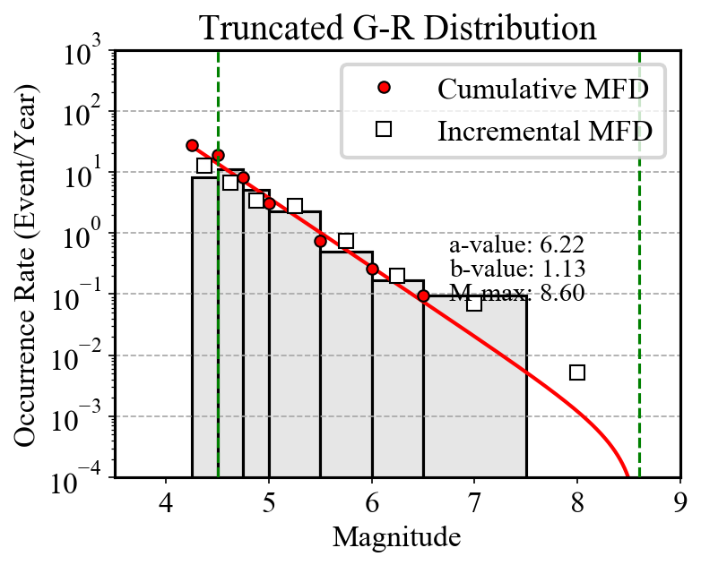 | Group B  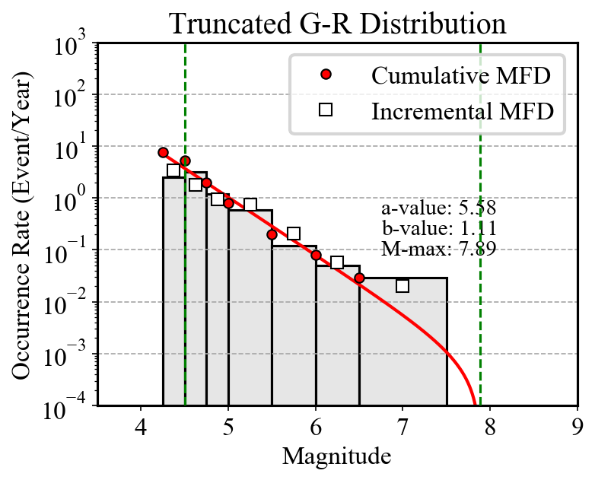
Group C  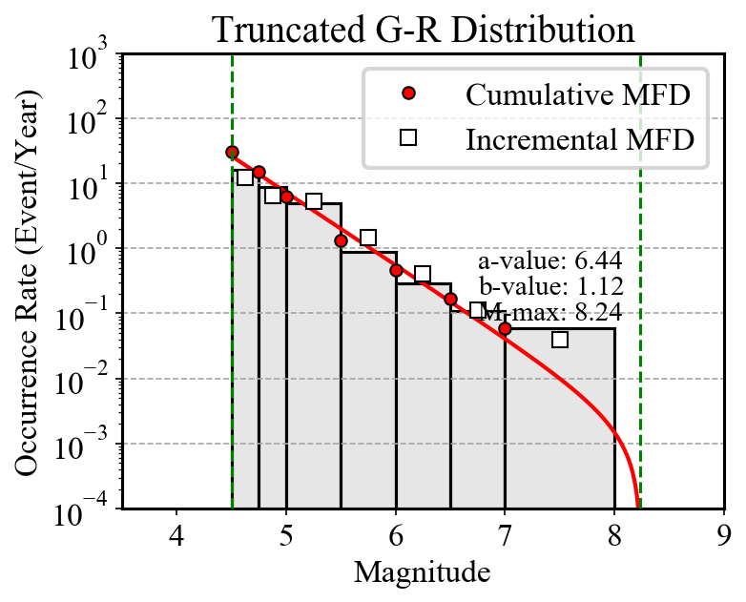 | Group D  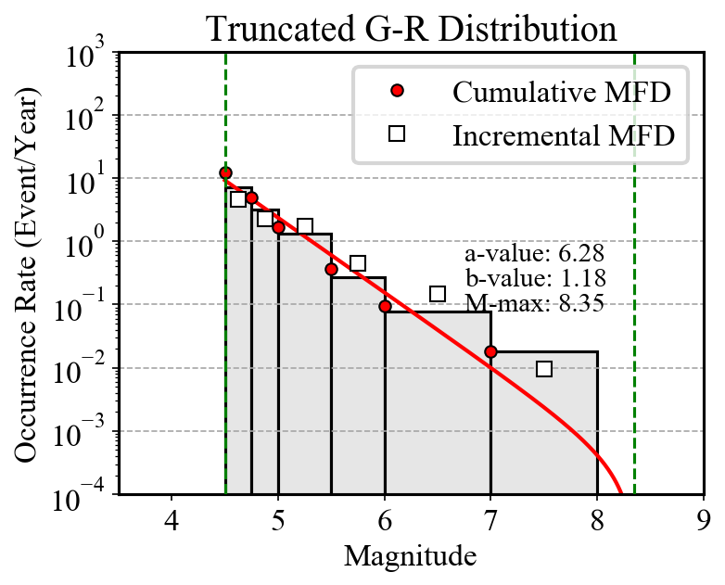
Group E  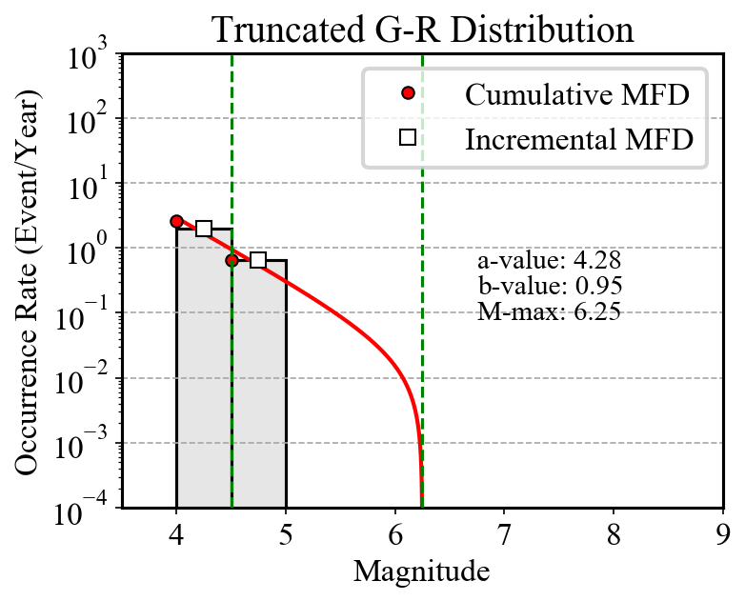 | Group F  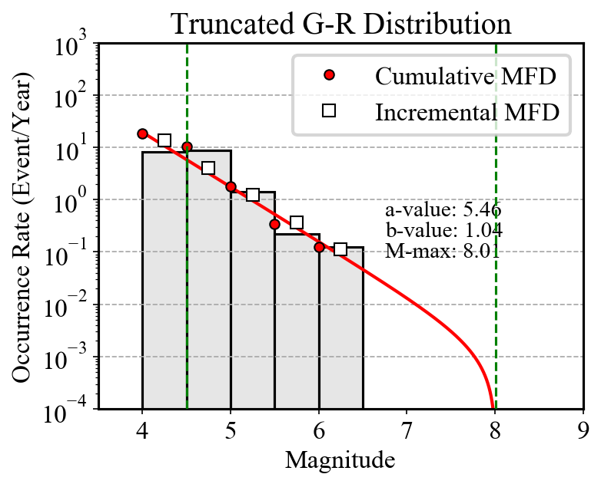
Group G  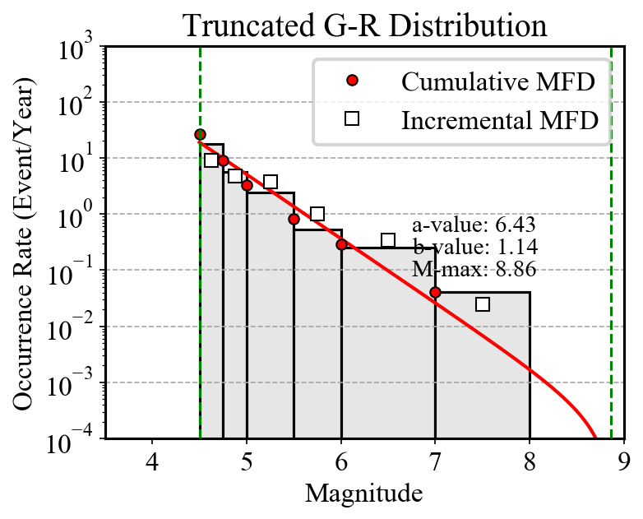 | Group H  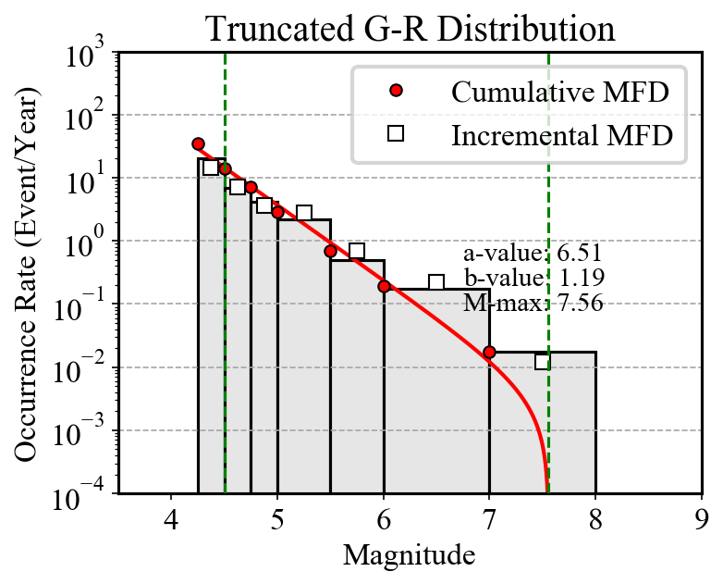
Group K  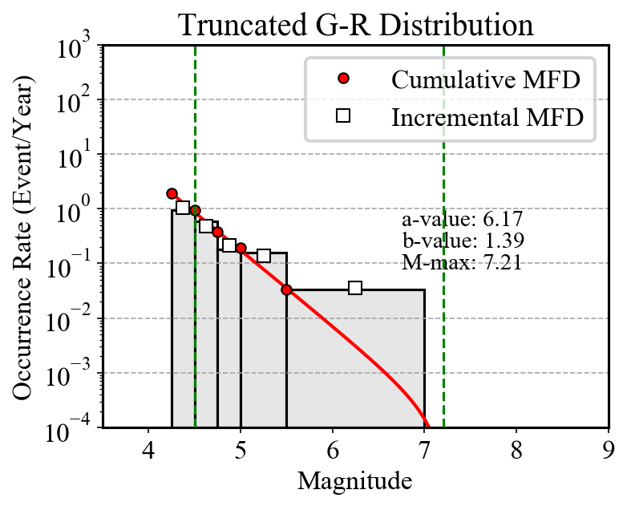 | Group L  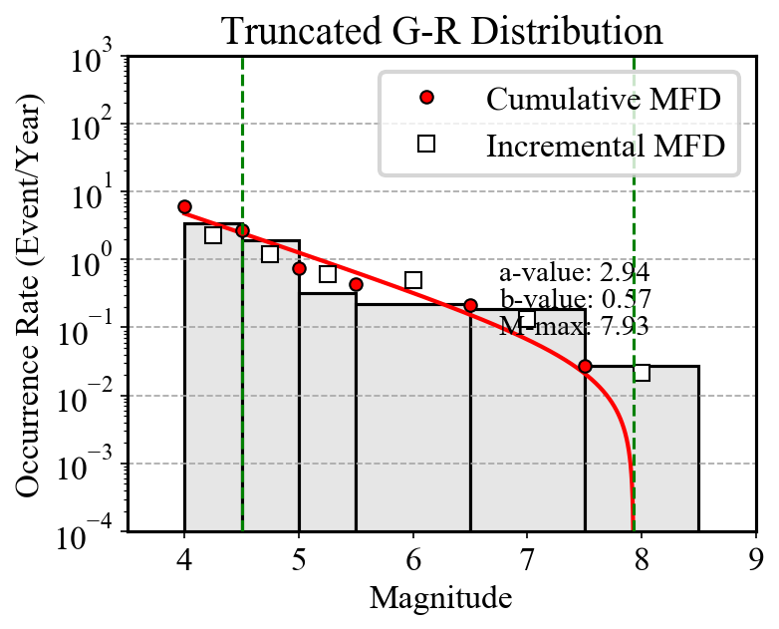
Рисунок 12.. Параметры уравнения Гутенберга-Рихтера, откалиброванные для групп зон для модели Центральной Азии.
Белые квадраты и красные точки показывают наблюденные дифференциальную и кумулятивную оценки повторяемости, а серые гистограммы и красные линии показывают дифференциальную и кумулятивную оценки из инвертированного соотношения Гутенберга-Рихтера. Минимальные и максимальные ограничивающие значения магнитуд показаны вертикальными серыми пунктирными линиями. Ширина дифференциальных приращений соответствует значениям, приведенным в Таблице 9.

Определение механизма подвижки в очаге
Важной особенностью программы OpenQuake является возможность моделировать одиночное землетрясение как разрыв конечного размера, симулируя пространственную ориентацию и кинематику каждого разлома с заданным механизмом смещения. Это является очень полезным при использовании современных моделей затухания сейсмических колебаний, способных использовать зависящую от положения разлома дистанцию (например, Rjb – минимальное расстояние от места до проекции плоскости разрыва на поверхность; Rrup – минимальное расстояние от места до поверхности разрыва, см. Douglas 2003 для более детального объяснения), а также учитывать механизм смещения по плоскости разрыва. Главный недостаток, тем не менее, это то, что вероятность распространения данного механизма смещения должна определяться для каждого источника (или группы источников), что возможно только, если доступна достаточная сейсмотектоническая информация для данного района.

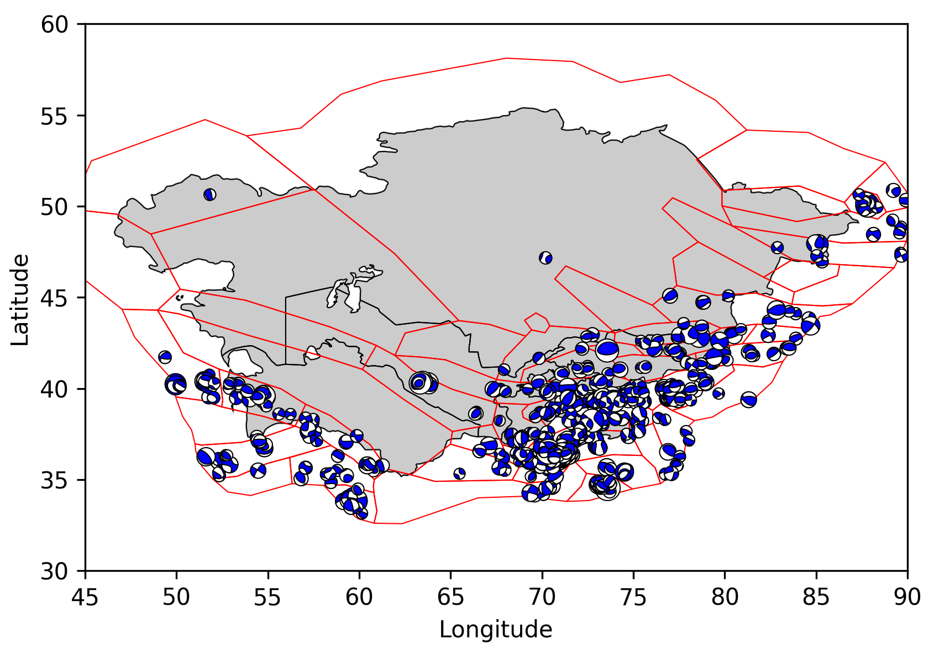
Рисунок 13. Механизмы очагов 814 землетрясений из каталога GCMT для региона Центральной Азии. Карта составлена с использованием Obspy Python библиотеки. См. Рисунок 14 для интерпретации механизмов смещения, показанных здесь.
Для определения преобладающего механизма смещения для каждой зоны модели Центральной Азии мы комбинировали доступную информацию из карт разломов (см. раздел по базе разломов), в частности направление распространения, с механизмами очагов землетрясений из GCMT бюллетеня. В изучаемом регионе механизмы очагов доступны для 814 событий с магнитудами 4,64 < Mw <7,61. Геометрические параметры (направление и падение плоскости разлома) для разных зон были охарактеризованы путем анализа механизма очагов, представленных на Рисунке 13, тогда как преобладающий механизм смещения оценивался по положению B-T осей с использованием диаграмм классификации из Kaverina et al. (1996) (Рисунок 14 и Рисунок 15), также как сделано в FMC коде Álvarez-Gómez (2019).
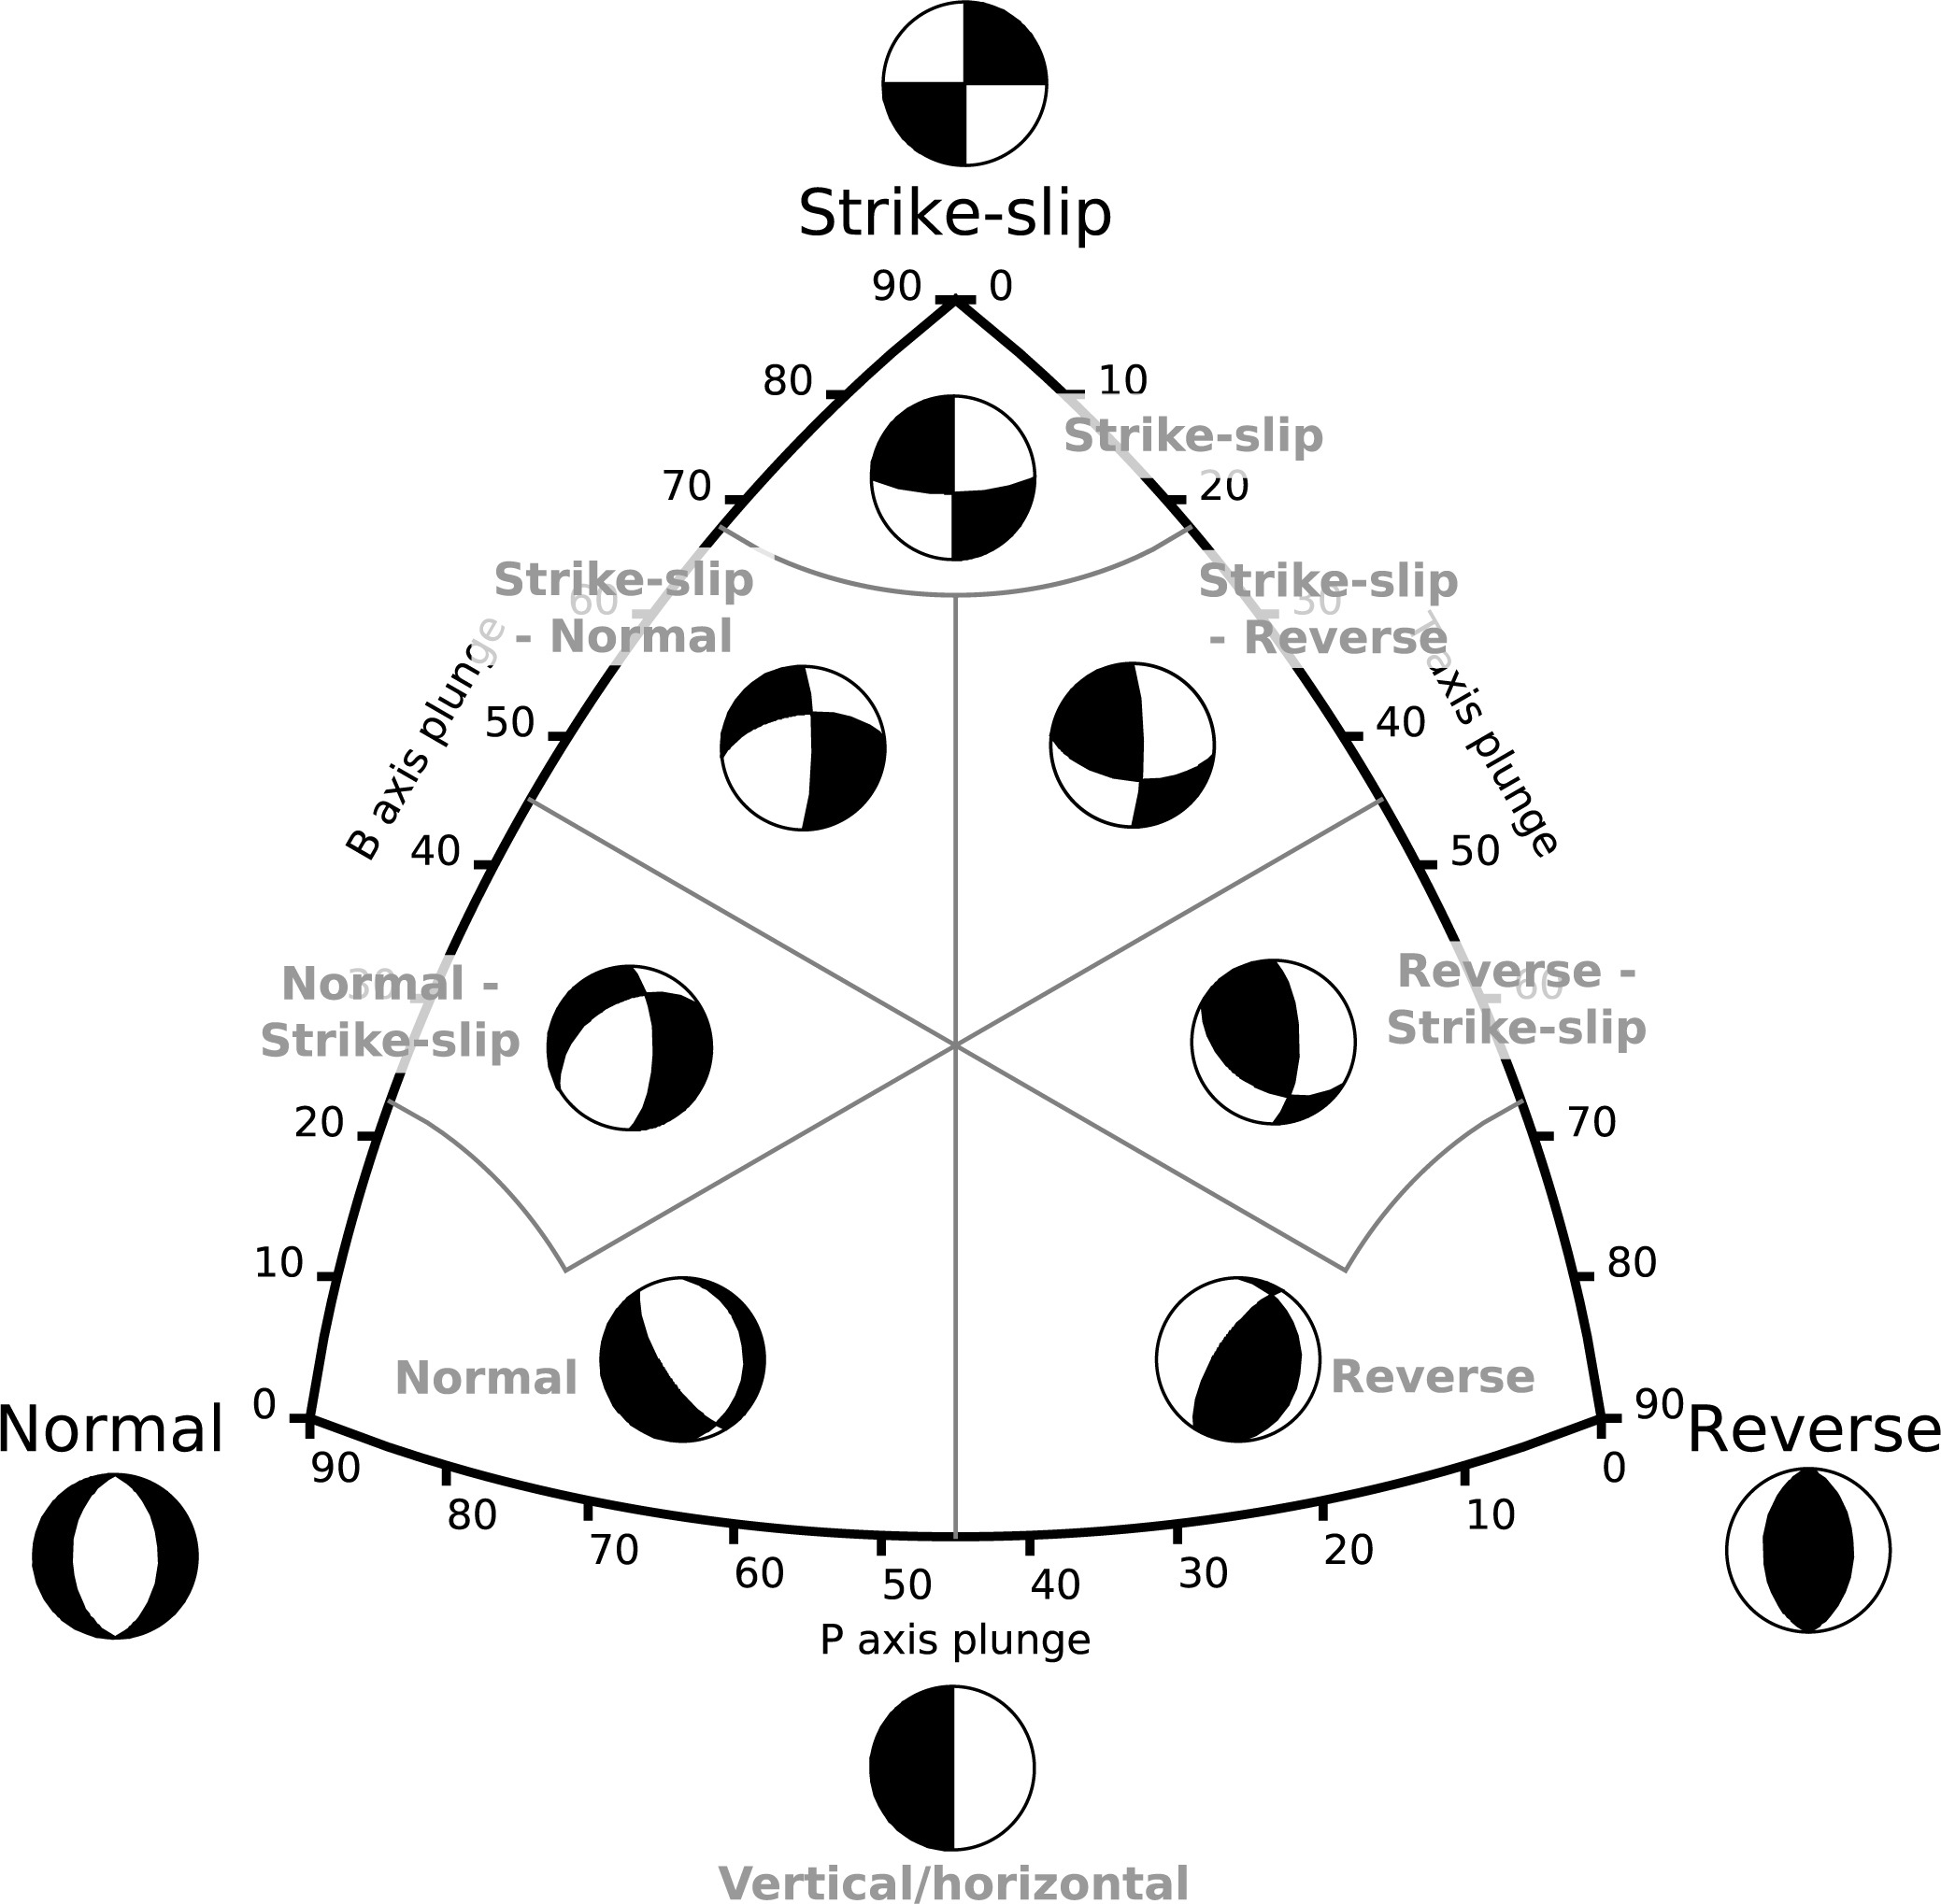
Рисунок 14. Соотношение между осями B-T в соответствии с классификацией механизмов очагов землетрясений из Kaverina et al. (1996) (классификационная диаграмма из Álvarez-Gómez, 2019).

Группа A  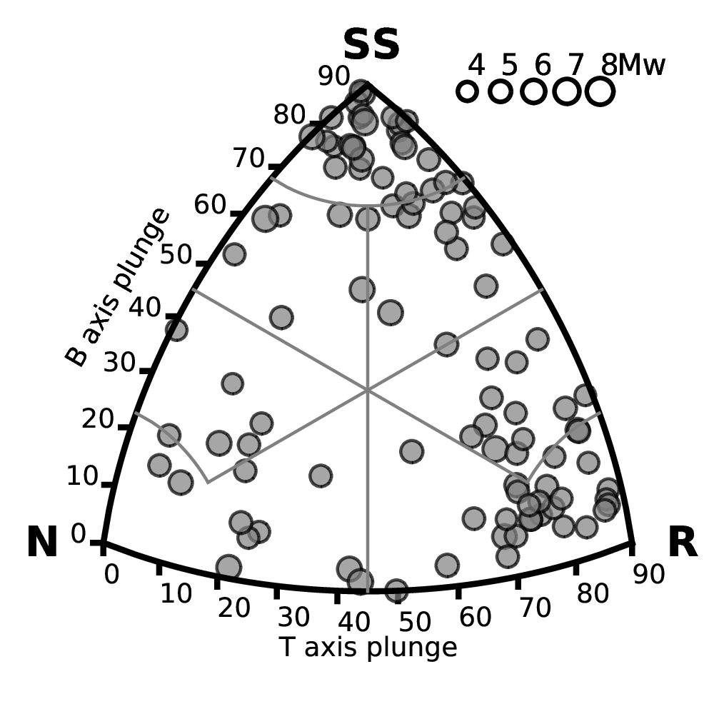 | Группа B  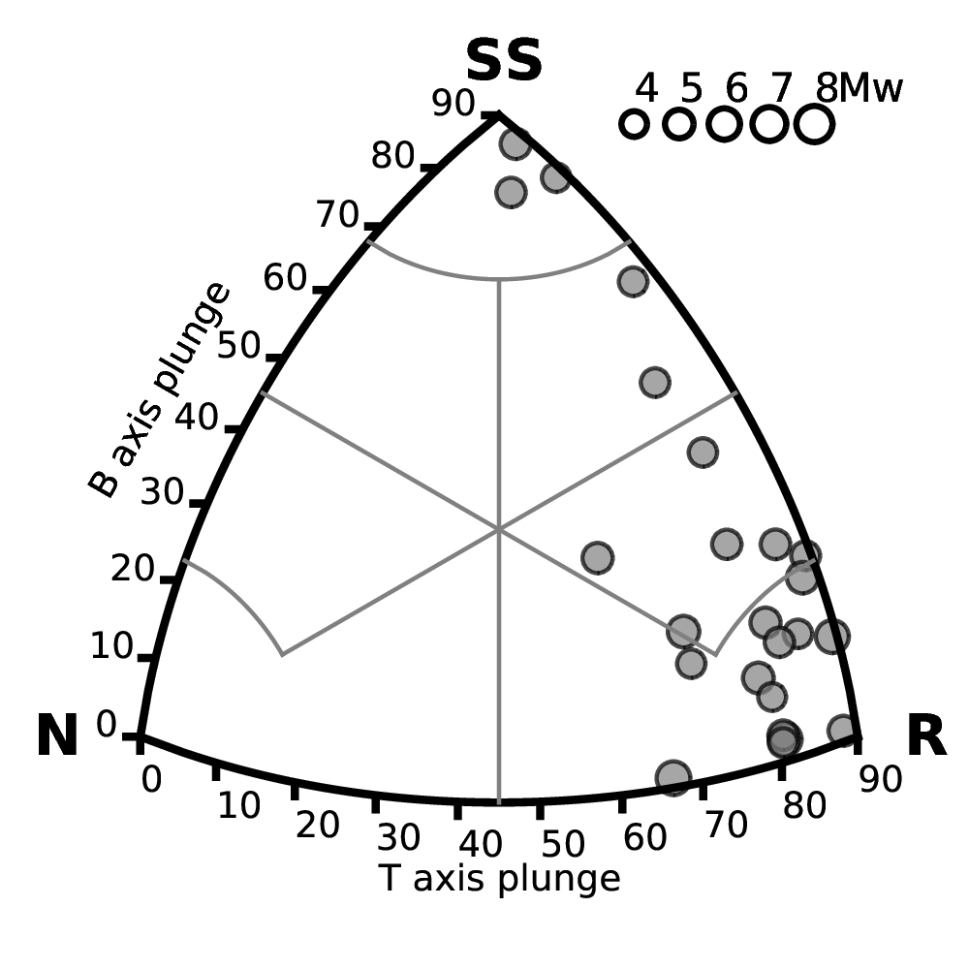
Группа C  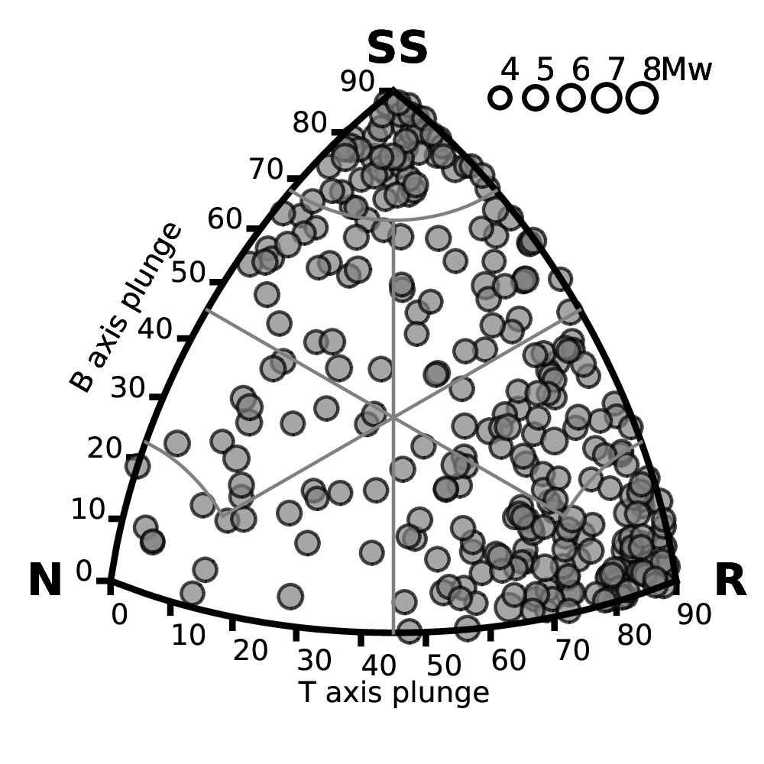 | Группа D  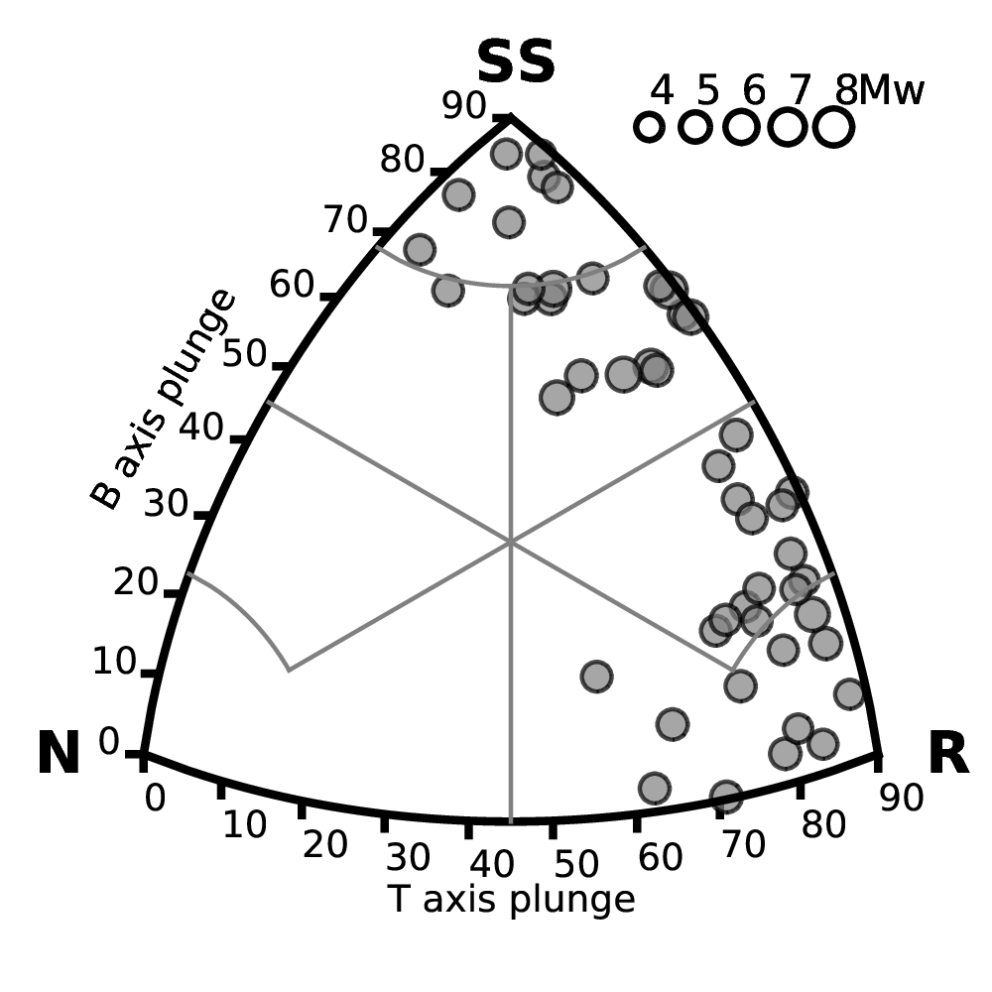
Группа F  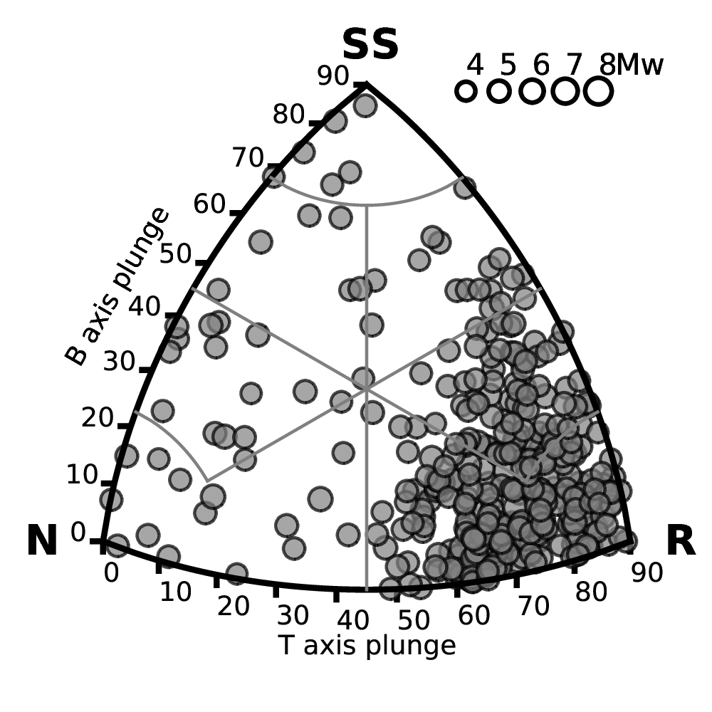 | Группа G  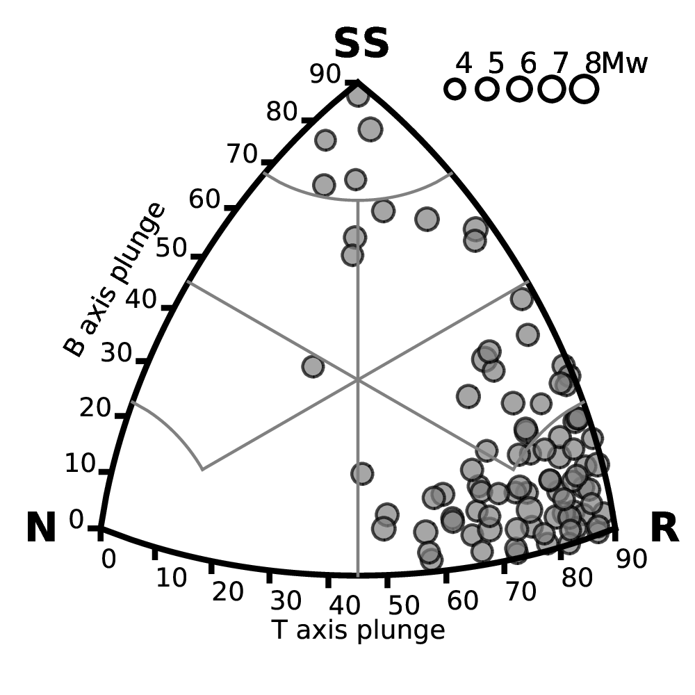

Рисунок 15. B-T оси классификации механизмов очагов землетрясений из GCMT для каждой группы зон для коровых землетрясений (из-за слабой представительности событий в группе E, она не представлена).
По результатам анализа, как ожидалось, преобладающим является взбросовый механизм подвижек в очаге для всей территории, с незначительной долей событий со сдвиговым механизмом. Также присутствует очень незначительное количество событий со сбросовым механизмом очага (группы C и F). Для интерпретации механизмов очагов в программе OpenQuake преобладащий механизм очага задавался в виде комбинаций направления и угла падения сместителя (Таблица 10), в соответствии с формальным описанием из Aki and Richards (1980). Механизмы очагов, ассоциируемые с каждой выделенной группой зон представлены в таблице 11.
Таблица 10. Преобразование между общим типом разлома и геометрическими параметрами направления и угла падения сместителя, используемыми в OpenQuake
Тип разлома | Стандартное падение (градусы) | Стандартное направление (градусы)
Взброс | 45° | 90°
Сброс | 60° | -90°
Левый сдвиг | 90° | 0°
Правый сдвиг | 90° | 180°

Таблица 11. Механизмы очагов землетрясений для каждой тектонической группы зон с относительной вероятностью
Группа | Вероятность | Направление простирания | Угол | Направление падения
A | 0.4 | 60° | 45° | 90°
 | 0.2 | 120° | 45° | 90°
 | 0.4 | 120° | 90° | 180°
B | 0.6 | 120° | 45° | 90°
 | 0.4 | 120° | 90° | 180°
C | 0.5 | 70° | 45° | 90°
 | 0.4 | 120° | 90° | 180°
 | 0.1 | 30° | 60° | -90°
D | 0.25 | 70° | 45° | 90°
 | 0.25 | 120° | 45° | 90°
 | 0.5 | 120° | 90° | 180°
E | 0.5 | 70° | 45° | 90°
 | 0.5 | 120° | 90° | 180°
F | 0.7 | 70° | 45° | 90°
 | 0.3 | 30° | 60° | -90°
G | 0.8 | 80° | 45° | 90°
 | 0.2 | 120° | 90° | 180°
H | 1.0 | 70° | 45° | 90°
K | 1.0 | 120° | 45° | 90°
L | 1.0 | 70° | 45° | 90°

Модель источников в виде зон
Источники в виде зон и откалиброванные сейсмические параметры были использованы для создания однородной модели источников в xml формате с помощью утилит языка Python, доступных из библиотеки Hazardlib программы OpenQuake. Также были использованы дополнительные параметры, необходимые для вычисления:
- уравнение (Wells and Coppersmith, 1994) для вычисления магнитуды по соотношению длины поверхности разрыва (L) и ее ширины (W)
- соотношение длины и ширины поверхности разрыва (1:2)
- верхняя и нижняя глубина сейсмогенного слоя, ограничивающие плоскость разрыва в плане (см. Таблицу 12)
- интервал расстояний для дискретизации модели в плане (шаг модели 10х10 км)

Таблица 12. Нижняя и верхняя границы сейсмогенного слоя, определяющие размеры плоскости разрыва
Название слоя | Нижняя граница (LSG) | Верхняя граница (USG)
Коровые землетрясения | 0 км | 65 км
Средне-глубинные землетрясения | 35 км | 200 км
Глубокие землетрясения | 150 км | 350 км

Сглаженная модель сейсмичности
Сейсмическая опасность, рассчитанная с использованием однородных зон, предполагает, что вероятность проявления событий равномерно распределяется по всей зоне. Данное допущение является практически выгодным для регионов с коротким или неполным периодом регистрации землетрясений, как это считается для землетрясений, происходящих в потенциальных местах, не представленных в каталоге. Данный подход, тем не менее, может не подходить для районов, где сейсмичность хорошо известна, хорошо локализована к вдоль основных тектонических объектов и специфических кристаллических доменов. Например, суммарный смазывающий эффект может привести к недооценке сейсмической опасности в некоторых местах, близких к локализованной сейсмичности и, наоборот, привести к переоценке опасности в других местах, отдаленных от локализованной сейсмичности. Чтобы преодолеть эти ограничения, был предложен метод сглаженной сейсмичности (Frankel, 1995), когда вычисленная частота проявления перераспределяется в пространстве в соответствии с наблюдаемым распределением землетрясений.
В настоящем исследовании мы использовали процедуру сглаживания, предложенную Poggi et al. (2020), которая предоставляет значительные преимущества, сохраняющие суммарный баланс частоты проявления событий в каждой зоне. Уровень размазывания частоты проявления контролируется длиной сглаживающего параметра (λ), который отражает достоверность наблюдаемого распределения землетрясений. Увеличение параметра λ больше унифицирует распределение частоты проявления, в идеале создавая унифицированное зонирование. Наоборот, при малых значениях параметра λ копируется наблюденное распределение сейсмичности.
Определение оптимального шага сглаживания является сложной задачей и необходима соответствующая экспертная оценка решений. Параметр λ является параметром привносящим дополнительные неопределенности в модель, поэтому различные альтернативные его значения (центральное и два крайних) были использованы в логическом дереве вычислений с определенным триангуляционным весом. Более того, чтобы избежать типичного эффекта размазывания «bull eye» в зонах с несколькими наблюденными событиями (например, кратоновый щит Казахстана), различные комбинации шага сглаживания были использованы для регионов с высокой и низкой сейсмической активностью. Высокие значения параметра λ были также приняты для зон глубоких землетрясений, где высоки неопределенности локализации событий. В Таблице 13 приведены комбинации шага сглаживания для выделенных групп зон. Результаты сглаживания для коровых, средне-глубинных и глубоких землетрясений показаны на Рисунке 16, Рисунке 17 и Рисунке 18 соответственно.

Таблица 13. Комбинации параметра сглаживания для выделенных групп зон и значений веса
 | Параметр сглаживания (λ) | Вес | Регионы применимости
Зоны с низкой сейсмичностью + Глубокие землетрясения | 25 | 0.25 | B, E, H, K, L
 | 50 | 0.50
 | 100 | 0.25
Зоны с высокой сейсмичностью | 10 | 0.25 | A, C, D, F, G
 | 20 | 0.50
 | 40 | 0.25

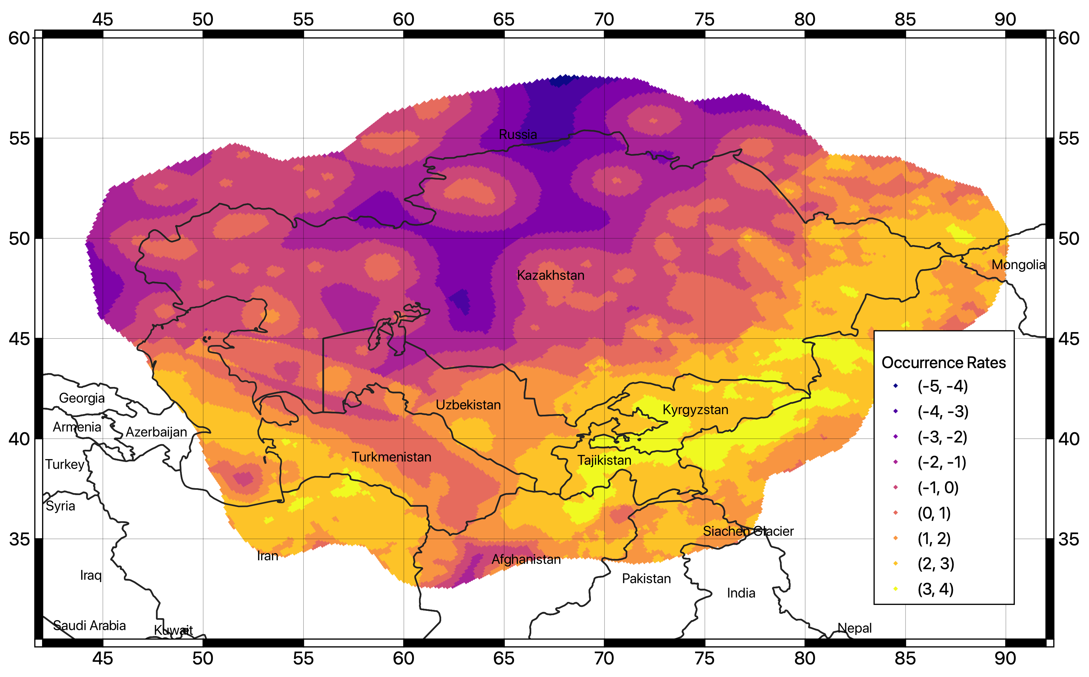
Рисунок 16.Пространственное распределение степени проявления событий в сглаженном виде для зон с низкой сейсмичностью + глубокие землетрясения. Посчитаны с учетом среднего значения весов длины шага сглаживания из Таблицы 13.

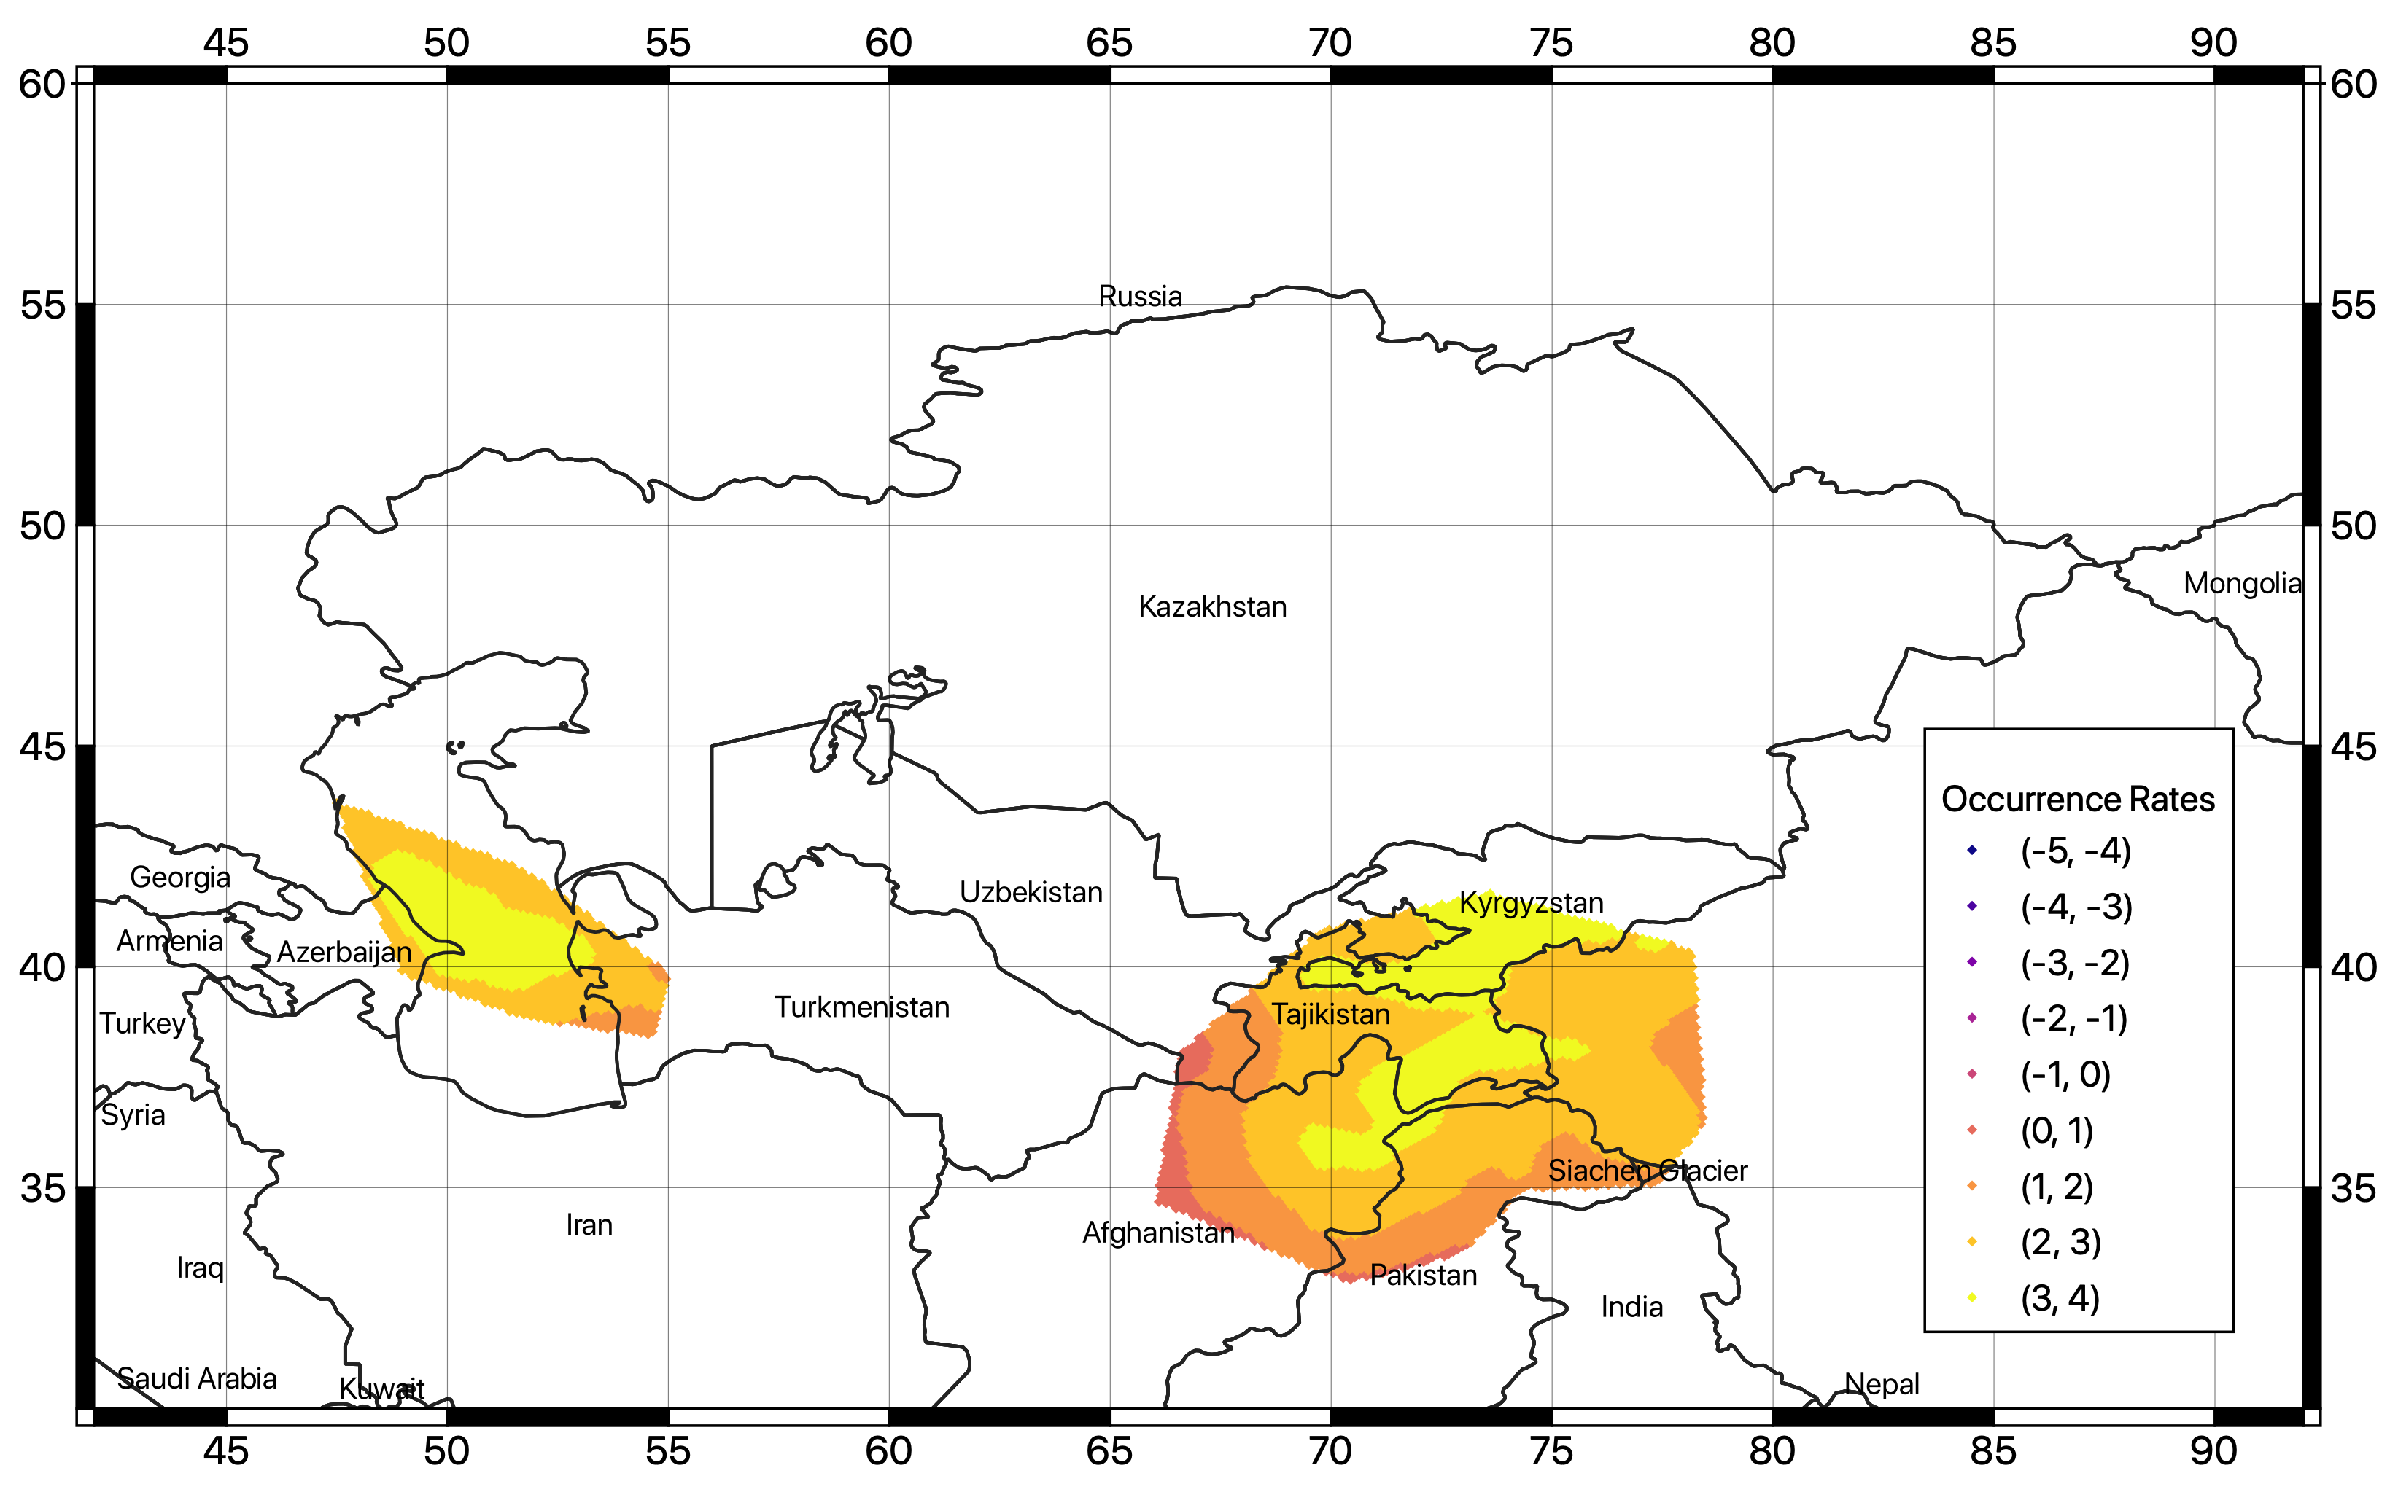
Рисунок 17. Пространственное распределение степени проявления событий в сглаженном виде для зон средне-глубинных землетрясений. Посчитаны с учетом среднего значения весов длины шага сглаживания из Таблицы 13.

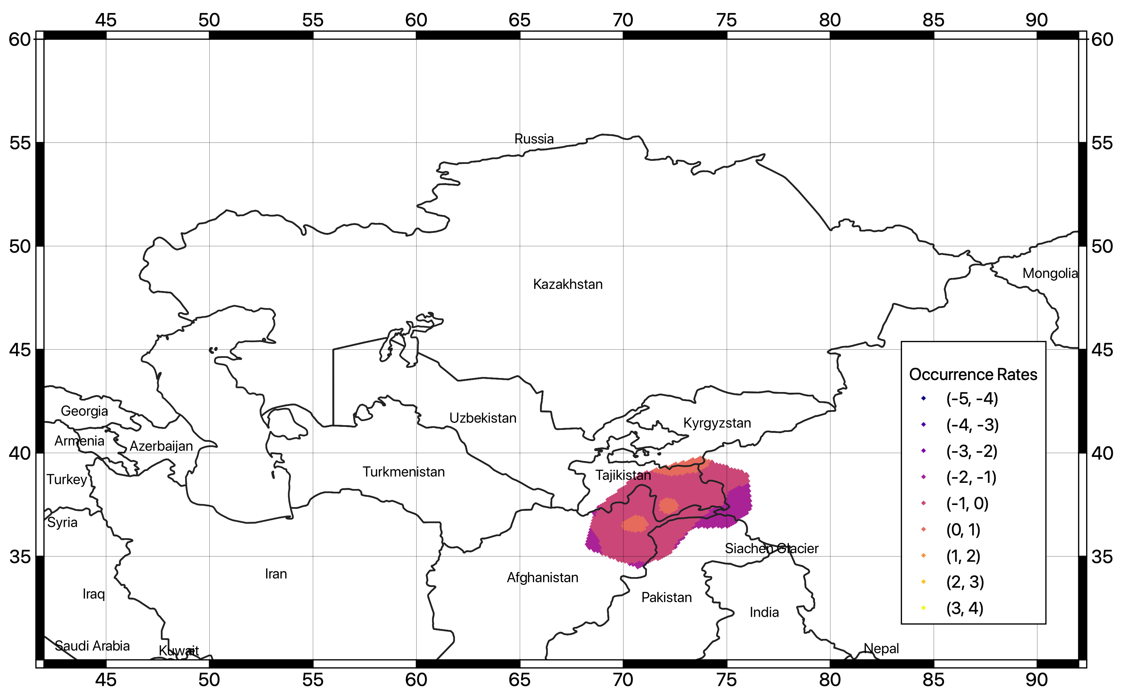
Рисунок 18. Пространственное распределение степени проявления событий в сглаженном виде для зон глубоких землетрясений. Посчитаны с учетом среднего значения весов длины шага сглаживания из Таблицы 13.

Модель разломов
Использование стандартной модели распределения сейсмичности дает выигрыш в использовании широкого набора возможных сценариев вычисления опасности. Однако особенности конкретных источников могут быть при этом потеряны, что являются особенно неудобным, когда уровень движений грунта вычисляется для ближней зоны. Для частичного преодоления данного ограничения подходящей альтернативой является включение в модель источников землетрясений разломов в 3-х мерном виде. Однако, это возможно при условии наличия достаточной информации о разломах (геометрия разлома, кинематические параметры, скорость смещений), позволяющей оценить их с достаточной достоверностью для исследуемой территории.
Начиная с информации из региональных данных об активных разломах, которая включает информацию из геологических исследований и локальных баз данных, была построена модель сейсмических источников в виде разломов с соответствующими сейсмическими параметрами (масштабирование линейных размеров и определение мощности сейсмогенного слоя) с использованием специального инструмента из Model Building Toolkit of GEM (https://github.com/GEMScienceTools/oq-mbtk).

Стратегия моделирования
Источники в виде конечных разломов могут моделироваться в OpenQuake различными путями, зависящими от того, с какой аккуратностью разлом представлен. В настоящем исследовании мы использовали, так называемое приближение «простой разлом» (см. документацию к программе OpenQuake для более детального объяснения), когда геометрия разлома приближается к его положению от земной поверхности до нижней границы сейсмогенного слоя под углом его падения (Рисунок 19, Pagani et al. 2014).

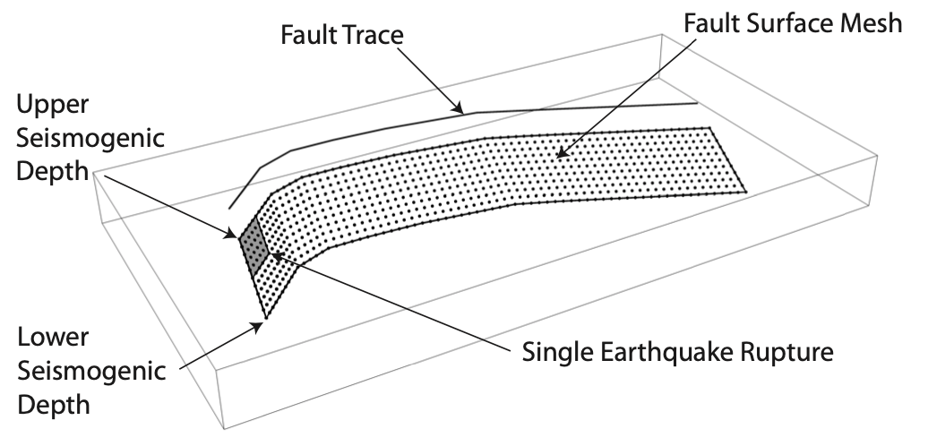

Рисунок 19. Представление источника в виде простого разлома в OpenQuake.
(Fault Trace – линия разлома на поверхности, Fault Trace Mesh – сетка представления плоскости разрыва, Single Earthquake Rupture – одиночная плоскость разрыва, сгенерировавшая землетрясение, Lower Seismogenic Depth – нижняя граница сейсмогенного слоя)

Поскольку нет доказательств поведения «характеристической» модели, мы использовали дважды усеченное распределение Гутенберга-Рихтера для моделирования проявления землетрясений на разломах, в соответствии с моделью проявления, одобренной для аналога распределения сейсмичности. Показатель активности (значение коэффициента a) каждого разлома получено непосредственно из оценки скорости смещения, соблюдая баланс между накоплением сейсмического момента и его реализацией, получаемого из интеграла дифференциальной MFD (magnitude frequency distribution – распределение частоты магнитуд) посредством прямого подбора (Poggi et al. 2020). В данном процессе мы приняли значение модуля сдвига в 30 ГПа и асейсмический коэффициент 0,1 для учета реализации накопленного сейсмического момента путем ползучести и пластических деформаций. Значение коэффициента b и максимальной возможной магнитуды брались априори из анализа сейсмичности зоны, охватывающей разлом. Тем не менее, если разлом имеет ограниченное распространение, максимальная магнитуда определялась путем вычисления с использованием эмпирического уравнения из Leonard (2014), чтобы избежать нереалистично больших значений магнитуд. Полный список моделируемых параметров и предполагаемых значений приведен в Таблице 14.

Таблица 14. Список основных параметров и соответствующих показателей, используемых при создании модели разломов для Центральной Азии.
Параметр | Показатель
Трасса разлома | Взято из базы данных разломов ( в geojson формате)
Верхняя граница сейсмогенного слоя (USD) | 0 (поверхность разрыва)
Нижняя граница сейсмогенного слоя (LSD) | Определена по уравнению Leonard (2014) с дополнительным ограничением максимальной глубины сейсмогенного слоя в группе источников
Угол падения плоскости разрыва | Экстраполирована из описания геометрии разлома в базе данных в соответствии с (Aki and Richards, 1980)
Азимут падения плоскости разрыва | Экстраполирована из описания геометрии разлома в базе данных в соответствии с (Aki and Richards, 1980)
Распределение частоты магнитуд (MFD) | Дважды усеченное распределение Гутенберга-Рихтера (GR) с нижним ограничением магнитуды в 6,0 и верхним ограничением, принятым из вычисления по Leonard (2014) и с дополнительным ограничением максимальной глубины сейсмогенного слоя в группе источников
Соотношение магнитуды и плоскости разрыва | Leonard (2014)
Соотношение длины и ширины плоскости разрыва | Принято 2,0
Асейсмический коэффициент | Принят 0,1

Используемые базы данных разломов
На региональном уровне наиболее полные базы данных – это GEM Global Active Fault Database (GEM GAF-DB, Styron and Pagani, 2020) и Active Fault Database of Eurasia (далее AFEAD, Bachmanov et al., 2017), которые содержат наиболее полную информацию, доступную из опубликованных научных работ для изучаемого региона.
В частности, AFEAD база данных включает более 20 тысяч линеаментов (разломов, разломных зон и ассоциированных с ними структурных форм), и показывает следы самых последних смещений за поздний Плейстоцен и Голоцен. Для каждого закартированного разлома есть данные о его морфологии и кинематике с количественными индикаторами (4 класса достоверности от A до D от наименьшего к большему) и, где возможно, скорость смещения по разлому (три ранга позднечетвертичных смещений). Наоборот, только ограниченный набор разломов из GEM GAF базы данных имеет достаточно полный набор данных для использования при создании модели разломов (в основном из-за отсутствия оценки о скоростях смещений). При прямом сравнении, эти разломы также содержатся в базе данных AFEAD, и предоставляют большую часть о происхождении разлома. По этой причине, хотя AFEAD база данных показывает некоторые локальные несовпадения, требующие некоторого внимания (например, сегментация разлома), на данной стадии она взята как основная информация для создания модели разломов. Однако, мы также рассчитываем на дальнейшее развитие базы данных разломов с привлечением дополнительной местной информации, предоставляя открытую базу метаданных (см. следующий раздел).

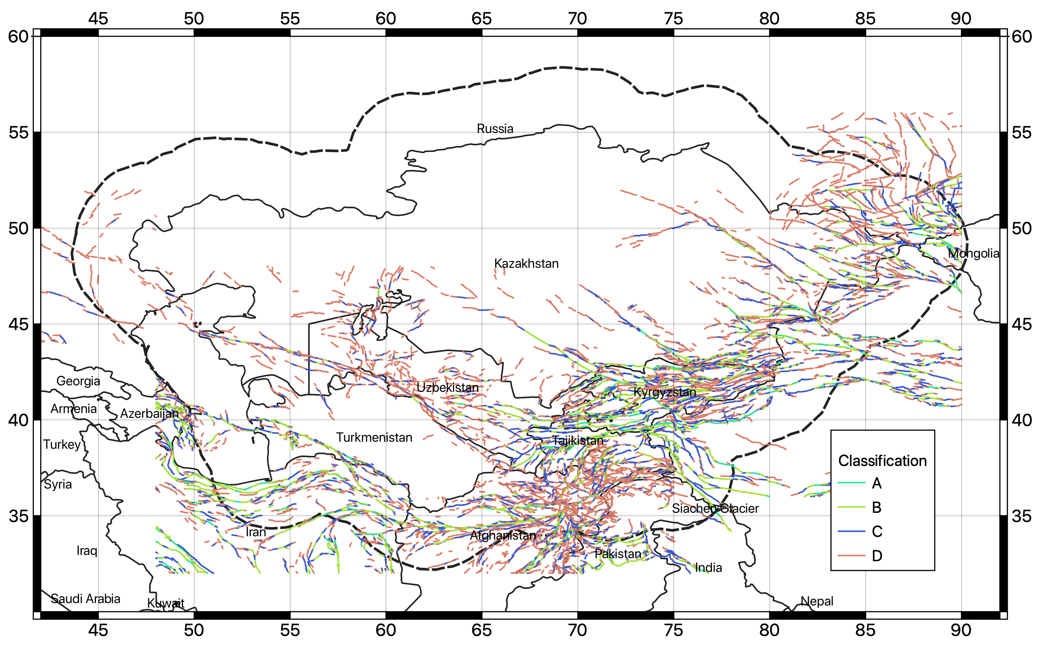
Рисунок 20. Линии активных разломов из базы данных «Активные разломы Евразии и прилегающих регионов» (AFEAD).

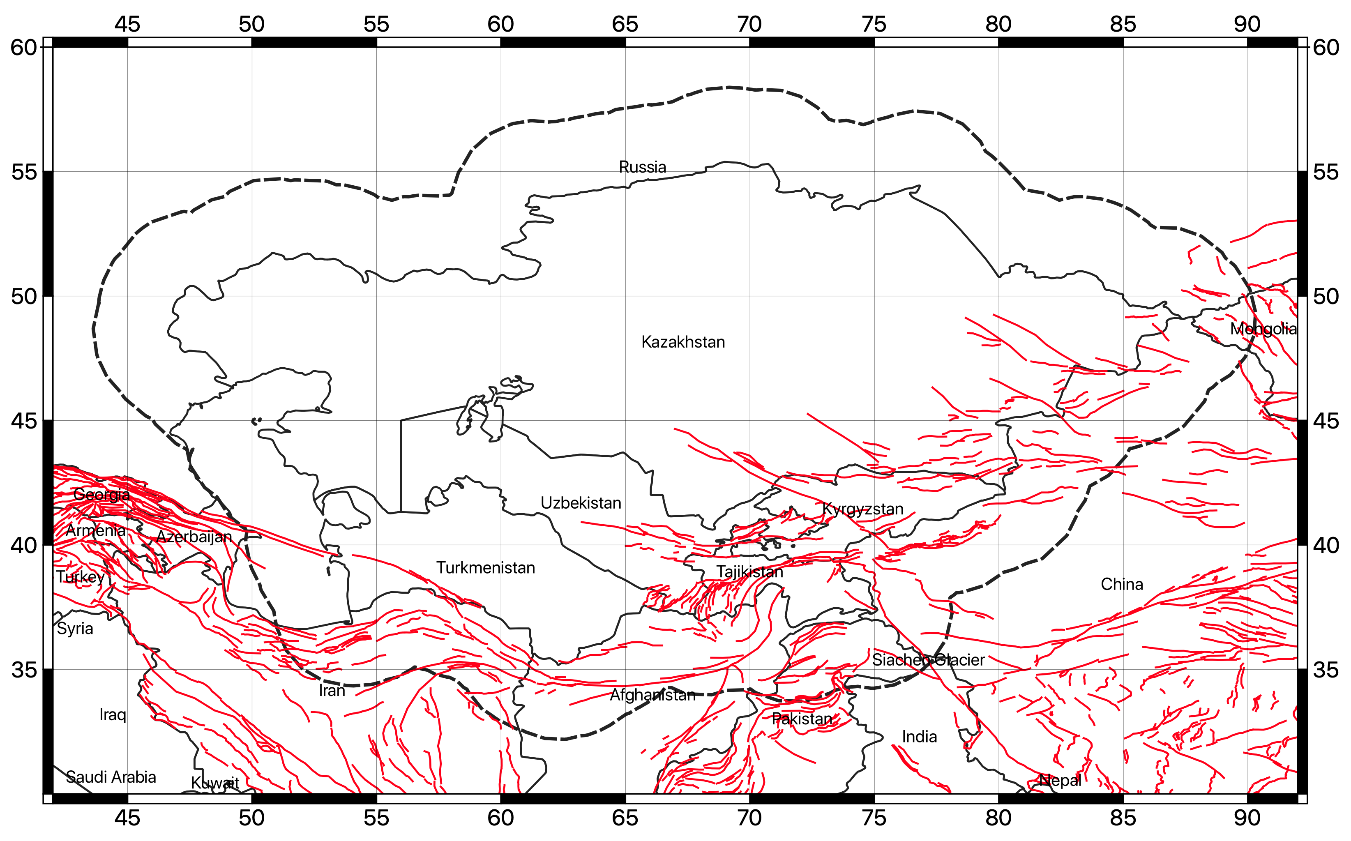
Рисунок 21. Активные разломы из глобальной базы данных разломов GEM (GEM GAF-DB).

Преобразование базы данных и выбор разломов
Для создания модели разломов, база данных AFEAD была сначала конвертирована в промежуточный формат, совместимый с требованиями для создания модели источников землетрясений в OpenQuake при помощи инструмента Model Building Toolkit of GEM. Использование простого текстового формата geojson предоставляет дополнительные выгоды в виде простого использования и расширения, используя инструменты контроля видоизменения (git) и ГИС программы (например, QGIS). Перевод оригинального формата AFEAD в GEM формат требует определенного уровня интерпретации, поскольку не все параметры прямо показаны на карте. Более того, используется только подгруппа GEM параметров (см. https://github.com/GEMScienceTools/gem-global-active-faults , где дано описание формата GEM GAF).
Правила конвертирования параметров представлены в Таблице 15. Следует отметить, что все параметры, неоднозначно представленные в конверсионной таблице, были исключены из компиляции. В дополнение, разломы с отсутствием необходимых для параметризации данных (например, неизвестное значение параметра SIDE), не были включены и, таким образом, не конвертированы в модель разломов.

Таблица 15. Правила конвертирования, использованные для перевода из формата AFEAD в формат GEM GAF.
GEM  параметр | AFEAD  параметр | Конверсионное соглашение
name | NAME | Same
slip_type | SENS1 | D=Dextral, S=Sinistral, T=Thrust, R=Reverse, N=Normal
average_dip | SENS1 | D=90°, S=90°, T=30° R=40°, N=60°
average_rake | SENS1 | D=180°, S=0°, T=90° R=90°, N=-90°
dip_dir | SIDE | Same
net_slip_rate | RATE | 3=(0.05, 0.1, 0.2), 2=(0.25, 0.5, 1.0), 1=(0.5, 1.0, 2.0)  Values are (min, mean, max) slip rates in cm/y
reference | AUTH | Same
notes | TEXT | Same
-- | CONF | Рассматривались только классы A и B

Наиболее чувствительный параметр конверсионного процесса – это скорость смещения. AFEAD база данных предоставляет приближенный и достаточно широкий интервал скоростей смещений для каждого класса RATE (1,2,3), которые мы конвертировали в числовые значения (в см/год) путем сравнения со скоростью смещения, указанного в базе данных GEM GAF, а также из научной литературы. Для учета неизбежных неопределенностей, связанных с конвертированием, тем не менее, были реализованы три альтернативных модели конвертирования скоростей, включая вычисление среднего значения, а также верхнего и нижнего пределов.
Только разломы с надежностью классов A и B (доступны независимые показатели активности в виде кинематики и ясных доказательств сильных землетрясений) были рассмотрены полным образом, тогда как классы C и D были отбракованы из-за их неясного и неполного или неаккуратного интерпретирования. Такой консервативный выбор может быть смягчен в дальнейшем анализе, как только станет доступной дополнительная информация для линеаментов классов C и D.

Модель источников в виде разломов
Модель источников в виде разломов содержит 1444 индивидуальных сегментов разломов (Рисунок 22), перекрывающих большую сейсмически активную часть земной коры.
Однако, нужно сказать, что модель разломов сама по себе недостаточно полна, чтобы полностью представлять сейсмическую активность земной коры, особенно события с малой магнитудой и большой глубиной, и, таким образом, она не может служить альтернативой модели распределенной сейсмичности. Поэтому, чтобы дополнить возможные отсутствующие события, в процессе вычислений в модель разломов добавлен фоновый слой источников. Модель фонового слоя источников получается из модели однородной зональности (для коровых, средне-глубинных и глубоких землетрясений), но лимитирована максимальной магнитудой 6 для коровых событий, предполагая, что плоскость разрыва, образующаяся при большей магнитуде довольно ясно проявится на поверхности и, таким образом, должна быть классифицирована как разлом и быть в базе данных по разломам. Средне-глубинные и глубокие источники остались немодифицированными.

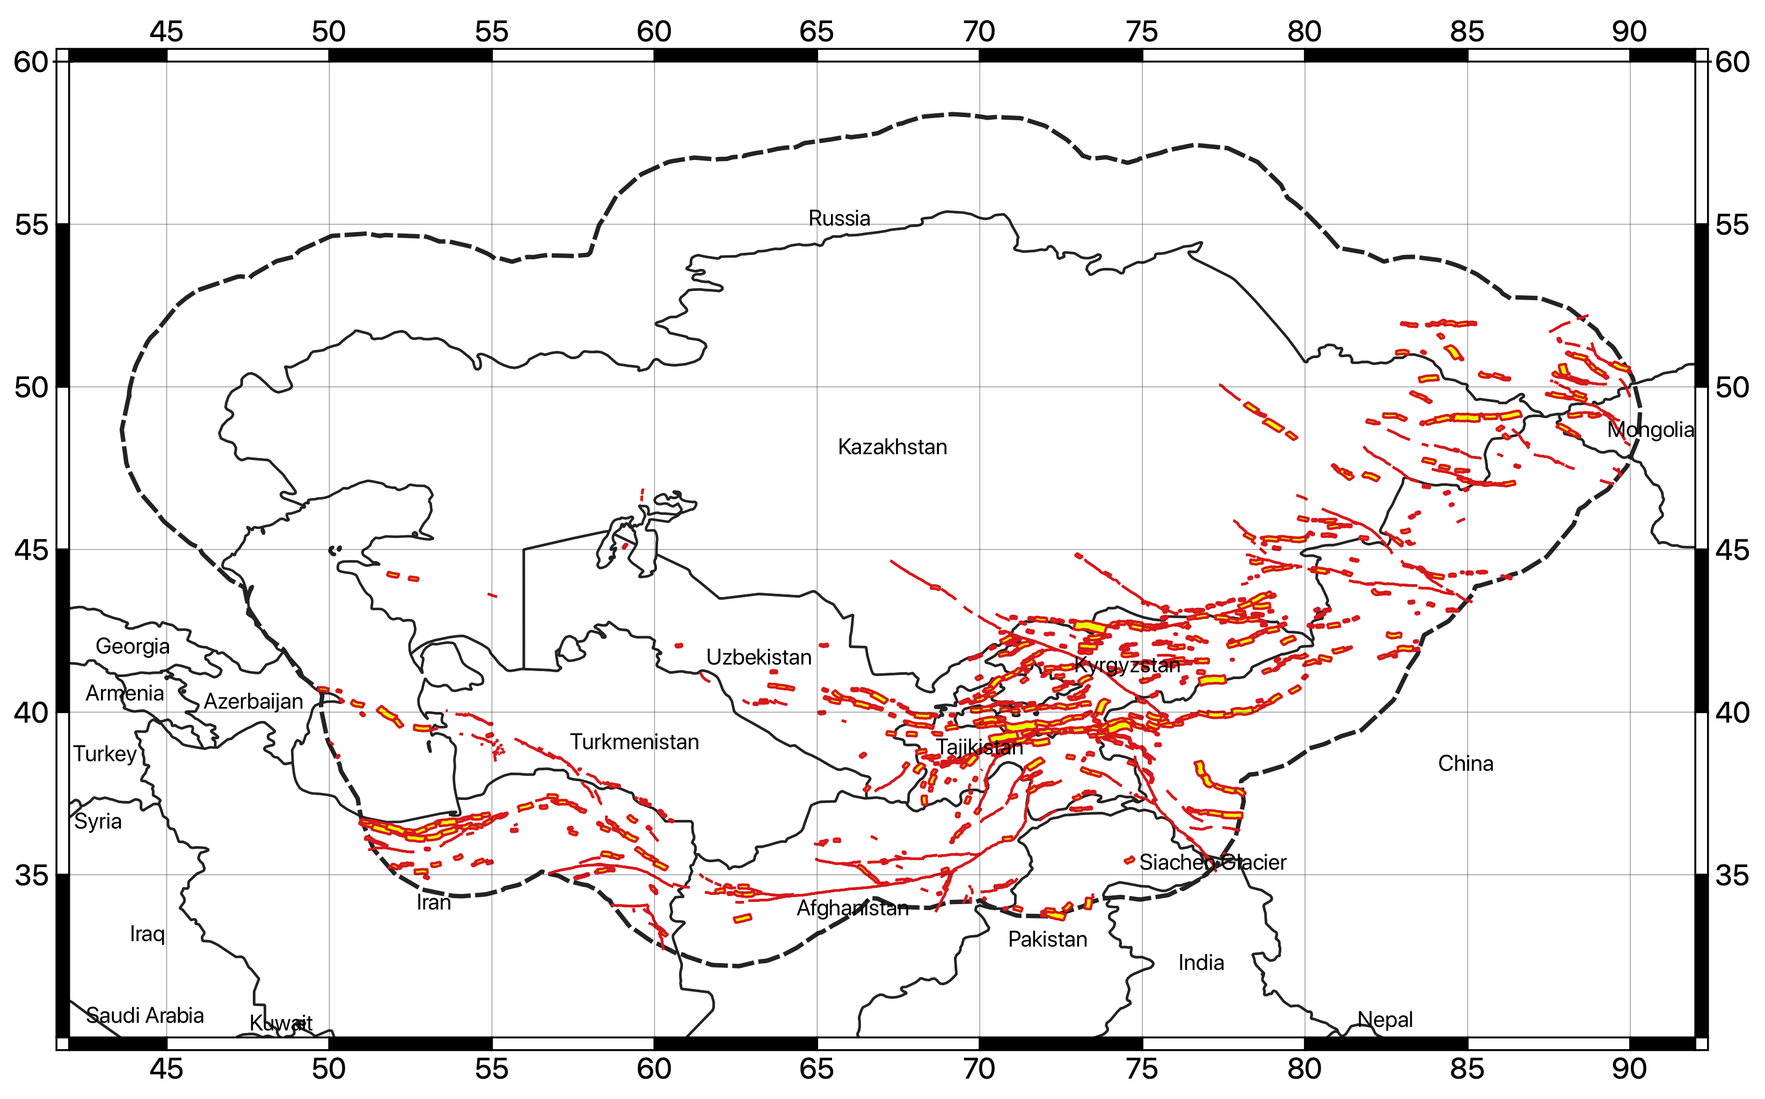
Рисунок 22. Трехмерная финальная модель разломов. Линии разломов показаны красным цветом, а проекции плоскостей разрыва на поверхность показаны желтым цветом

Модель движений грунта
Калибровка модели прогнозирования движений грунта является важной проблемой при выполнении анализа опасности. Несмотря на то, что для рассматриваемой территории было выполнено несколько исследований, в целом имеется недостаток пригодных моделей для прогнозирования полного набора целевых ускорений спектра реакции. Для преодоления этого ограничения приходится использовать набор уравнений прогнозирования движений грунта (GMPE) из других регионов.
Выбор наиболее подходящих GMPE должен производиться путем прямого сравнения с записями местных землетрясений в диапазоне магнитуд и расстояний, имеющих значение для анализа. Однако если эмпирических наблюдений землетрясений нет или их доступно слишком мало, следует использовать косвенные критерии отбора, подобные описанным в Cotton et al. (2006). Эти критерии включают:
- анализ характеристик модели движений грунта
- характеристики калибровочного набора данных (тип, качество и диапазон данных)
- сопоставимость целевой тектонической обстановки с моделью
- применимость функциональной формы (доступность информации, необходимой для переменных-предикторов, согласованность выходных данных с требованиями оценки опасности).

Регионализация
Для учета изменчивости тектонической среды в регионе, которая ответственна за различное затухание движений грунта от очага к пункту, была использована стратегия регионализации моделирования движений грунта. На первом этапе определены субрайоны с предположительно однородным поведением затухания. Для этого мы опирались на классификацию, предложенную Chen et al. (2018), которая сочетает анализ сейсмологической (сейсмические моменты, затухание 1-герцовой коды волны Lg), геологической (модели границ плит, цифровое геологическое картирование) и геофизической (скорости Vs волн в земной коре) информации из мировых наборов данных.
Согласно этой классификации, в Центральной Азии выделены три сейсмотектонических района: активная неглубокая кора, некратонная активная стабильная кора и кратонная стабильная континентальная кора (Рисунок 23). На этом основании, с некоторой корректировкой, обусловленной местными данными, различные зоны моделей источников с неглубокой сейсмичностью были соответственно классифицированы на три основных типа тектонических районов (TRT, см. Рисунок 24):
- TRT 1 – Стандартная неглубокая активная кора
- TRT 2 – Активная стабильная кора
- TRT 3 – Кратонная кора
Затем был добавлен дополнительный четвертый район (TRT4) для представления зональных источников средних и глубоких землетрясений. На заключительном этапе для каждого TRT выбиралась одна или несколько моделей прогнозирования движений грунта.

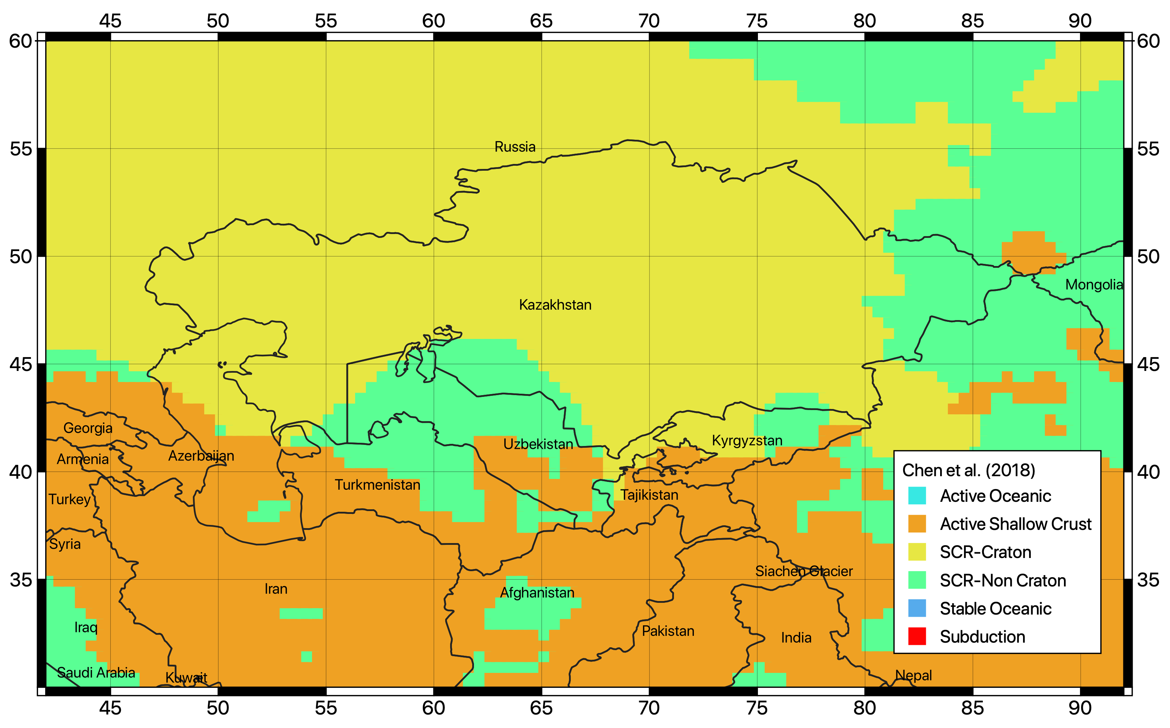
Рисунок 23.. Тектоническая классификация, предложенная Chen et al. (2018) и использованная в качестве руководства для регионализации модели прогнозирования движений грунта для Центральной Азии

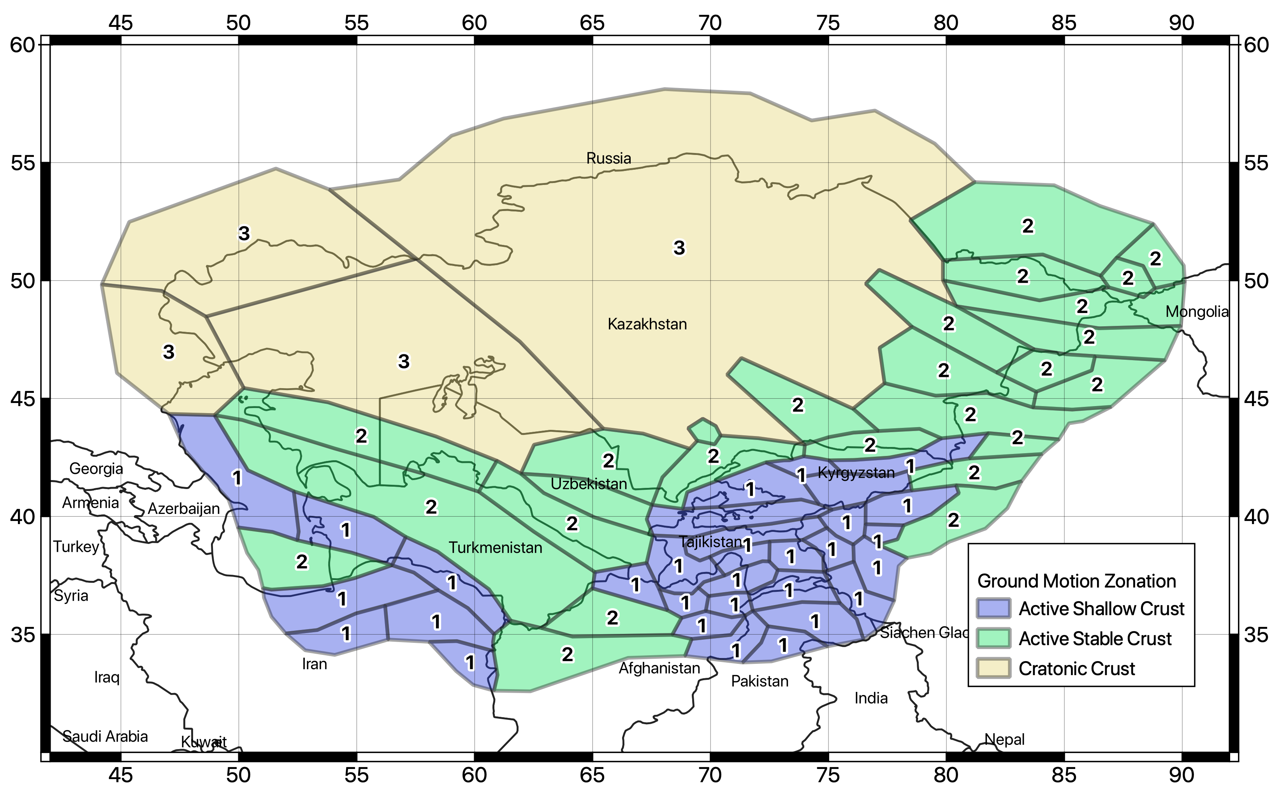
Рисунок 24. Классификация по типу тектонического района (TRT) зональных сейсмических источников в модели Центральной Азии

Выбор GMPE
На первом этапе из библиотеки моделей движений грунта OpenQuake (HazardLib) были выделены модели движений грунта, совместимые с идентифицированными TRT. В соответствии с критериями отбора, рекомендованными Cotton et al. (2006), и исследованиями, рекомендованными местными экспертами консорциума, число подходящих моделей было ограничено пятью наиболее представительными для изучаемого региона. Отобранные GMPE и соответствующие им относительные веса приведены в Таблице 16. Характеристики каждой модели движений грунта были проанализированы для комбинации магнитуд и расстояний, а также для различных мер интенсивности колебаний грунта, необходимых в исследовании (см. решетчатые графики на Рисунке 25).
Следует отметить, что модели движений грунта определены для стандартной активной неглубокой коры (AS), стабильной коры (SC) и глубокой сейсмичности (DS). Предполагая, что модели SC совместимы с полностью стабильной кратонной корой (TRT3), мы решили представить стабильный тип континентальной коры (TRT2) как комбинацию моделей AS и SC, поскольку ожидается промежуточное поведение затухания. Схема относительных весов для каждой тектонической группы представлена в Таблице 17.
Таблица 16. Выбранные модели прогнозирования движения грунта, сгруппированные по применимости для тектонических регионов
Тектонический идентификатор | Модель движений грунта | Вес
AS | Campbell and Bozorgnia (2014) | 0.5
 | Chiou and Youngs (2014) | 0.5
SC | Pezeshk et Al. (2011) | 0.5
 | Atkinson and Boore (2006) – модифицирована в 2011 г. | 0.5
DS | Parker et Al. (2020) – для субдукционной границы | 1

Таблица 17. Комбинация весов для групп GMPE (Таблица 16) с учетом тектонического районирования для модели Центральной Азии
 | AS | SC | DS
TRT 1 | 1 | 0 | 0
TRT 2 | 0.5 | 0.5 | 0
TRT 3 | 0 | 1 | 0
TRT 4 | 0 | 0 | 1

Основное преимущество такой двухэтапной процедуры взвешивания (для моделей движений грунта и тектонических групп) заключается в том, что она позволяет получить гладкие и регионально изменяющиеся прогнозы движения грунта, избегая резких различий между соседними тектоническими структурами. Более того, могут быть легко включены дополнительные и/или различные модели движений грунта или промежуточные веса (например, между AS и DS в TRT4), с сохранением разработанного обоснования для тектонического районирования.

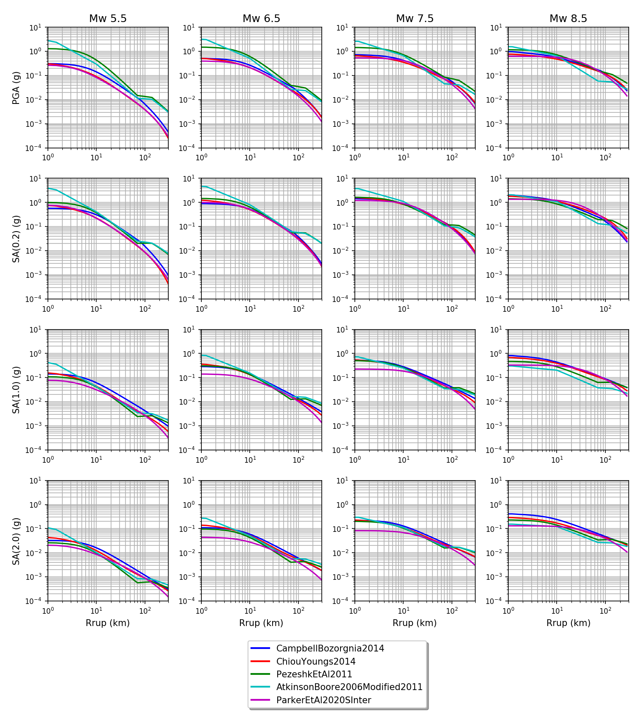
Рисунок 25. Сравнение затуханий движений грунта с расстоянием, даваемых выбранными прогнозными моделями, при различных магнитудах (столбцы) и мерах интенсивности (строки). В моделях для стабильной коры (SC) на расстоянии около 100 км хорошо видно типичное отклонение движений грунта из-за рефракции на границе Мохо

Записи сильных движений
Для подтверждения выбора моделей движений грунта был проанализирован набор записей сильных движений, полученных Центральноазиатской сетью сильных движений ACROSS. Сеть ACROSS (Parolai et al., 2017), разработанная и в настоящее время поддерживаемая Германским Центром наук о Земле (Helmholtz GeoForschungsZentrum) (GFZ, Потсдам) в сотрудничестве с Центрально-Азиатским институтом прикладных исследований Земли (ЦАИИЗ), состоит из 18 трехканальных акселерометрических станций, развернутых в Кыргызстане (Рисунок 26) и работающих с 2005 года. Волновые формы находятся в открытом доступе через узел EIDA, предоставляемый программой GEOFON в GFZ (https://geofon.gfz-potsdam.de; последнее обращение 18 августа 2021 г.), доступ к которой осуществляется с помощью служебных утилит FDSN библиотеки ObsPy Python (Beyreuther et al., 2010).
Из 708 идентифицированных региональных событий с магнитудой более 5, 35 событий (5<Mw<6.6) зарегистрированы сетью в пределах 300 км от станций, в общей сложности это 153 трехкомпонентных волновых форм. Каждая волновая форма состоит из 540-секундной записи, центрированной вокруг вступления S-волны (180 с до и 360 с после вступления фазы). Время вступления рассчитано на основе зарегистрированного времени события в очаге в предположении однородной скоростной модели земной коры со скоростью S волны 3.4 км/с (на Рисунке 27 показан пример события, записанного на 6 станциях). Для каждой записи выполнена корректировка с учетом реакции прибора, а затем полосовая фильтрация в диапазоне 0.02-45 Гц.
Хотя количество полученных волновых форм недостаточно для выполнения объективного ранжирования GMPE в значительном диапазоне магнитуд и расстояний, их визуальное сравнение с прогнозируемыми движениями грунта позволяет предположить, что выбранные модели являются приемлемыми на средних и больших расстояниях (на Рисунке 28 показан пример для PGA), для которых имеются данные.
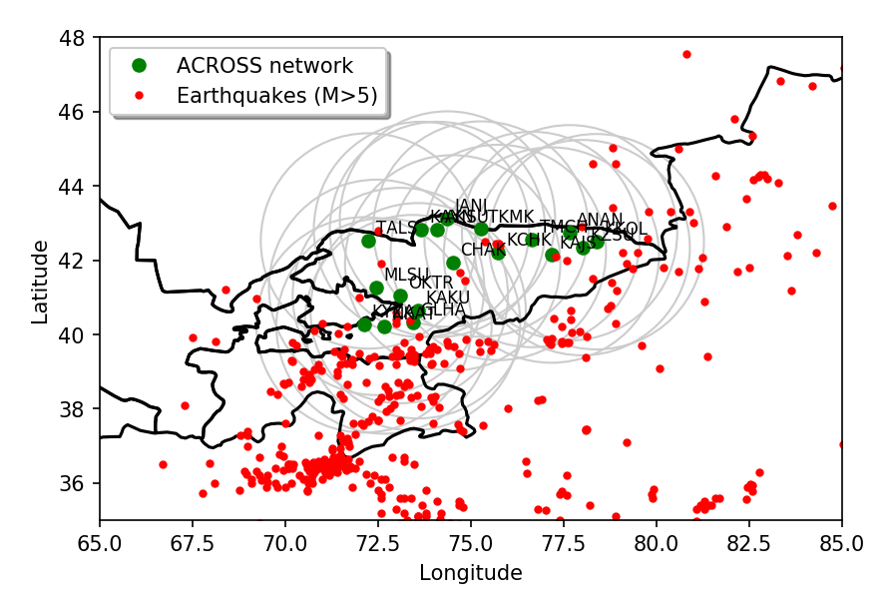
Рисунок 26. Распределение акселерометрических станций сети ACROSS (зеленые кружки) и окружающих землетрясений с Mw больше 5.0. Серые кружки показывают 300-метровую границу от каждой станции, использованную для выбора записей

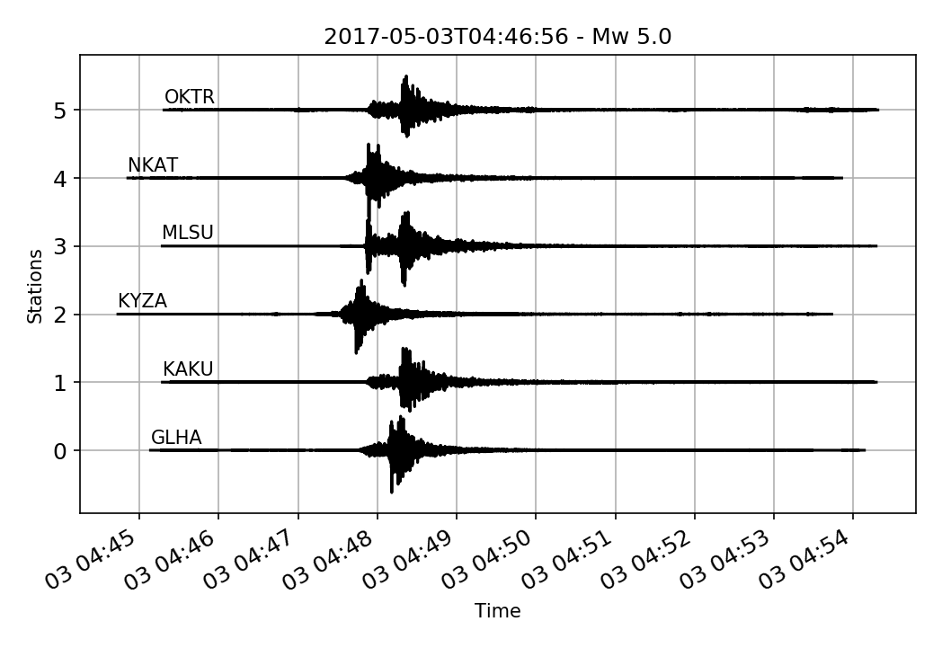
Рисунок 27. Примеры волновых форм сильных движений (компоненты E-W), полученных 6-ю станциями акселерометрической сети ACROSS. Для целей визуализации амплитуды нормированы к PGA

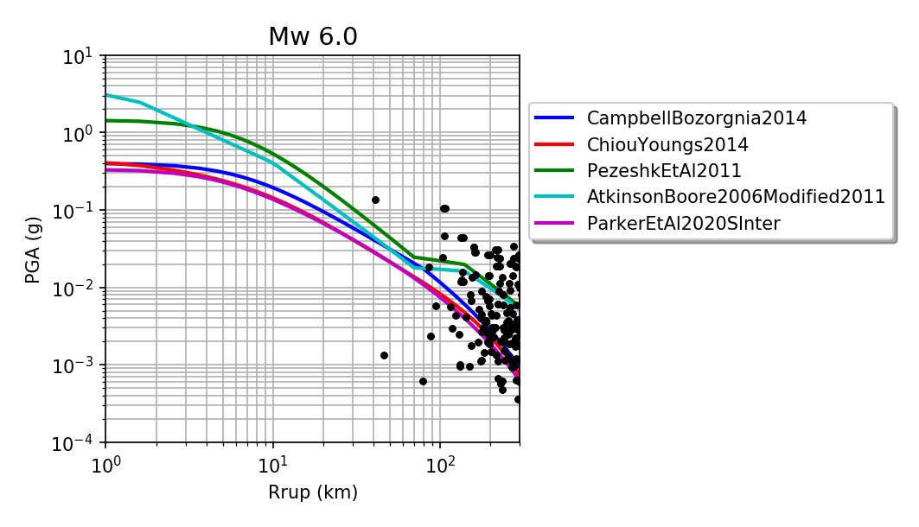
Рисунок 28. Пример сравнения наблюденных пиковых ускорений грунта, полученных из 152 записей сети ACROSS, и значений, прогнозируемых пятью выбранными моделями прогнозирования движений грунта

Эпистемические неопределенности и логическое дерево

Для подсчета эпистемической изменчивости ключевых параметров модели использовался метод логического дерева (Рисунок 29). С технической точки зрения, данное логическое дерево разделено между двух основных компонентов модели: характеризацией источника и уравнениями затухания сейсмических колебаний. Каждый компонент включает различные уровни ответвления, представляя любой независимый тип неопределенности (как в случае параметра b и Mmax) или изменение альтернативных моделей, примененных в разных регионах (как в случае генерализации моделей затухания)
Модель источников в дереве событий включает как модель распределенной (сглаженной) сейсмичности, так и модель разломов плюс модель фоновой сейсмичности, как независимые ветви. Обеим моделям были назначены равные веса. Основная неопределенность, связанная с моделью разломов – это определение скорости смещений из приведенных в базе данных классов смещений (см. раздел модель разломов). Поэтому, для представления ассоциированной неопределенности, были включены три альтернативные модели проявления событий. Модель, расположенная в средней части, рассматривается как наиболее достоверная и имеет наибольший вес (0,6), тогда как две другие крайние модели имеют более низкий вес (0,2). Аналогично, три независимых модели распределенных сейсмических источников использовались с разным параметром сглаживания, который является очень субъективным параметром. Для уменьшения сложности вычисления в программе OpenQuake, альтернативная модель распределенных сейсмических источников с разной параметризацией была представлена в виде отдельной средне-взвешенной модели, используя значения весов как показано на схеме логического дерева. Поэтому, вариации шага сглаживания не представлены непосредственно в независимых ветвях, хотя формально они приняты во внимание при создании модели. Такое упрощение следует рассматривать, когда исследуется изменчивость вычисления опасности (например, квантили кривых опасности).
Логическое дерево для моделей затухания состоит из 4 уровней ветвей, каждый из которых представляет отдельную комбинацию групп моделей затухания (SA, SC и DS), применимых для разных регионов (TRT, см. раздел регионализация движений грунта для деталей). Необходимо заметить, что такой подход к группированию, хотя, на первый взгляд, и выглядит сложным, позволяет получить большую гибкость в определении регионов с промежуточным поведением затухания колебаний, как неоднородная комбинация разных тектонических групп (см. Рисунок 29).

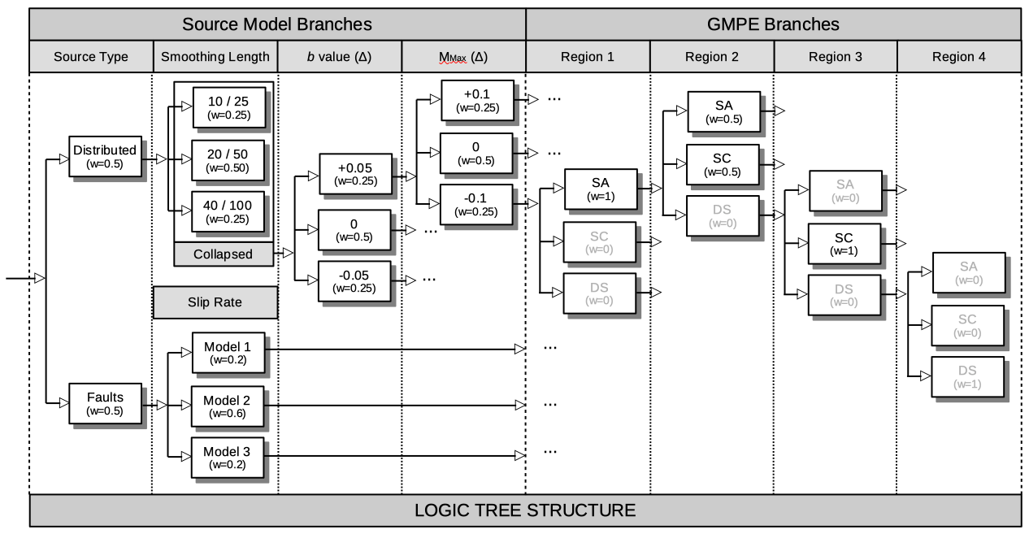
Рисунок 29. Диаграмма структуры логического дерева для модели сейсмической опасности Центральной Азии, включающей 4 уровня ветвей для неопределенностей, связанных как с моделью источника, так и с моделью затухания колебаний

Результаты вероятностного анализа сейсмической опасности (ВАСО)
Все вычисления в данном исследовании были выполнены, используя программу OpenQuake версии 3.11, доступной на сайте https://github.com/gem/oq-engine/tree/engine-3.11 (последнее посещение 16.08.2021).
Исследуемая территория содержит 8028 точек регулярной сетки с шагом 0,2 градуса (с шагом примерно 20 км). Для каждой точки этой сетки, предполагался тип грунтовых условий, соответствующий скальным породам с значением Vs30=800 м/сек, что соответствует классу А (стандартные грунты) по классификации Eurocode8 (CEN 2004) и NERHP (BSSC 2003).

Кривые опасности и полученные результаты
Вероятность превышения движений грунта (PoE) для заданного периода времени вычислялась с 5% затуханием для пиковых ускорений грунта (PGA) и спектральных ускорений с периодами 0,1с; 0,2с; 0,5с; 1с; 2с и 3с (периоды колебаний соответствовали допускам выбранных моделей затухания). Движения грунта были обрезаны для значений 3 сигма. Результаты вычислений включают: а) среднее и квантильные (0.05, 0.15, 0.5, 0.85 and 0.95 квантилей) кривые опасности для каждого типа параметра интенсивности (Imt) и площадки (см. Рисунок 30 и Рисунок 31, как примеры полученных результатов для выбранных 6 точек, для которых были посчитаны диаграммы дезагрегации); б) Унифицированные спектры опасности (UHS) и в) карты опасности для периодов повторяемости 25, 50, 100, 250, 475, 500 и 1000 лет, что соответствует вероятности превышения расчетных значений 86, 63, 39, 18, 10, 9 и 5% в течение 50 лет. Вычисления были сделаны для Пуассоновской модели распределения. Ниже (см. Рисунок 33, Рисунок 34, Рисунок 35 и Рисунок 36) представлены примеры карт распределения значений PGA для некоторых периодов повторяемости. Необходимо заметить, что значения для самого короткого периода повторяемости не могли быть посчитаны из-за численного ограничения при приближении к 100% вероятности превышения PoE.

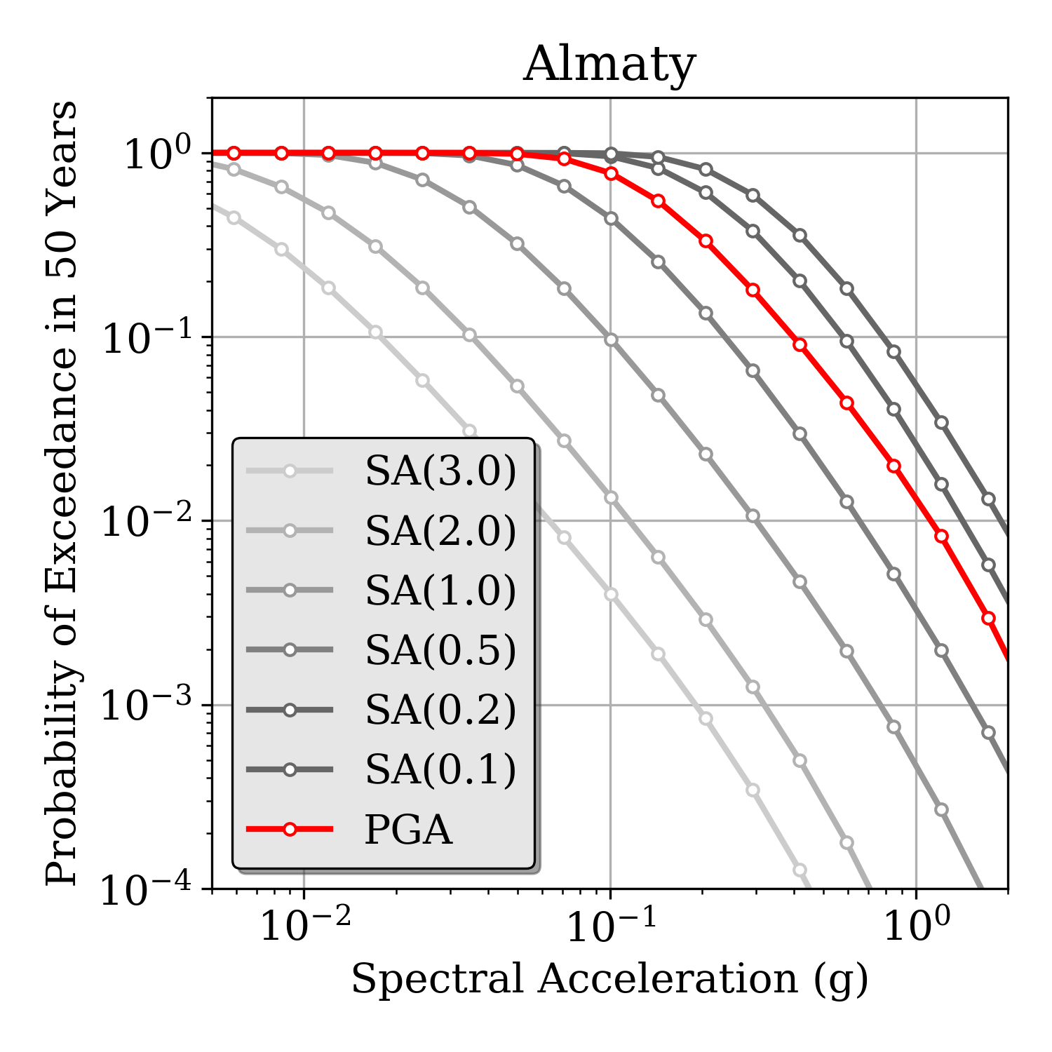 | 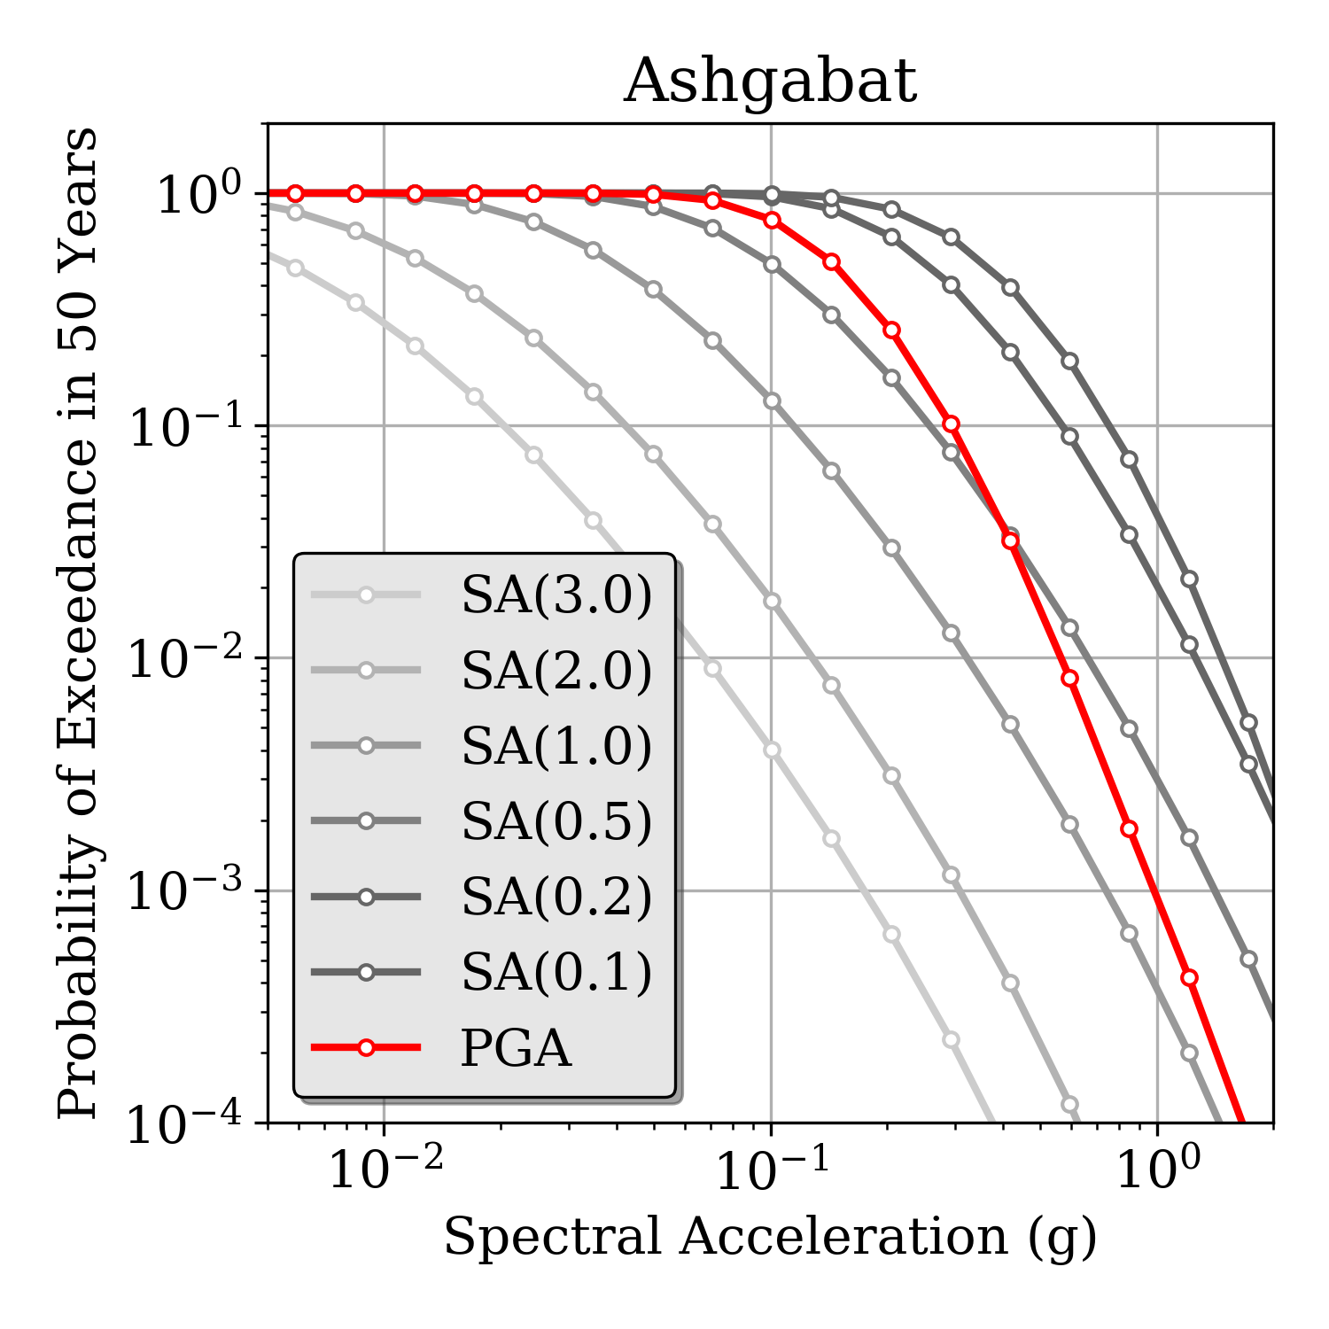
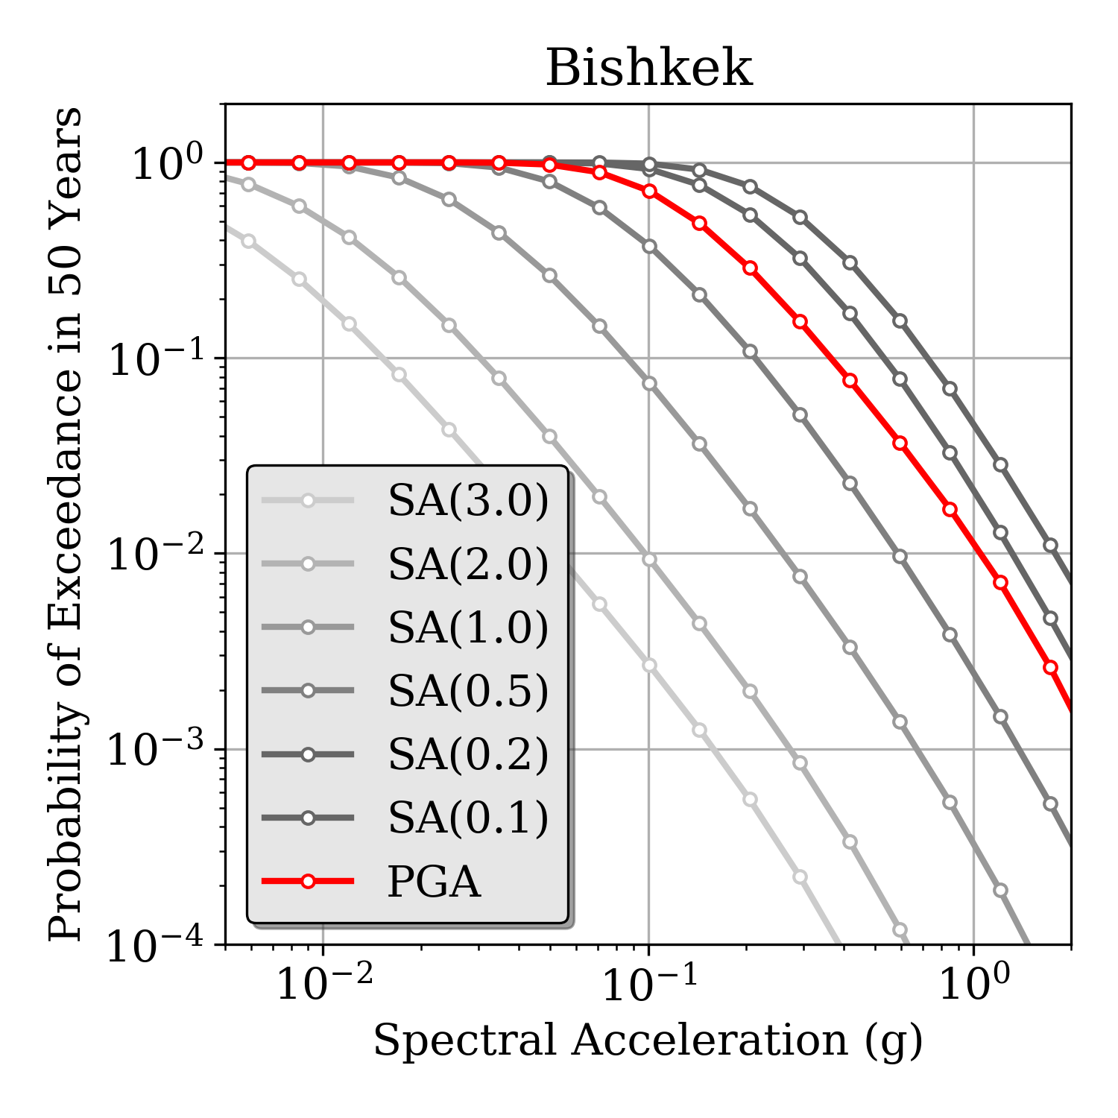 | 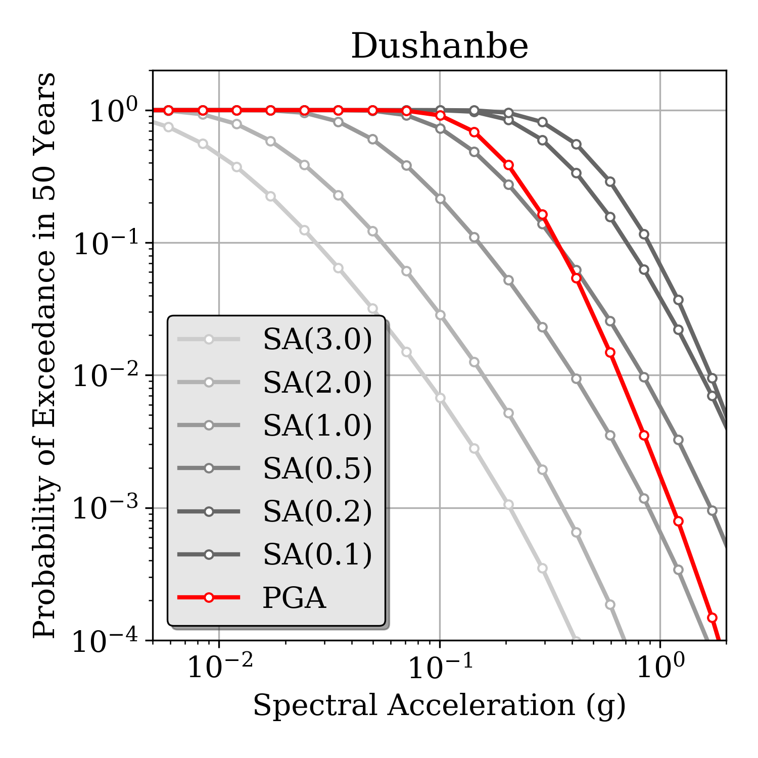
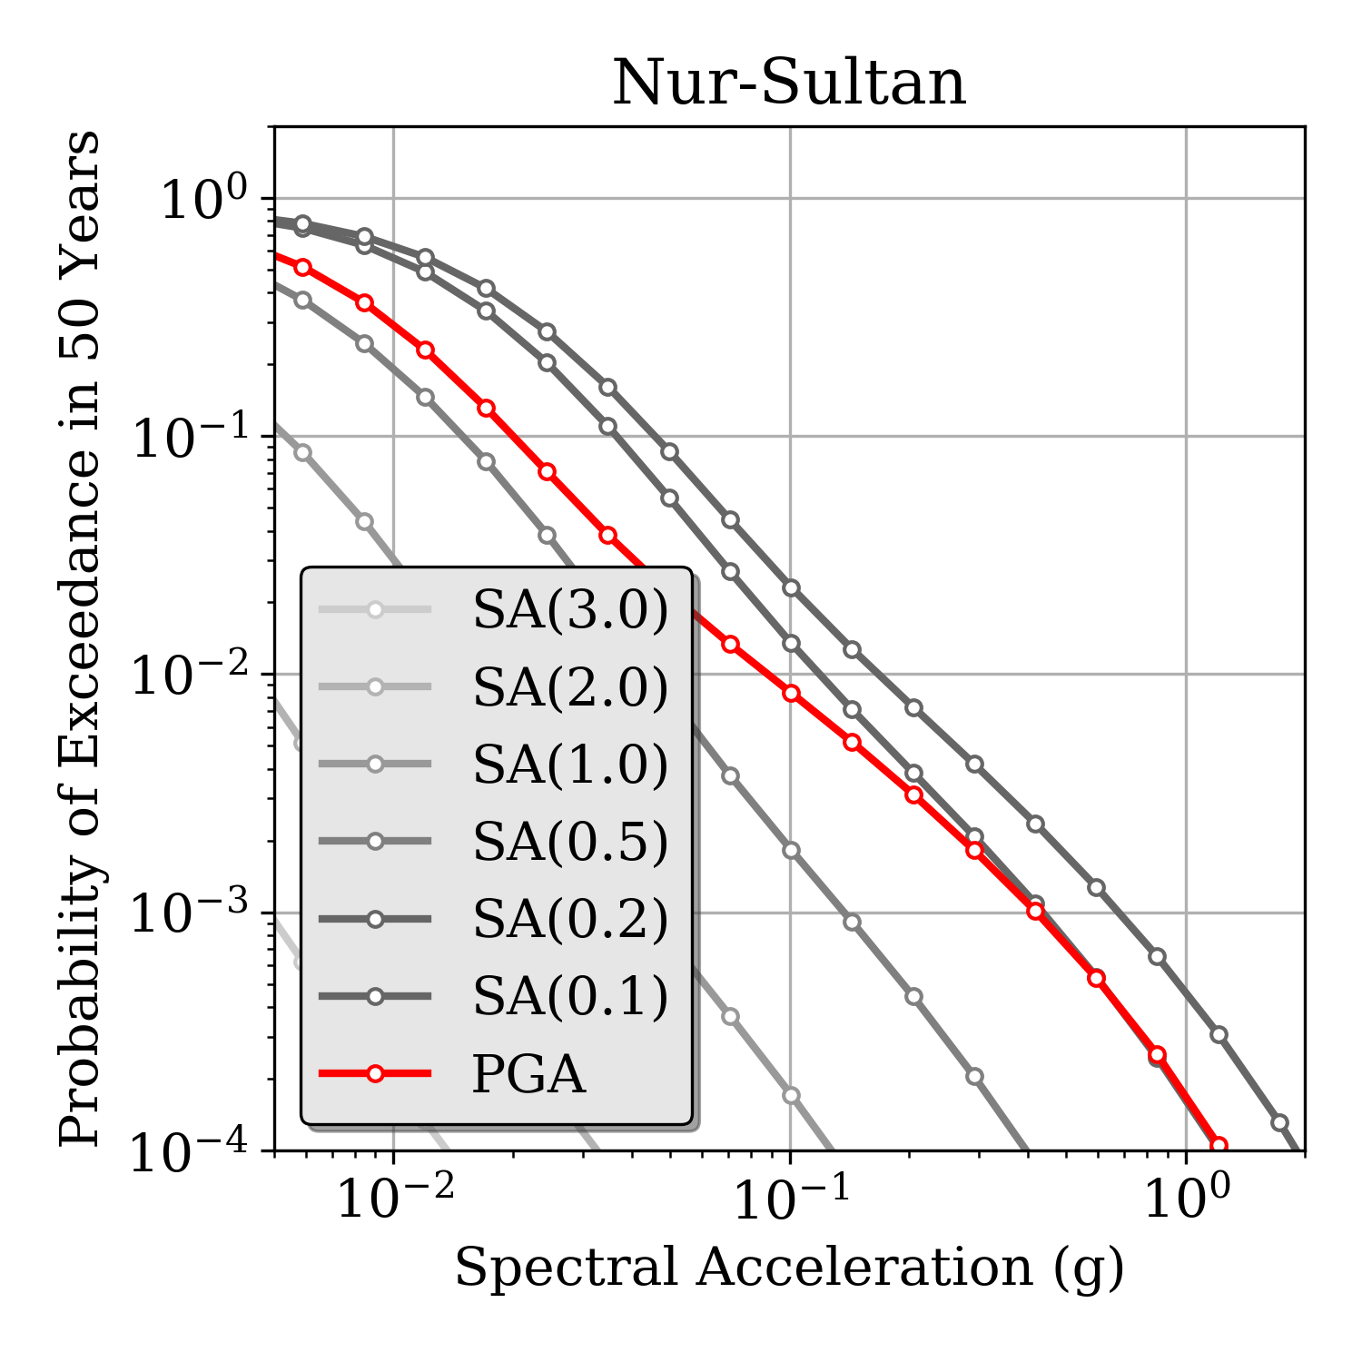 | 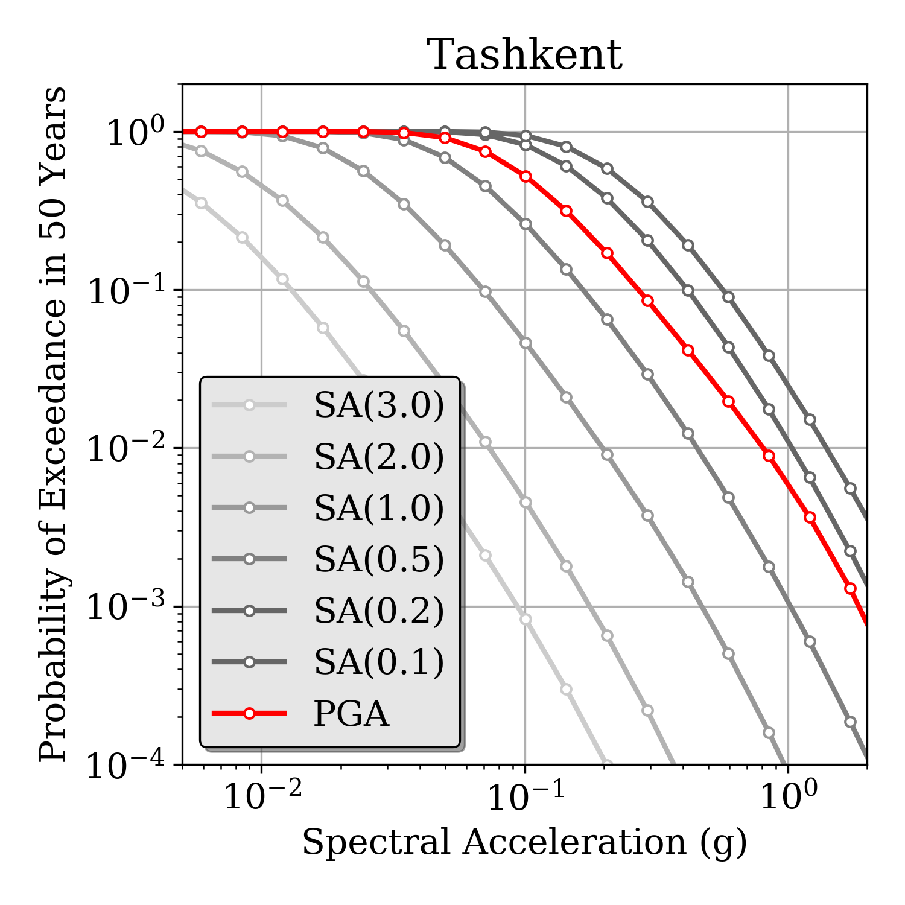
Рисунок 30. Пример средних кривых опасности, полученных для 6 выбранных точек (столицы всех участвующих стран плюс Алматы, Казахстан. Ранее Астана была переименована в Нур-Султан) для разных спектральных ординат (PGA и спектральные ускорения для периодов колебаний от 0,2с до3с) с 10% вероятностью превышения расчетных значений в течение 50 лет

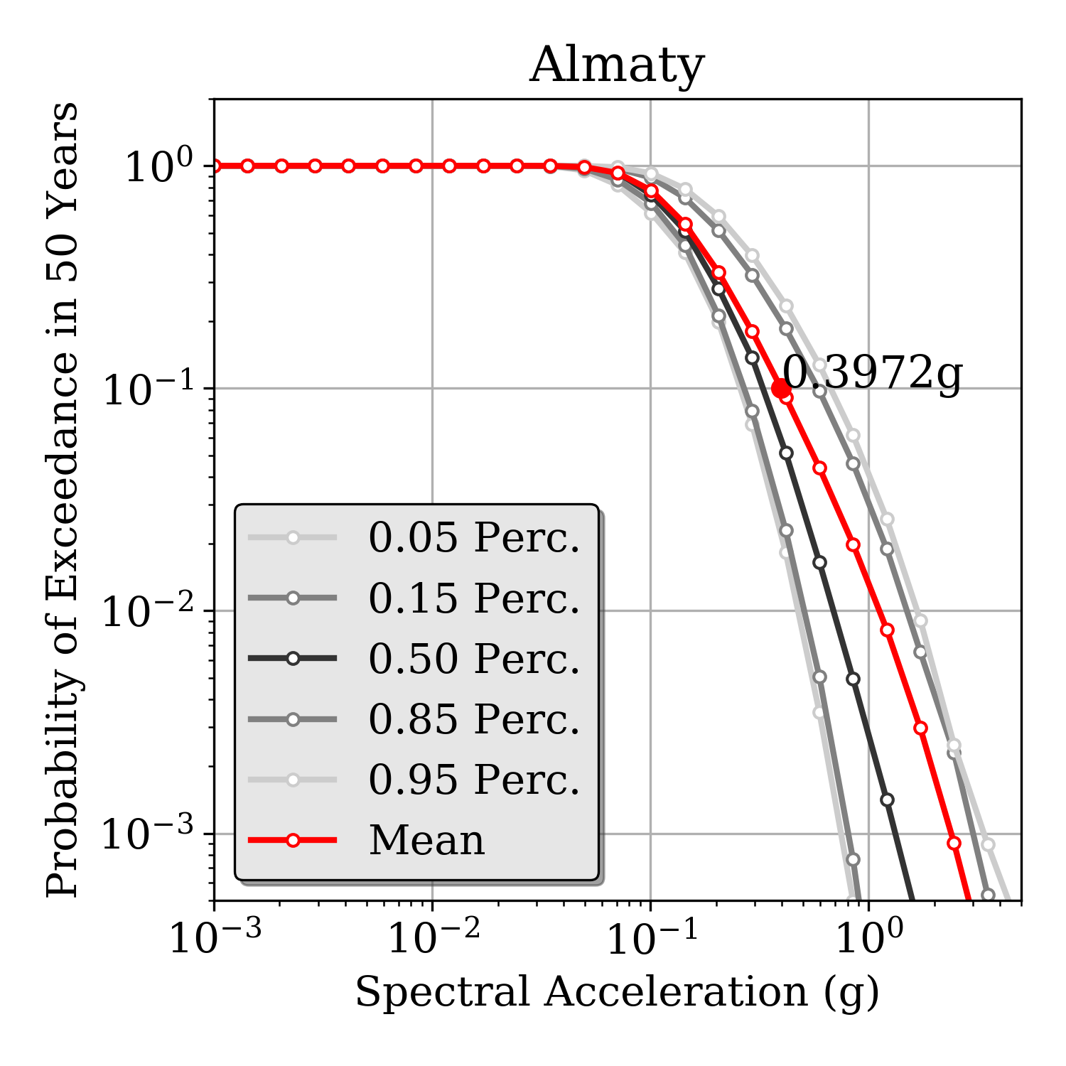 | 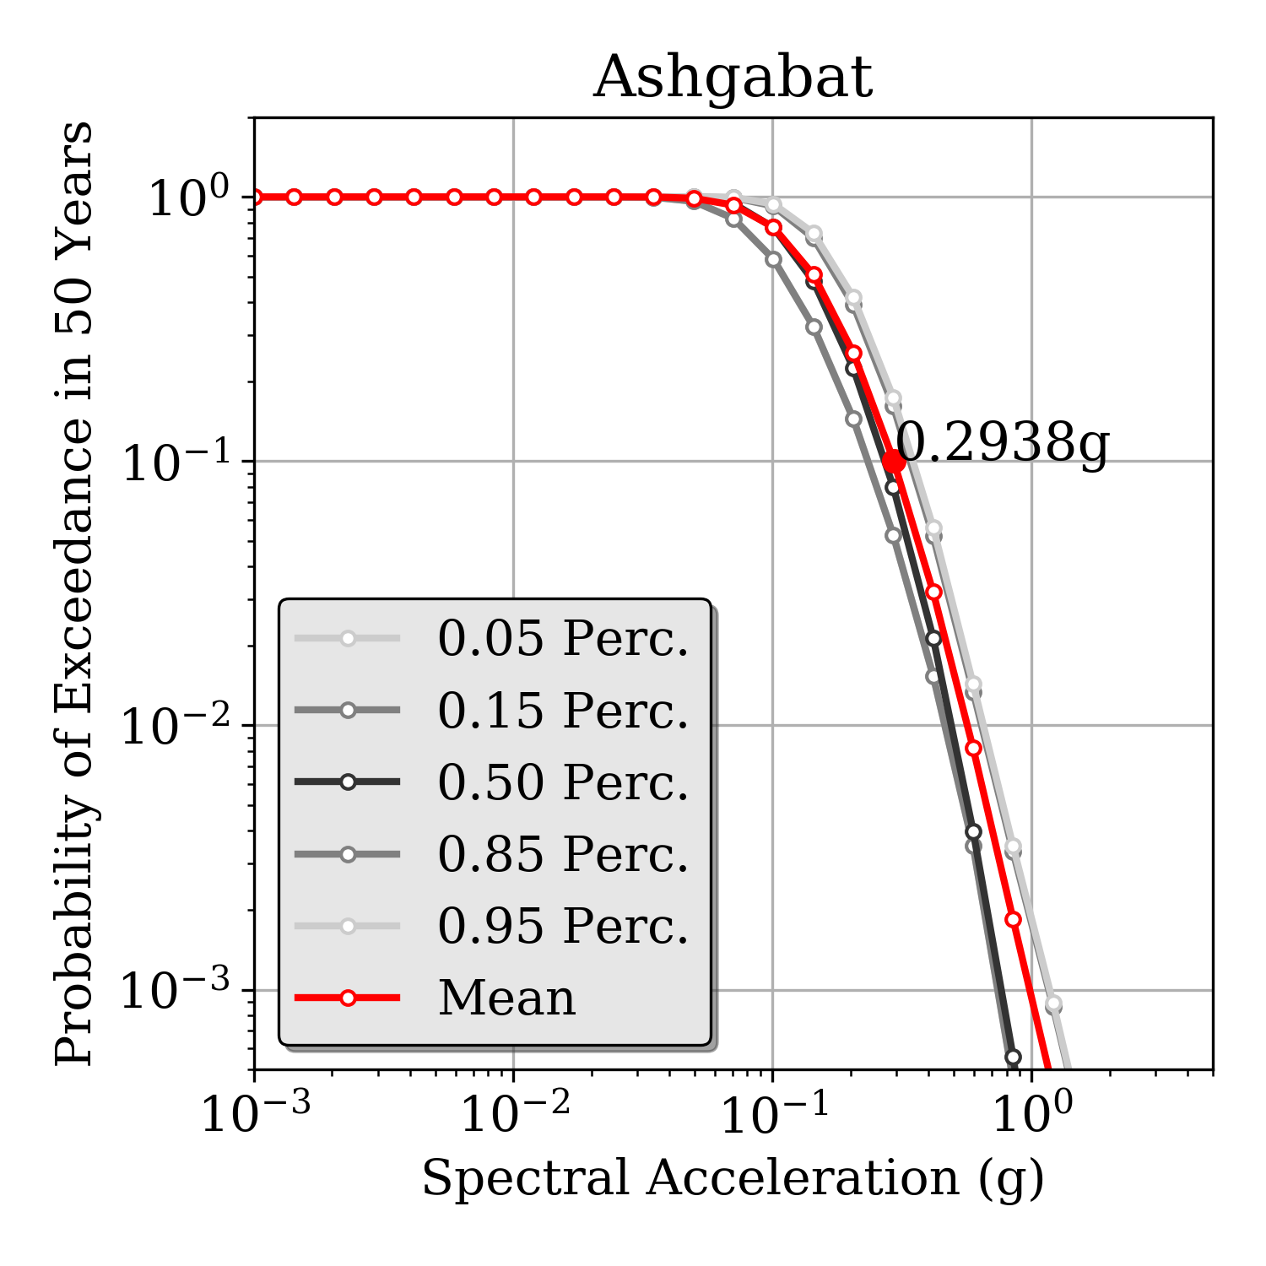
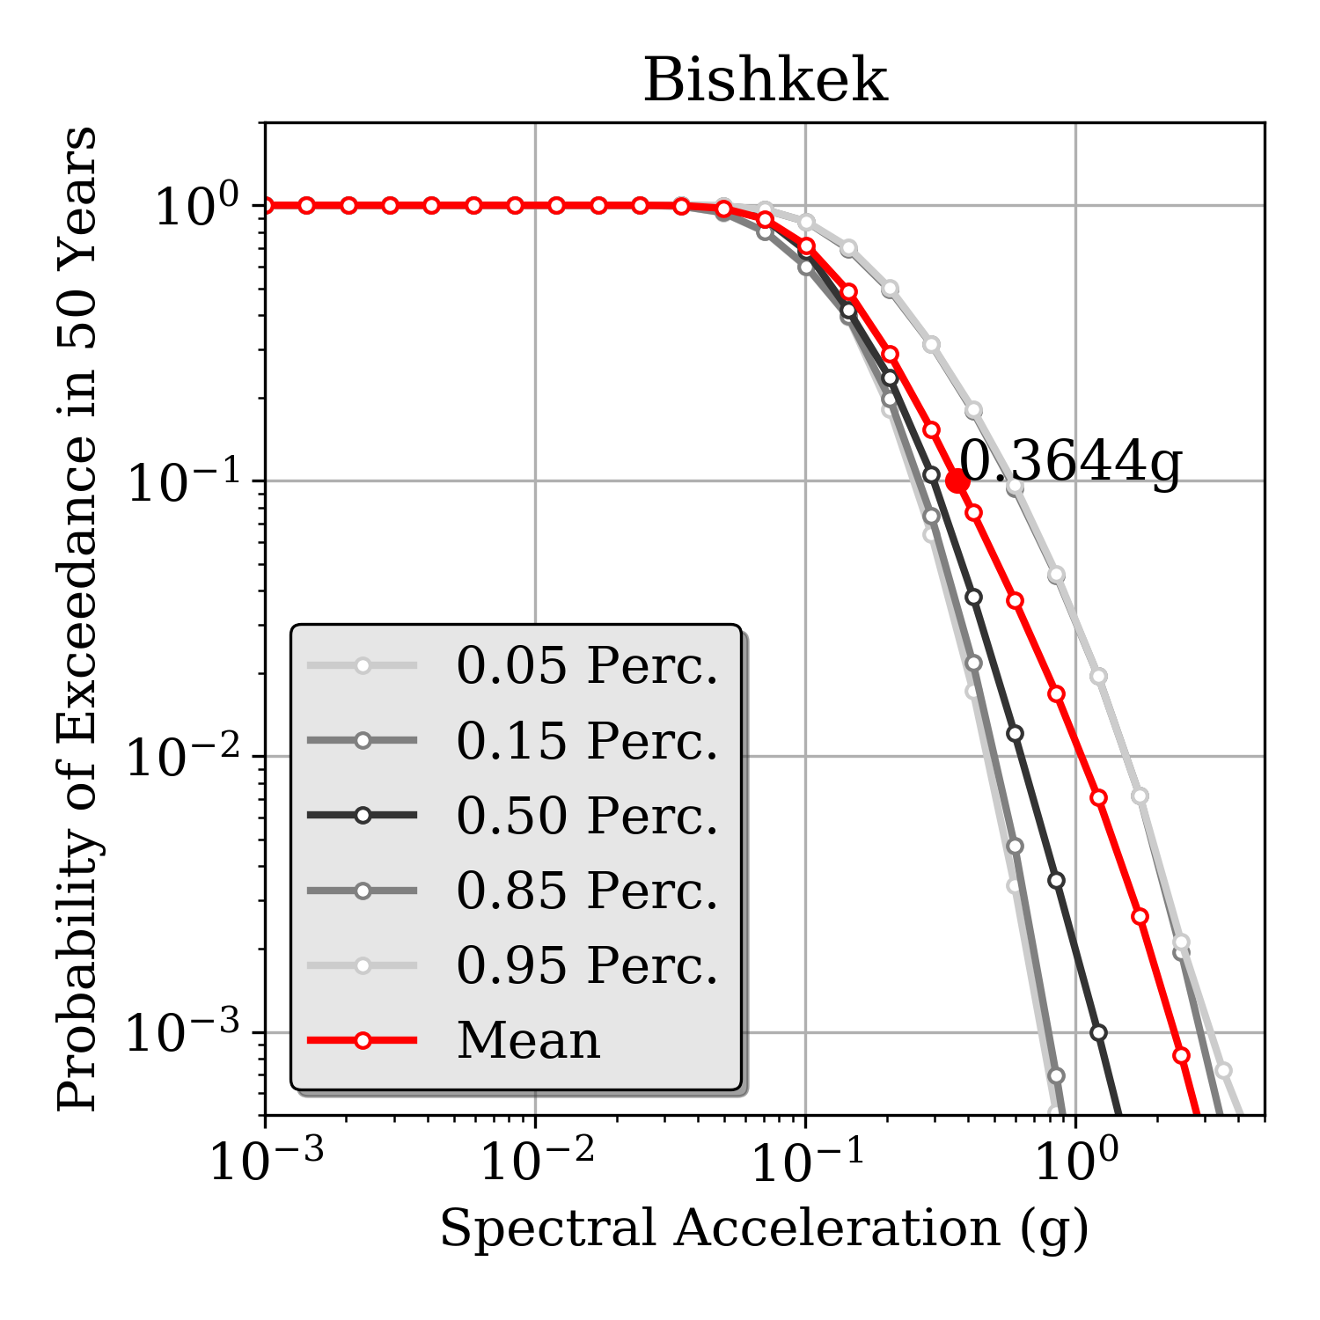 | 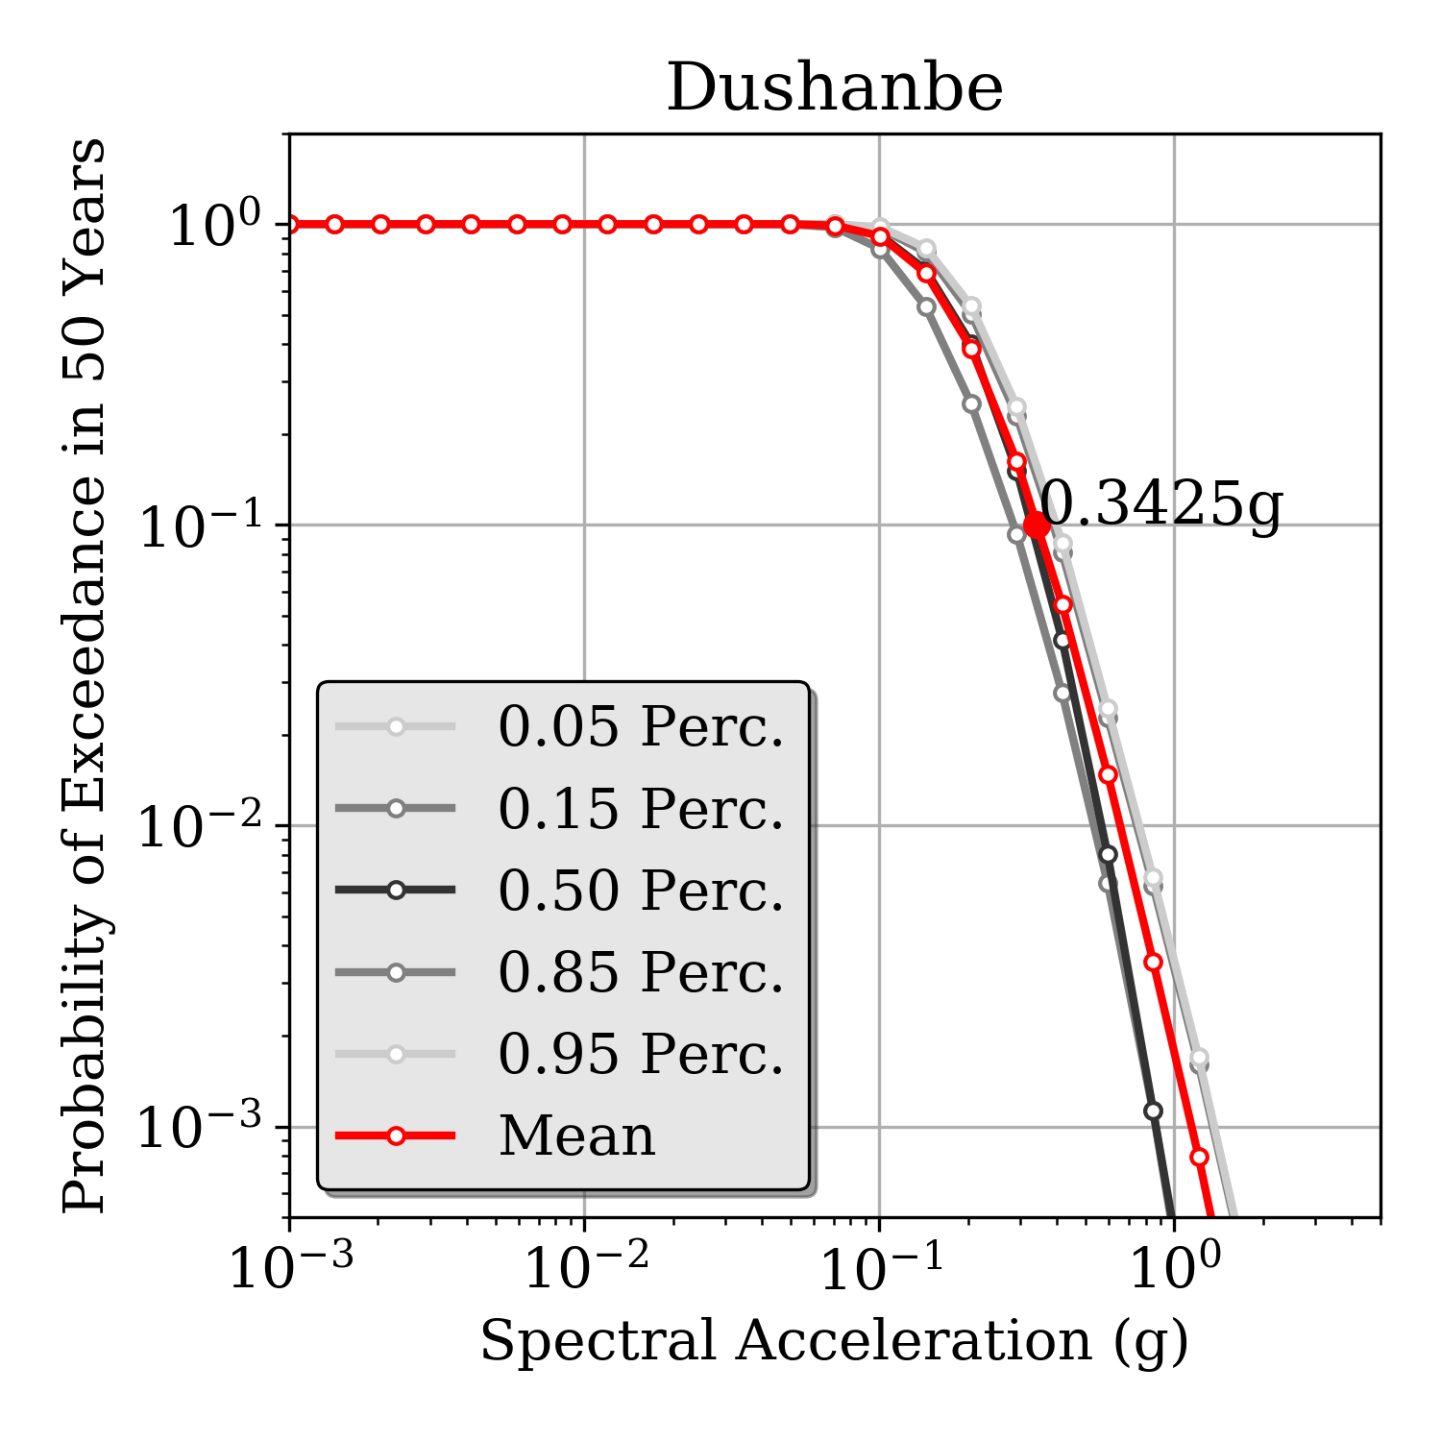
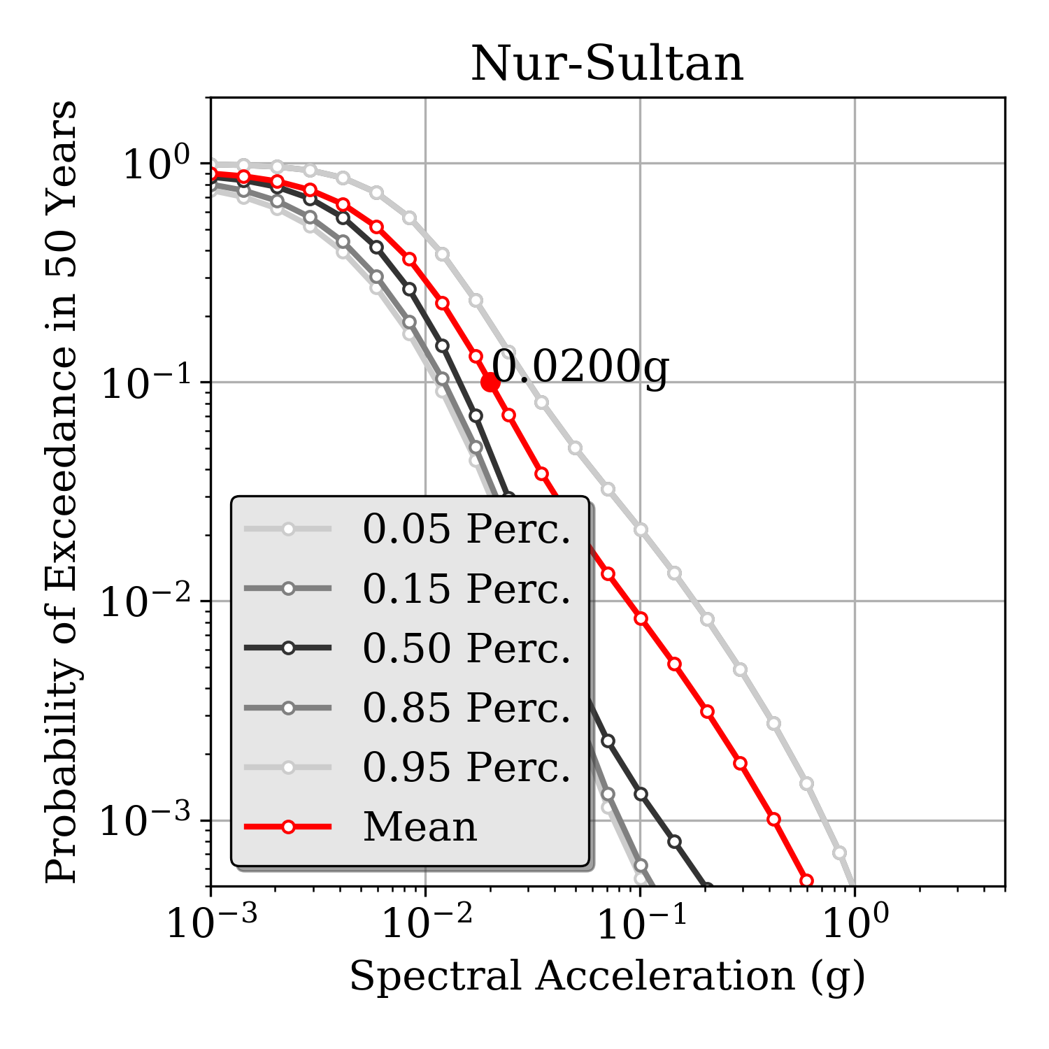 | 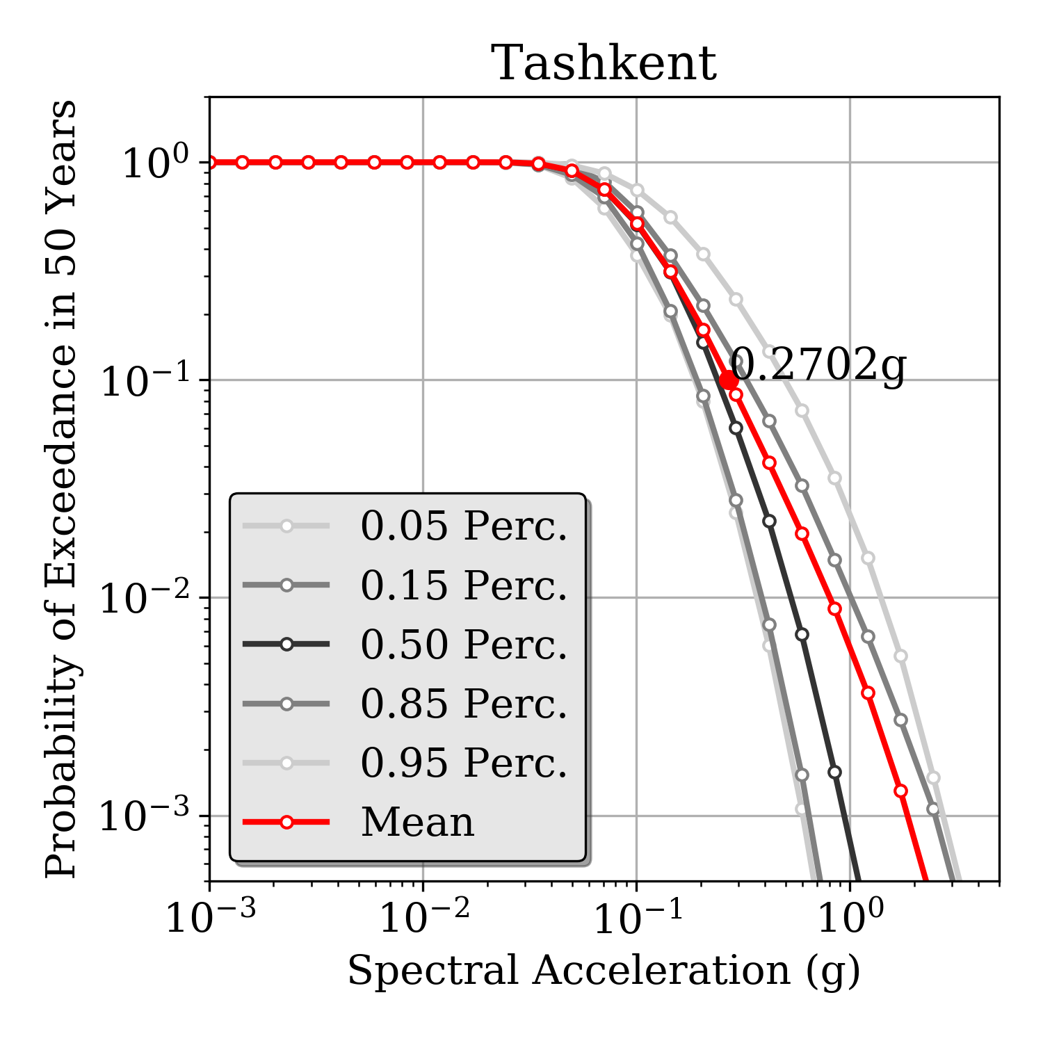
Рисунок 31. Пример средних и при разных квантилях кривых посчитанных для 6 выбранных точек (столицы всех участвующих стран плюс Алматы, Казахстан) с 10% вероятностью превышения расчетных значений в течение 50 лет

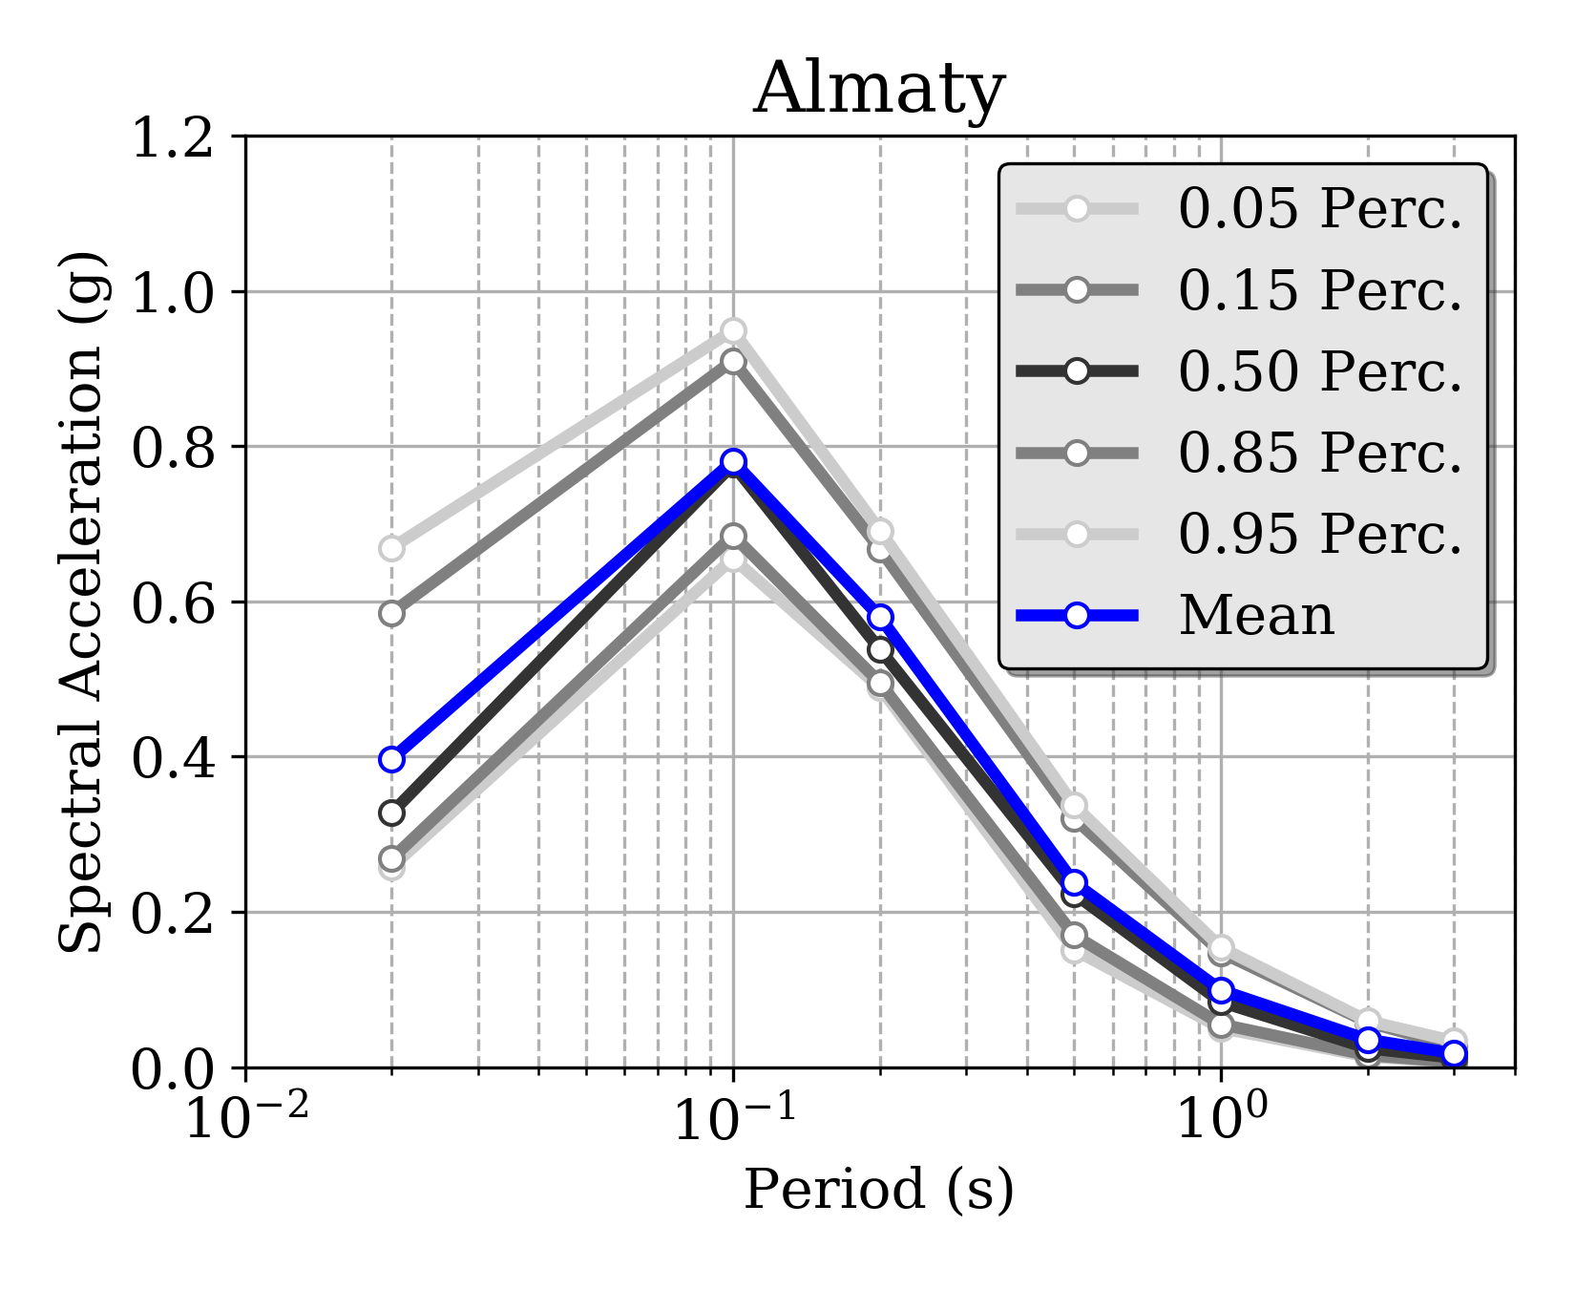 | 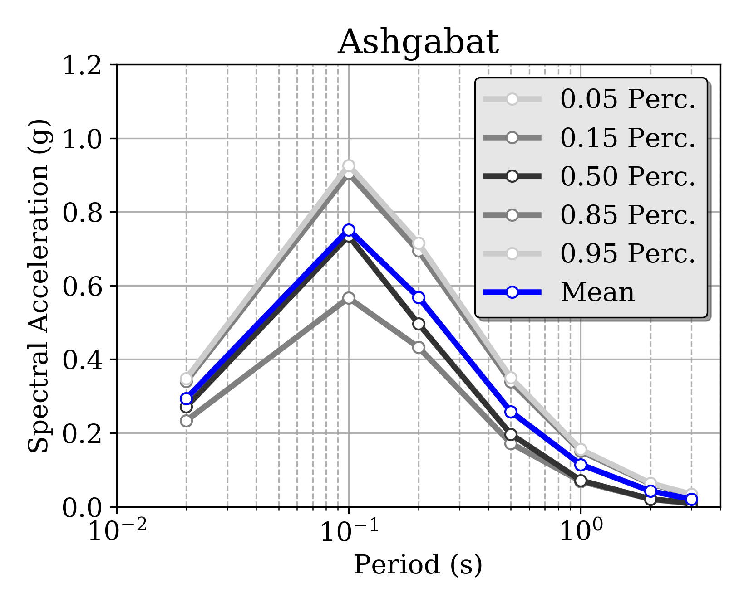
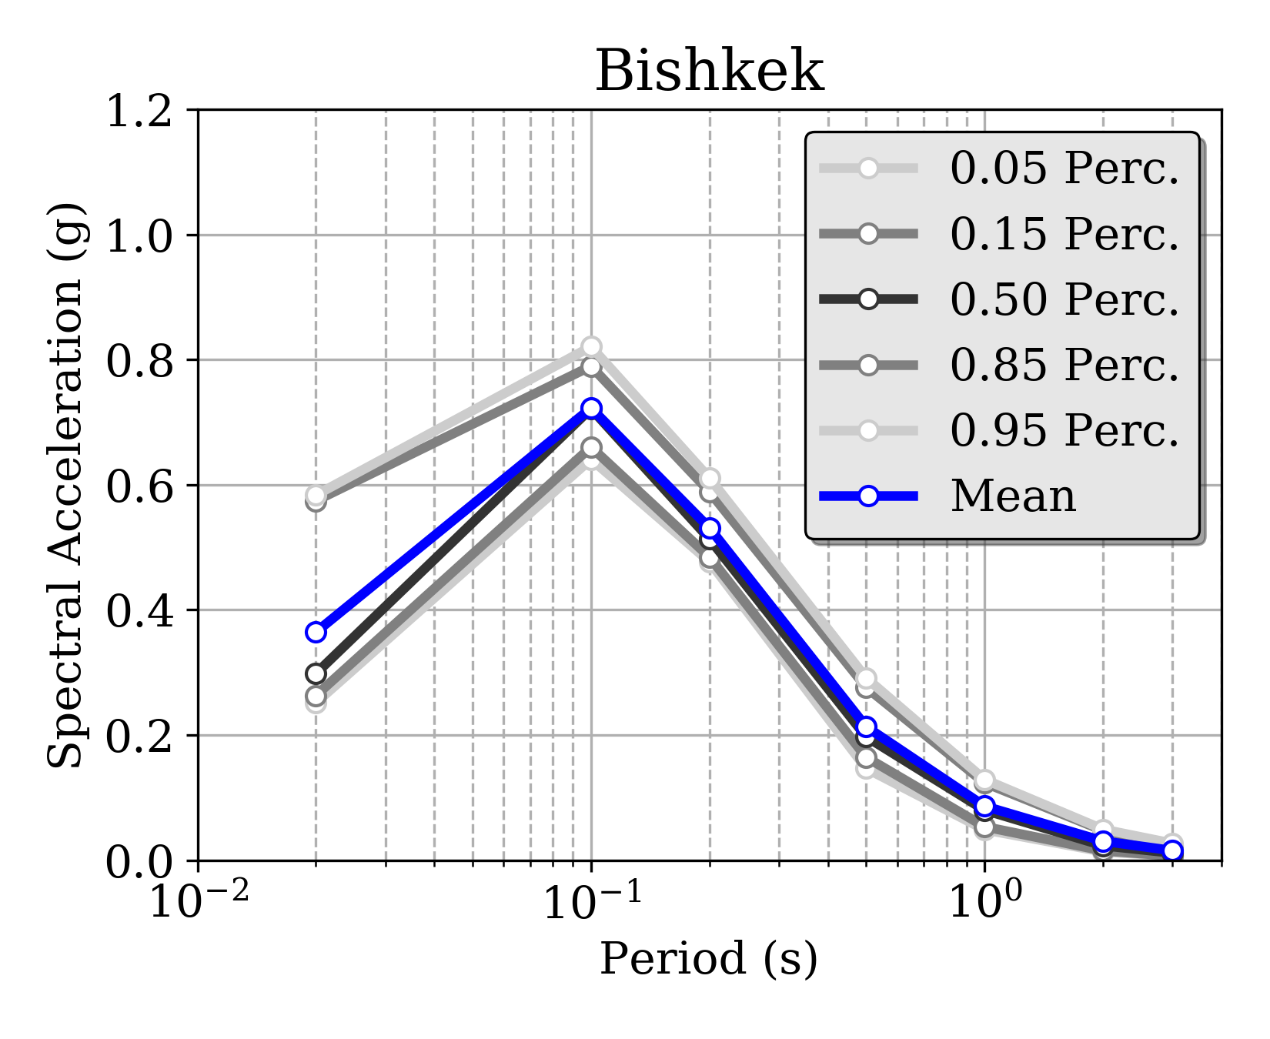 | 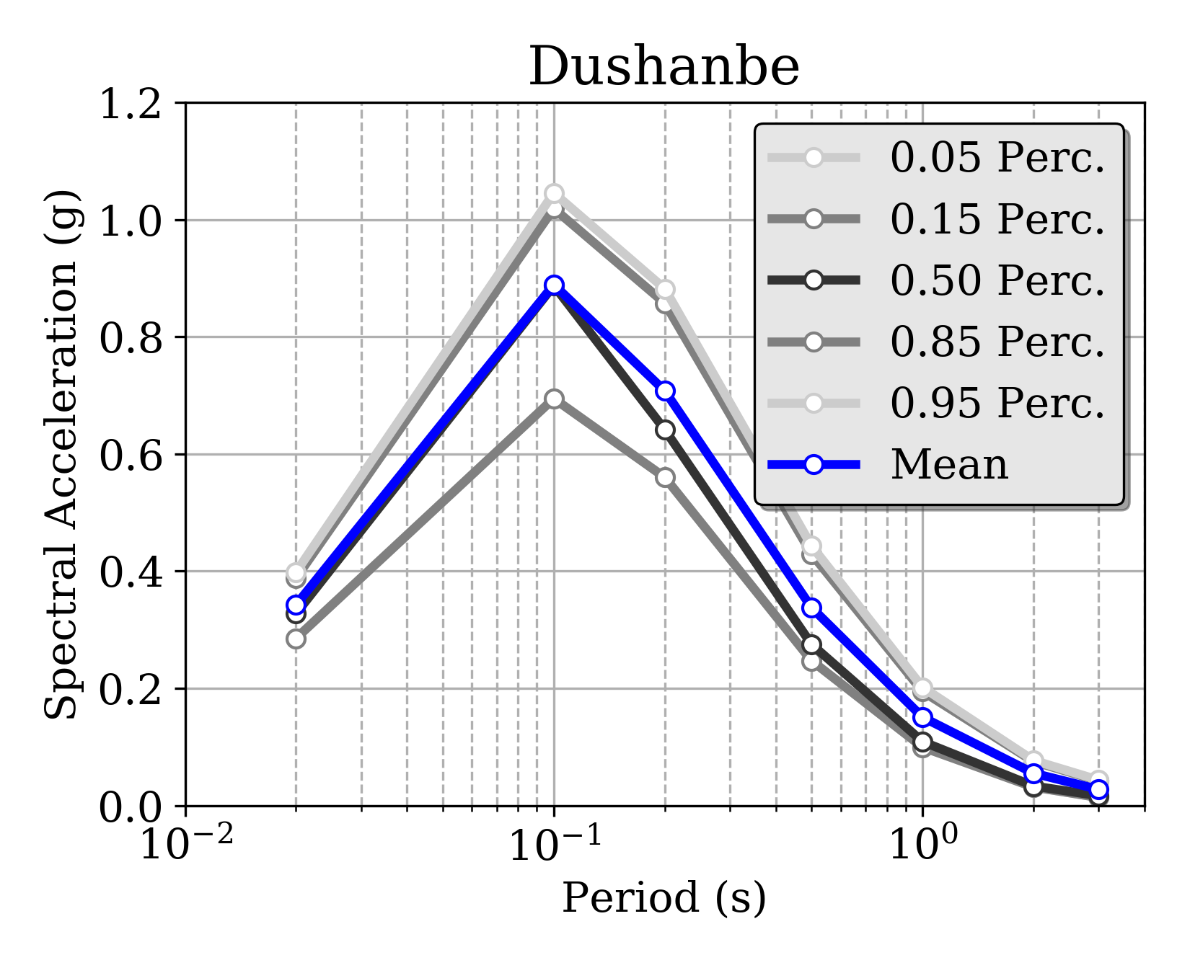
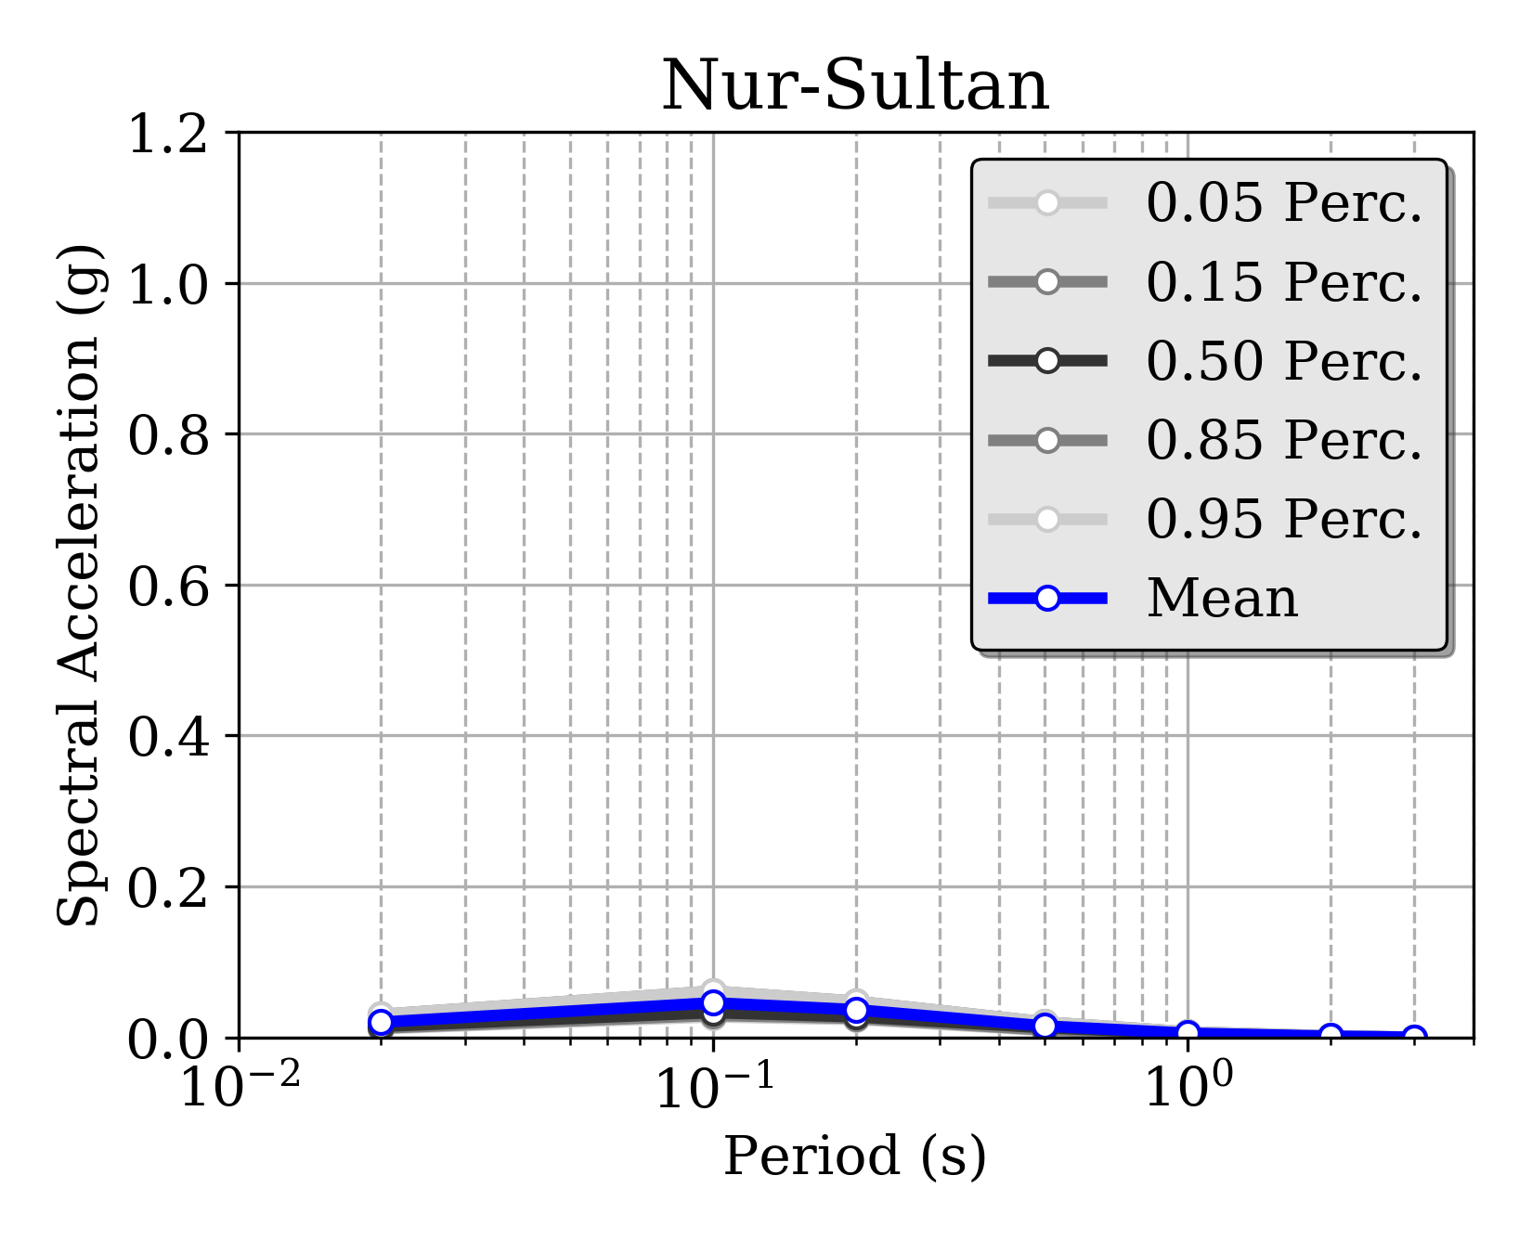 | 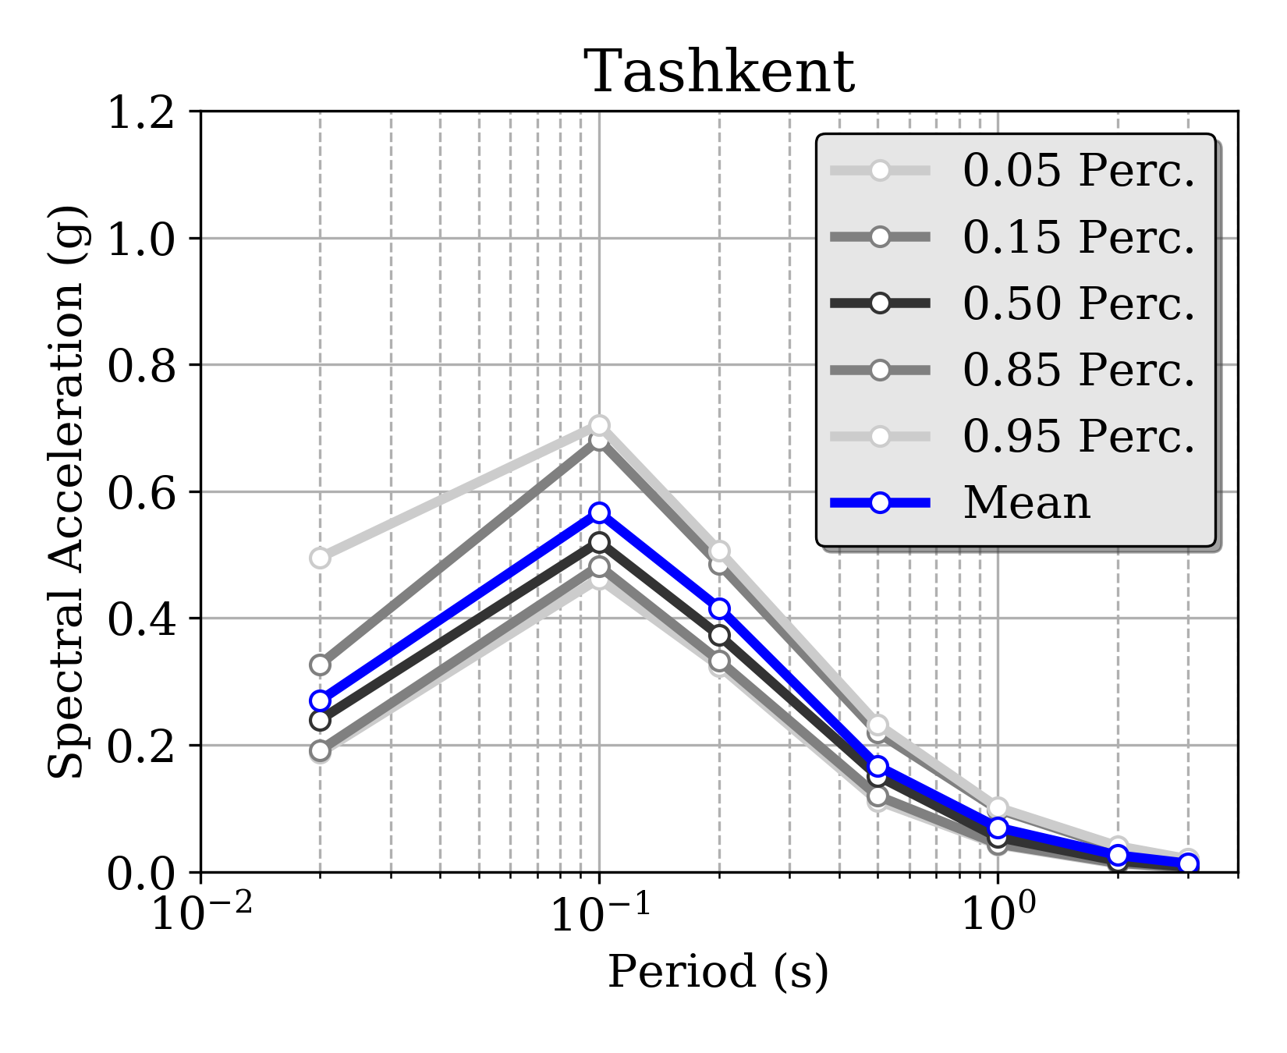
Рисунок 32. Пример унифицированного спектра опасности (UHS) для 6 выбранных точек (столицы всех участвующих стран плюс Алматы, Казахстан) с 10% вероятностью превышения расчетных значений в течение 50 лет. Необходимо заметить, что острый пик на графике обусловлен отсутствием расчетных данных для периодов ниже 0,1с, и его следует рассматривать как графический артефакт. PGA соответствует периоду 0,02с (50Гц)

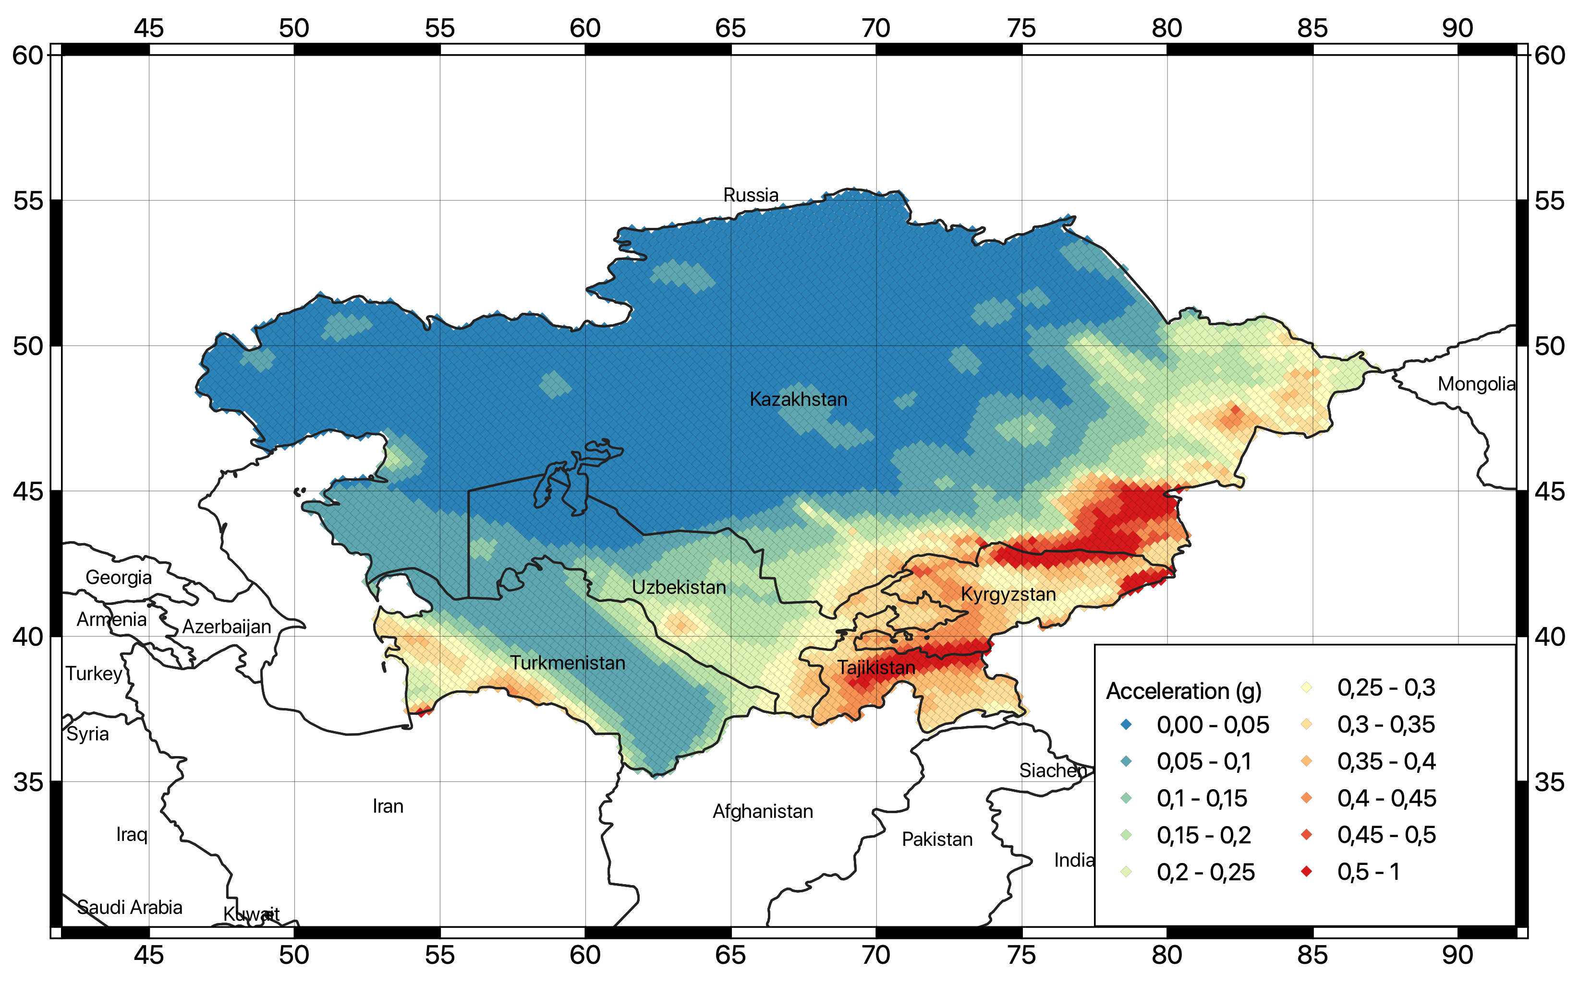
Рисунок 33. Карта рассчитанных значений пиковых ускорений грунта (PGA) с 5% вероятностью превышения расчетных значений в течение 50 лет (соответствует периоду повторяемости 1000 лет) для скальных грунтов (Vs30=800м/с)

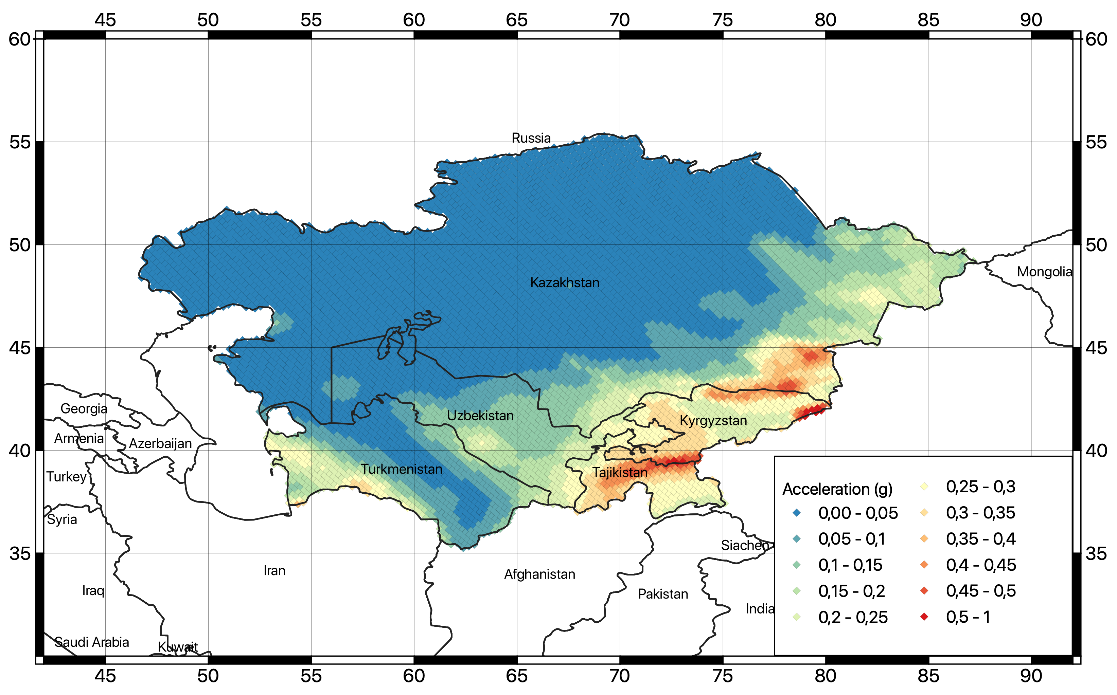
Рисунок 34. Карта рассчитанных значений пиковых ускорений грунта (PGA) с 10% вероятностью превышения расчетных значений в течение 50 лет (соответствует периоду повторяемости 475 лет) для скальных грунтов (Vs30=800м/с)
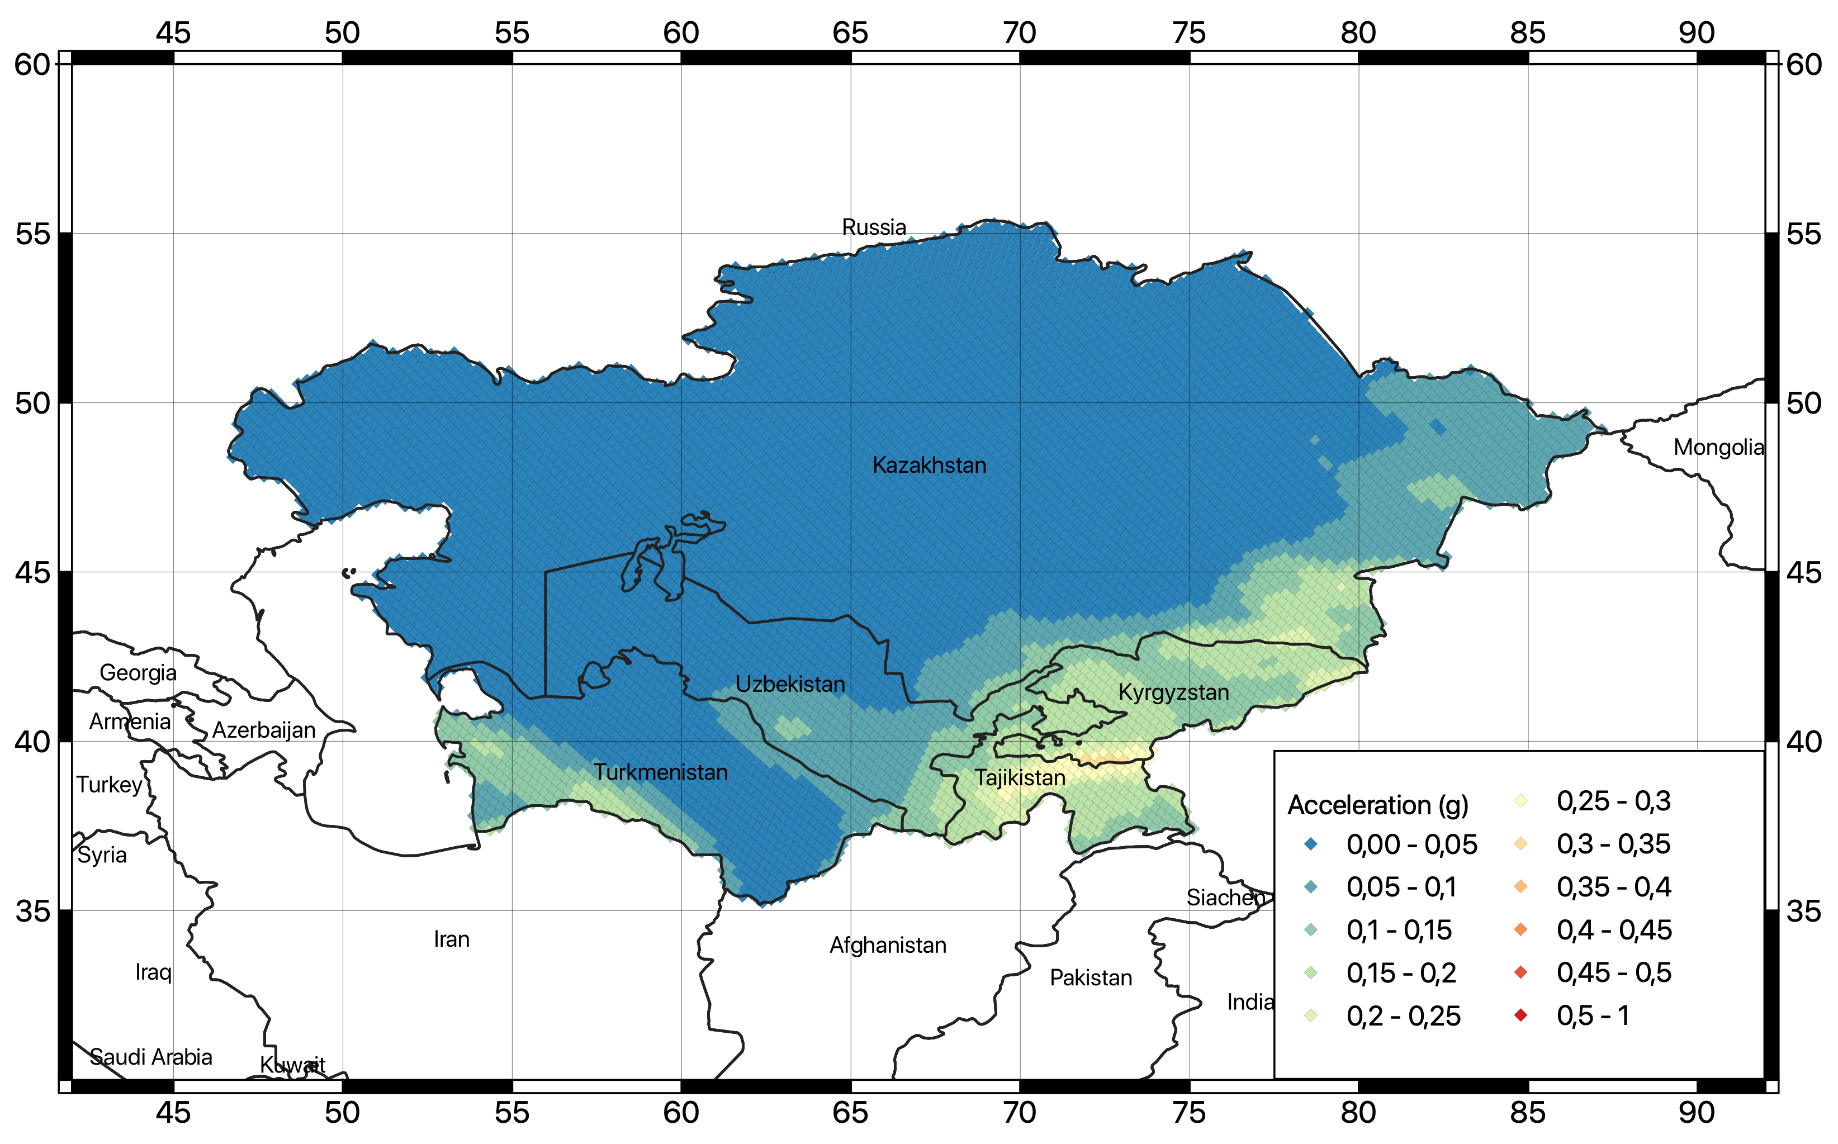
Рисунок 35. Карта рассчитанных значений пиковых ускорений грунта (PGA) с 39% вероятностью превышения расчетных значений в течение 50 лет (соответствует периоду повторяемости 100 лет) для скальных грунтов (Vs30=800м/с)
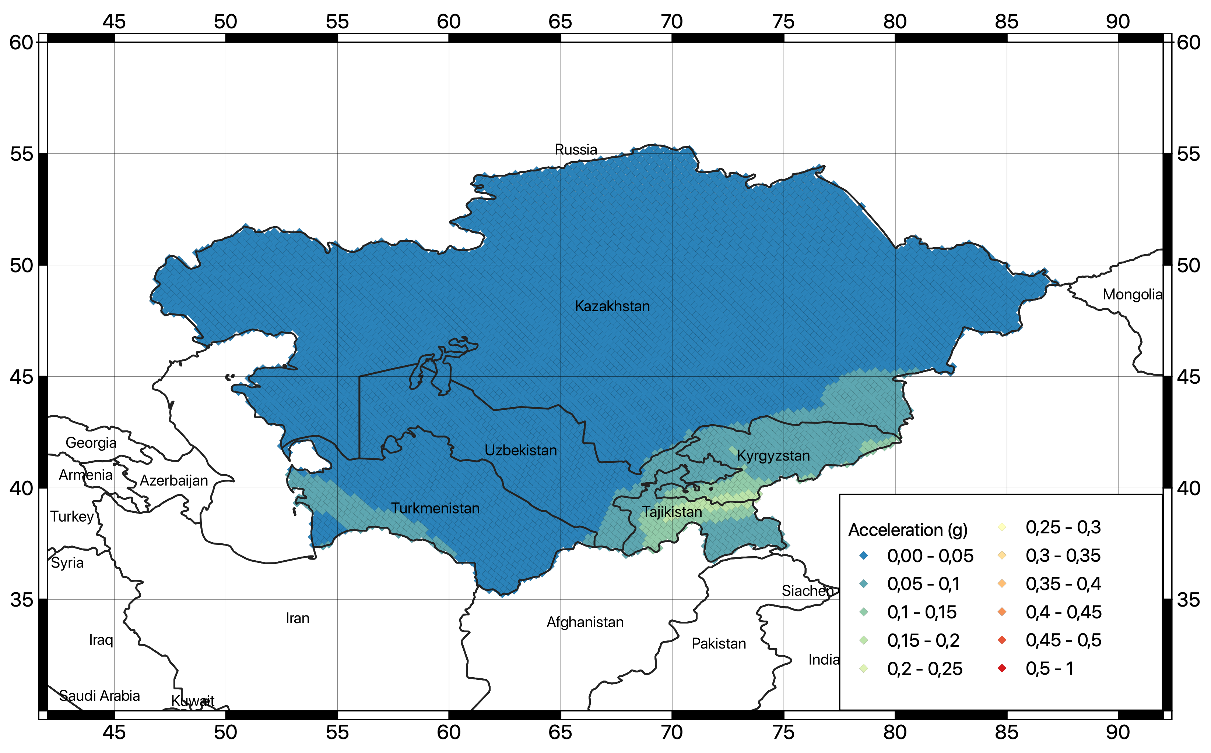
Рисунок 36. Карта рассчитанных значений пиковых ускорений грунта (PGA) с 89% вероятностью превышения расчетных значений в течение 50 лет (соответствует периоду повторяемости 25 лет) для скальных грунтов (Vs30=800м/с)

. Конверсия в макросейсмическую интенсивность
Чтобы облегчить сравнение полученных результатов с предыдущими исследованиями, карты сейсмической опасности для разных периодов повторяемости были сконвертированы в карты макросейсмической интенсивности. Конвертация значений PGA в значения шкалы Меркалли (Mercalli-Cancani-Sieberg) и MSK64 (Medvedev–Sponheuer–Karnik) была выполнена c использованием уравнений, предложенных Faenza and Michelini (2011):

Imcs = 1.68 + 2.58 log10(PGA(g) * 980.665)

а также региональным уравнением Aptikaev (2012):

Imsk = 1.89 + 2.50 log10(PGA(g) * 980.665)

Конвертация в другие шкалы может быть легко проведена, если будут доступны приемлемые уравнения конверсии.
Необходимо заметить, что прямое конвертирование ускорений в интенсивность является упрощенным подходом, который должен использоваться очень аккуратно, большей частью для сравнения первого порядка с ранее выполненными исследованиями (например, GSHAP). Корректное вычисление должно выполняться с использованием уравнений затухания макросейсмической интенсивности (IPE - Intensity Prediction Equations) совместно с информацией о локальных свойствах грунтов. Данный подход не был применен в настоящем исследовании, поскольку он не является необходимым для используемой методики оценки сейсмического риска, что является финальной целью данного исследования. Тем не менее, приемлемые для региона уравнения затухания макросейсмической интенсивности могут быть использованы для прямой оценки опасности в качестве возможного продолжения данного исследования.
Примеры карт в значениях макросейсмической интенсивности с 63% и 10% вероятностью превышения расчетных значений в течение 50 лет, приведены на Рисунке 37 и Рисунке 38 соответственно (результаты для всех периодов повторяемости приведены в материалах проекта). Все карты интенсивности посчитаны для грунтовых условий с Vs30=800 м/с.

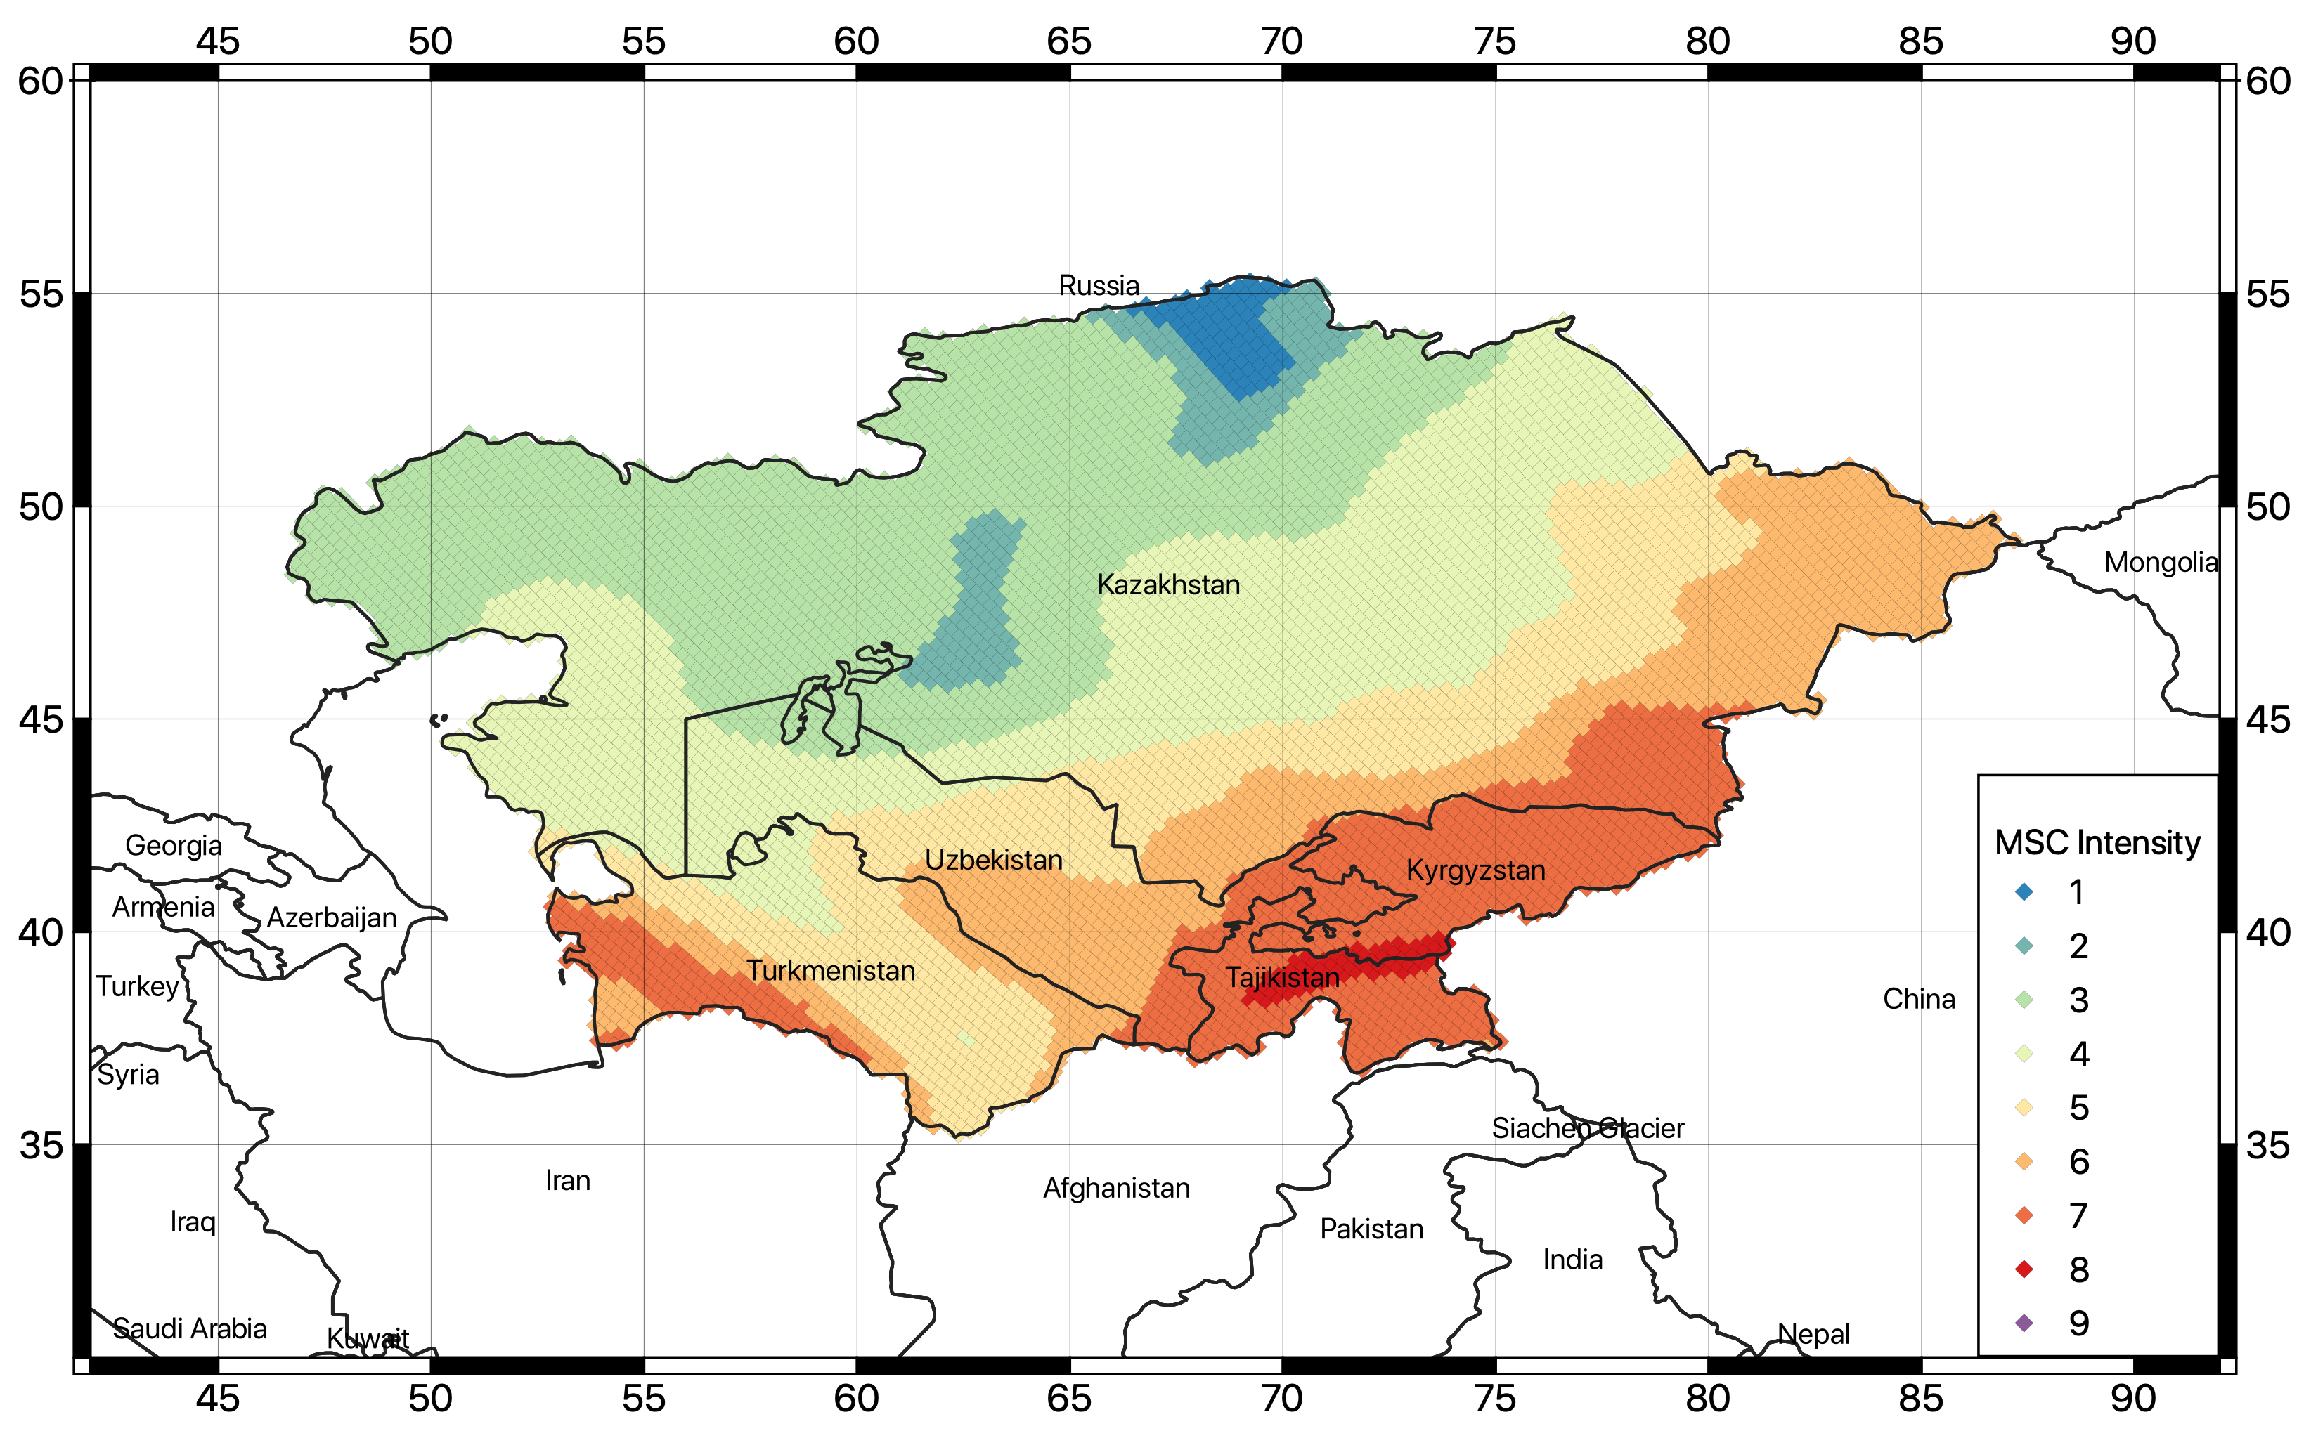
Рисунок 37. Карта в значениях конвертированной макросейсмической интенсивности для 63% вероятности превышения расчетных значений в течение 50 лет (соответствует периоду повторяемости 50 лет)

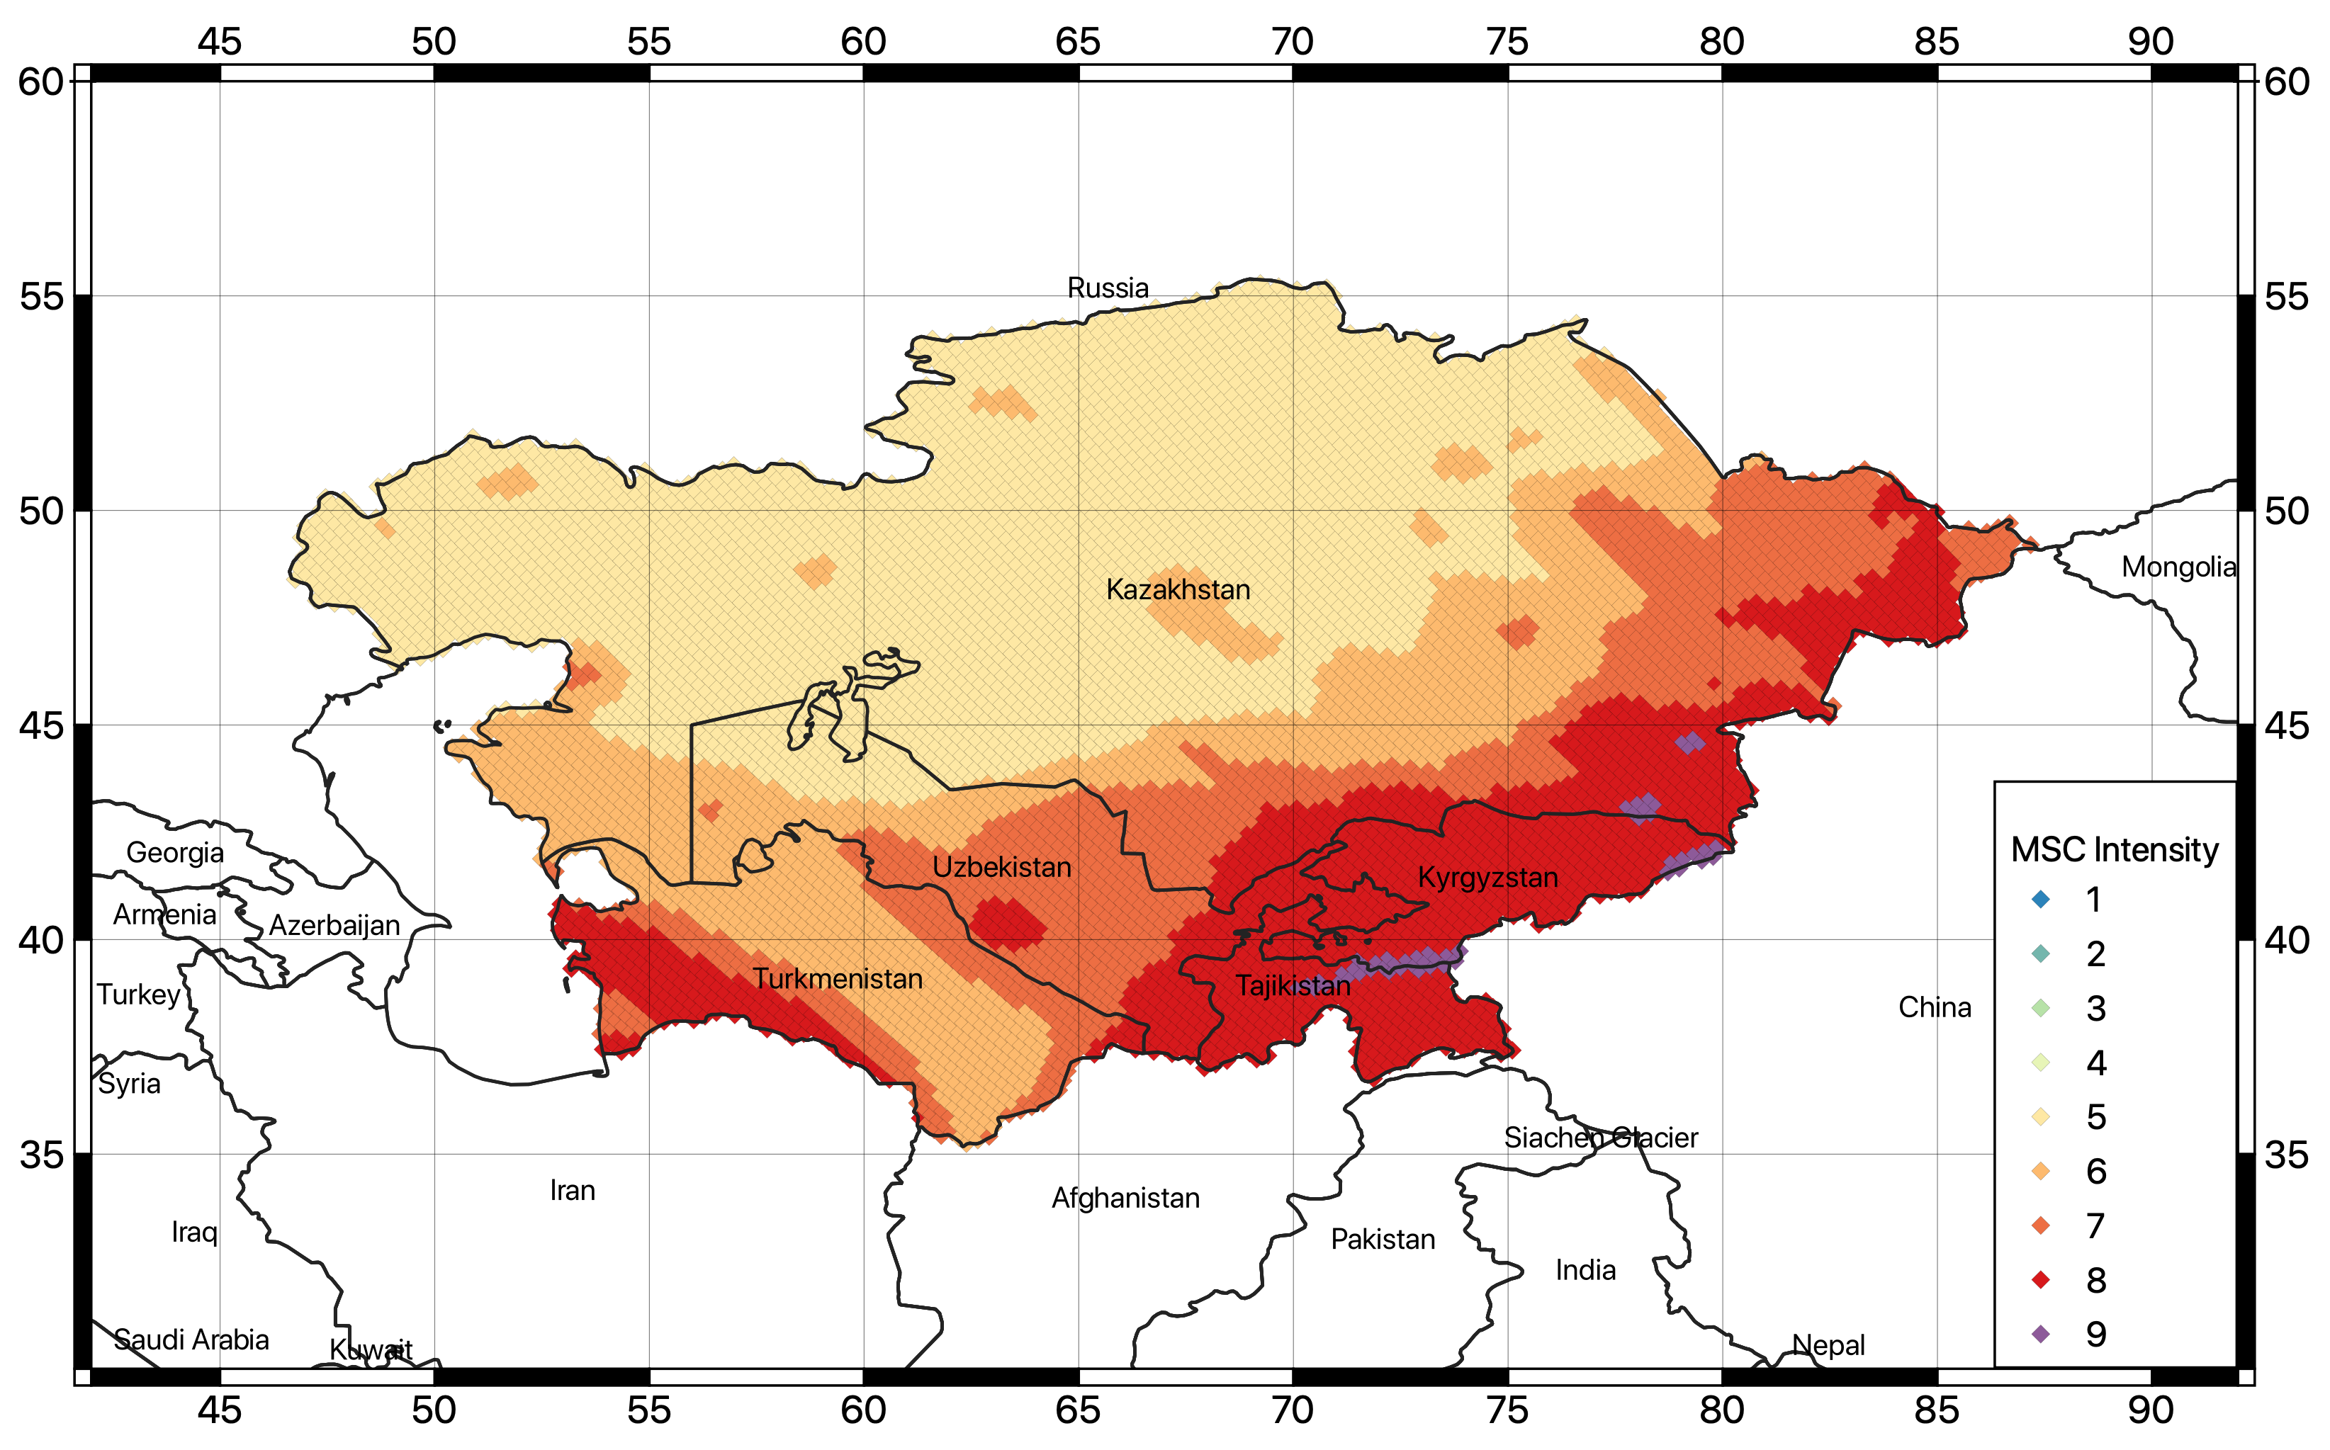
Рисунок 38. Карта в значениях конвертированной макросейсмической интенсивности для 10% вероятности превышения расчетных значений в течение 50 лет (соответствует периоду повторяемости 475 лет)

Дезагрегация и набор случайных событий
Чтобы определить приемлемый сценарий для вычисления вероятного набора событий, была выполнена процедура дезагрегации для всех наборов спектральных ускорений (SA) ((PGA, SA(0.1), SA(0.2), SA(0.5), SA(1.0), SA(2.0), SA(3.0)) и периодов повторяемости (25, 50, 100, 250, 475, 500 and 1000 years) для шести выбранных мест, соответствующим расположению столиц пяти стран Центральной Азии (Ашхабад, Бишкек, Душанбе, Нур-Султан (ранее Астана) и Ташкент) и г. Алматы, Казахстан, из-за их подверженности сейсмической опасности. Всего было выполнено 294 расчета дезагрегации. Получены результаты для дезагрегации по параметрам магнитуда-расстояние-эпсилон и по географическим координатам (широта-долгота). Примеры гистограмм дезагрегации для 6 площадок приведены на Рисунке 39 для спектрального ускорения 0,2 с, тогда как в Таблице 18 приведены примеры сценариев контрольного землетрясения для 10% вероятности превышения в течение 50 лет (результаты вычислений для других вероятностей представлены в материалах исследования).
A) Алматы  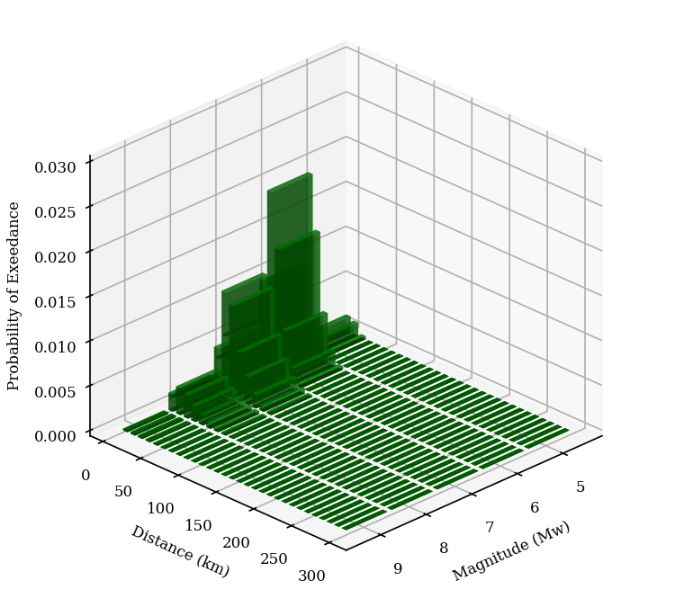 | B) Ашхабад  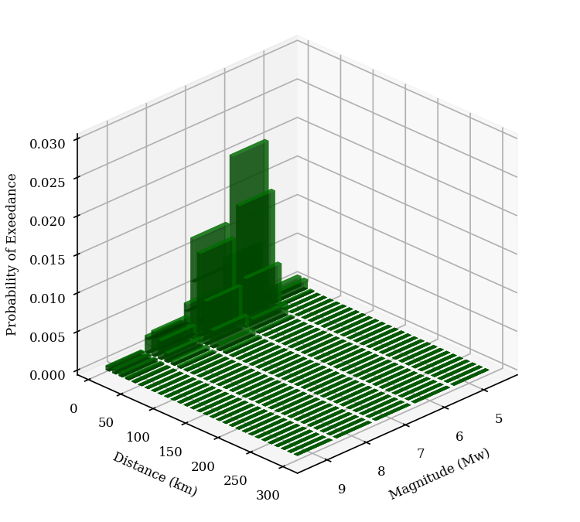
C) Бишкек  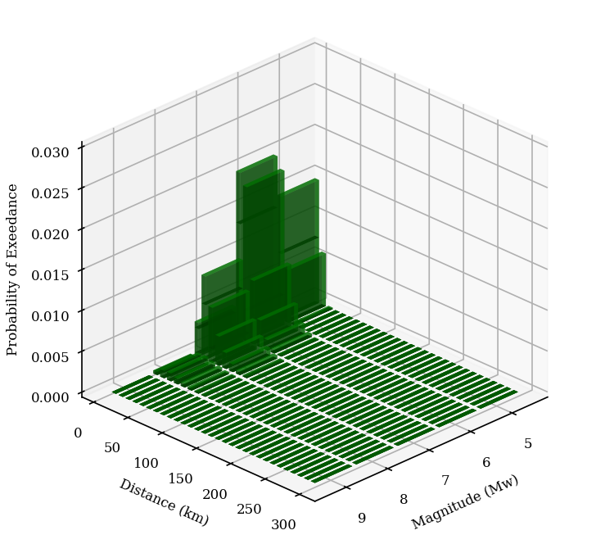 | D) Душанбе  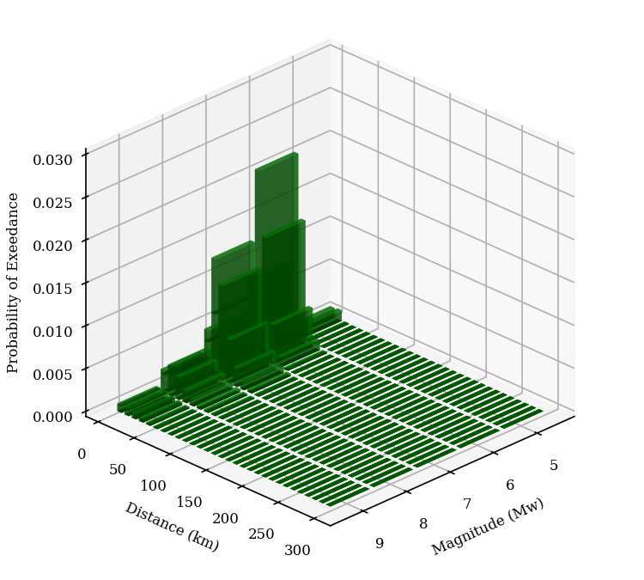
E) Нур-Султан  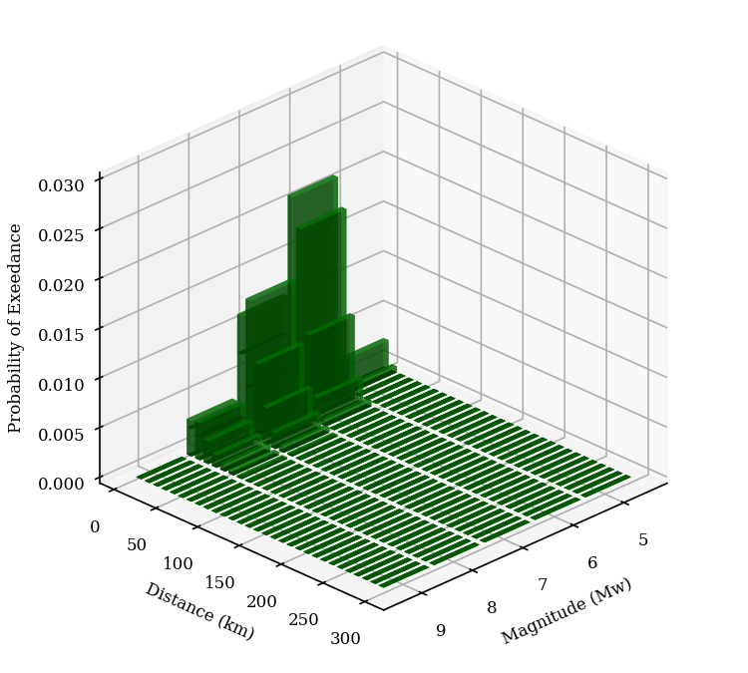 | F) Ташкент  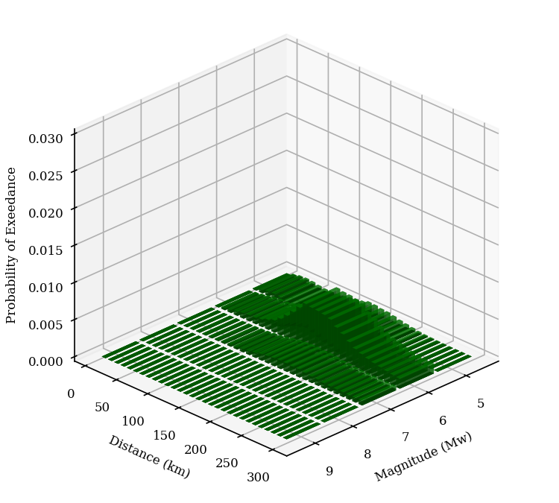
Рисунок 39. Гистограммы дезагрегации для 6 выбранных площадок для спектрального ускорения 0,2с с 10% вероятностью превышения расчетных значений в течение 50 лет (период повторяемости 475 лет)

Таблица 18. Примеры сценариев контрольного землетрясения по результатам дезагрегации магнитуда-расстояние для 6 площадок для 10% вероятности превышения расчетных значений в течение 50 лет
Место | Параметр воздействия | Расстояние (км) | Магнитуда(Mw)
Алматы | PGA | 15.0 | 5.5
 | SA(0.1) | 25.0 | 5.5
 | SA(0.2) | 15.0 | 5.5
 | SA(0.5) | 15.0 | 5.5
 | SA(1.0) | 25.0 | 6.5
 | SA(2.0) | 15.0 | 6.5
 | SA(3.0) | 15.0 | 6.5
Нур-Султан | PGA | 5.0 | 5.5
 | SA(0.1) | 15.0 | 5.5
 | SA(0.2) | 5.0 | 5.5
 | SA(0.5) | 5.0 | 5.5
 | SA(1.0) | 5.0 | 5.5
 | SA(2.0) | 15.0 | 6.5
 | SA(3.0) | 15.0 | 6.5
Бишкек | PGA | 5.0 | 5.5
 | SA(0.1) | 5.0 | 5.5
 | SA(0.2) | 5.0 | 5.5
 | SA(0.5) | 5.0 | 5.5
 | SA(1.0) | 15.0 | 6.5
 | SA(2.0) | 15.0 | 6.5
 | SA(3.0) | 25.0 | 6.5
Ташкент | PGA | 145.0 | 5.5
 | SA(0.1) | 145.0 | 5.5
 | SA(0.2) | 145.0 | 5.5
 | SA(0.5) | 185.0 | 5.5
 | SA(1.0) | 185.0 | 5.5
 | SA(2.0) | 185.0 | 5.5
 | SA(3.0) | -- | --
Ашхабад | PGA | 15.0 | 5.5
 | SA(0.1) | 15.0 | 5.5
 | SA(0.2) | 15.0 | 5.5
 | SA(0.5) | 15.0 | 6.5
 | SA(1.0) | 25.0 | 6.5
 | SA(2.0) | 25.0 | 6.5
 | SA(3.0) | 25.0 | 6.5
Душанбе | PGA | 145.0 | 5.5
 | SA(0.1) | 145.0 | 5.5
 | SA(0.2) | 145.0 | 5.5
 | SA(0.5) | 185.0 | 5.5
 | SA(1.0) | 185.0 | 5.5
 | SA(2.0) | 185.0 | 5.5
 | SA(3.0) | 185.0 | 5.5

После выполнения расчетов дезагрегации, был рассчитан набор случайных землетрясений для имитации периода повторяемости в 10000 лет и используя минимальный порог магнитуды Mw=5. Для каждого искусственного события результаты вычислений включали магнитуду землетрясения (Mw), географические координаты и механизм разрыва. Учитывая сложность модели, была необходима выборка из логического дерева. В этом анализе использовался набор из 1000 случайно выбранных ветвей логического дерева.
Для выполнения последующего анализа риска, а затем сейсмических воздействий, связанных с каждым событием в наборе, были выполнены вычисления PGA и спектральных ускорений для разных периодов колебаний (0.1с, 0.2с, 0.5с, 1с, 2с и 3с). Также необходимо заметить, что вычисление сейсмического риска будет производиться с использованием локальных грунтовых условий в соответствии с вычисленными значениями Vs30, полученными из проекта глобальной их оценки USGS Vs30 Map Server (Worden et al., 2015). Значения Vs30 для 6 выбранных площадок представлены в Таблице 19, карта распределения значений показана на Рисунке 40.

Таблица 19. Vs30 на основе корреляции топографических уклонов из USGS Vs30 Map Server (Worden et al., 2015) для 6 выбранных площадок
Город | Страна | Долгота | Широта | Vs30 (м/с)
Алматы | Казахстан | 76.889709 | 43.238949 | 536
Нур-Султан | Казахстан | 71.445980 | 51.180100 | 308
Бишкек | Кыргызстан | 74.582748 | 42.882004 | 433
Ташкент | Узбекистан | 69.240562 | 41.311081 | 270
Ашхабад | Туркменистан | 58.238.056 | 37.862499 | 466
Душанбе | Таджикистан | 68.780000 | 38.536670 | 297

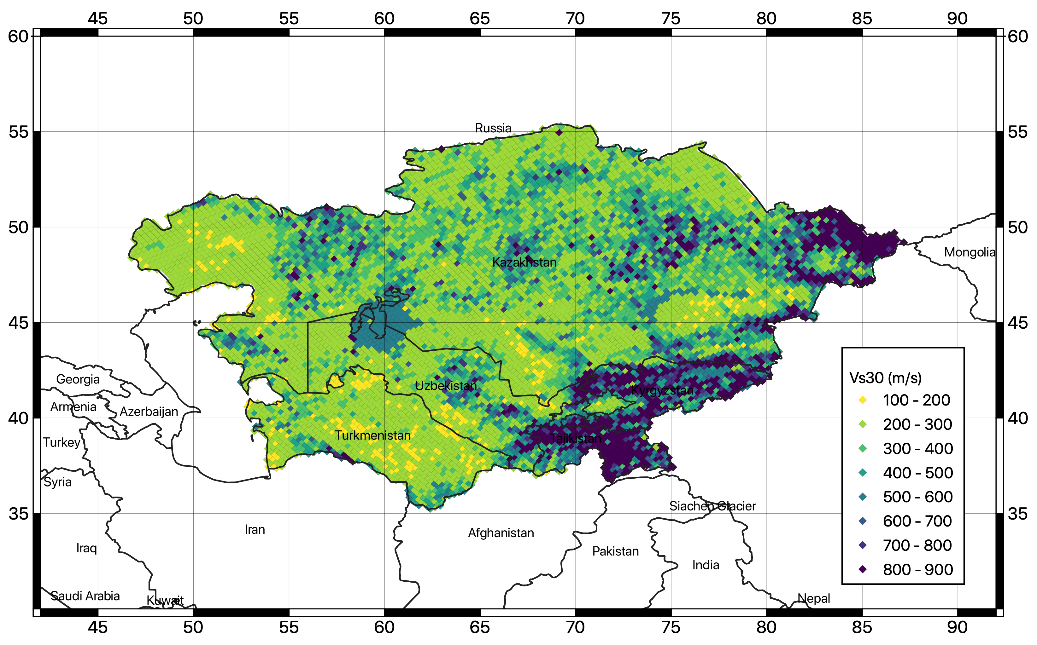
Рисунок 40. Карта значений Vs30, полученная для исследуемой территории

Сложности и ограничения
Основной проблемой, влияющей на представленную модель, является нехватка записей сильных движений на расстояниях от очага до 80 км, необходимых для выбора и анализа применимости уравнений затухания сейсмических колебаний. В настоящем исследовании решение о выборе и применимости таких уравнений было сделано с использованием непрямой информации, зависящей от набора надежных предположений о сейсмотектонических условиях, строго говоря, от недостатка эмпирических доказательств. Установка в будущем новых приборов сильных движений в потенциально опасных районах и усиление существующих сетей сейсмических станций, позволит существенно проверить применимость использованных моделей затухания на близких расстояниях и способствовать разработке новых моделей, калиброванных в местных условиях. Более того, доступность таких записей сильных движений поддержит исследования по оценке опасности для конкретных участков, для которых нужны эмпирические данные для калибровки и верификации числовой модели сейсмических воздействий. Это могло бы стать возможным вторым этапом продления данного проекта.

Рекомендации для пользователей и использования результатов
Настоящая модель не охватывает детального уровня, обычно требуемого для развития национальных моделей сейсмической опасности, используемых для улучшения национальных норм сейсмостойкого строительства, хотя и предлагает важную информацию, необходимую для такого применения. Тем не менее, пока не проведены исследования на более детальной стадии, результаты настоящего исследования могут быть использованы, хотя и с осторожностью, для оценки сейсмической опасности и стимулирования осведомленности о ней местных правительственных учреждений. Расширение использования настоящей модели на национальном уровне и для построения сценариев для городов естественно будет иметь продолжение, как только будет доступна новая информация (например, изучение расположенных разломов и анализ влияния локальных грунтов, записи сильных и слабых движений). Конечно, оценка сейсмической опасности, рассчитанная в данном исследовании применима для подсчета потерь на региональном уровне, что является конечной целью настоящего проекта.

Список литературы
Abdrakhmatov, K., 2009. ISTC Project No. KR 1176, Establishment of the Central Asia Seismic Risk Initiative (CASRI). Final Proj. Tech. Rep. Work Performed from 02.01. 2006 to 04.30. 2009.
Abdrakhmatov, K., Havenith, H.B., Delvaux, D., Jongmans, D., Trefois, P., 2003. Probabilistic PGA and Arias Intensity maps of Kyrgyzstan (Central Asia). J. Seismol. 7, 203–220. https://doi.org/10.1023/A:1023559932255
Abdrakhmatov, K., Parolai, S., others, 2015. Probabilistic seismic hazard assessment for Central Asia. Ann. Geophys. 58.
Abdrakhmatov, K.Y., Aldazhanov, S.A., Hager, B.H., Hamburger, M.W., Herring, T.A., Kalabaev, K.B., Makarov, V.I., Molnar, P., Panasyuk, S. V, Prilepin, M.T., others, 1996. Relatively recent construction of the Tien Shan inferred from GPS measurements of present-day crustal deformation rates. Nature 384, 450–453.
Abdullabekov, K.N., Artikov, T.U., Ibragimov, R.S., 2002. Seismic hazard and seismic zoning technology of Uzbekistan. Miner. Resour. Geol.
Abdullabekov, K.N., Artikov, T.U., Ibragimov, R.S., Ziyaudinov, F.F., 2012. Seismic hazard of Uzbekistan territory., in: Geosciences in Uzbekistan. GP ’93NIIMR,’94 Tashkent, pp. 195–202.
Aki K., Richards P., 1980. Quantitative seismology, theory and methods, vols. I and II. W.H. Freeman, San Francisco
Albini P., Musson R.M.W., Rovida A., Locati M., Gomez Capera A.A., Viganò D., 2014. The global earthquake history. Earthq Spectra 30(2):607–624
Álvarez-Gómez J., 2019. FMC—earthquake focal mechanisms data management, cluster and classification. SoftwareX 9:299–307
Artikov, T.U., Ibragimov, R.S., Ibragimova, T.L., Kuchkarov, K., Mirzaev, M.A., 2018. Quantitative assessment of seismic hazard for the territory of Uzbekistan according to the estimated maximum ground oscillation rates and their spectral amplitudes. Geodyn. Tectonophys. 9, 1173–1188.
Bachmanov, D.M., Kozhurin, A.I., Trifonov, V.G., 2017. The active faults of Eurasia database. Geodyn. Tectonophys. 8, 711–736.
Beyreuther, M., Barsch, R., Krischer, L., Megies, T., Behr, Y., and Wassermann, J., 2010, ObsPy: A Python Toolbox for Seismology, Seismological Research Letters, 81 (3), 530-533.
Bindi, D., Abdrakhmatov, K., Parolai, S., Mucciarelli, M., Grünthal, G., Ischuk, A., Mikhailova, N., Zschau, J., 2012. Seismic hazard assessment in Central Asia: Outcomes from a site approach. Soil Dyn. Earthq. Eng. 37, 84–91.
Bindi, D., Parolai, S., Gómez-Capera, A., Locati, M., Kalmetyeva, Z., Mikhailova, N., 2014. Locations and magnitudes of earthquakes in Central Asia from seismic intensity data. J. Seismol. 18, 1–21. https://doi.org/10.1007/s10950-013-9392-1
Bindi, D., Parolai, S., Oth, A., Abdrakhmatov, K., Muraliev, A., Zschau, J., 2011. Intensity prediction equations for Central Asia. Geophys. J. Int. 187, 327–337.
BSSC, 2003. The 2003 NEHRP recommended provisions for new buildings and other structures. Part 1: provisions (FEMA 450), Building Seismic Safety Council. www.bssconline.org
CEN, 2004. Eurocode 8: design of structures for earthquake resistance—part 1: general rules, seismic actions and rules for buildings. European Committee for Standardization, British Standard BS EN 1998-1:2004: E, 219
Chen Y-S., Weatherill G., Pagani M., Cotton F., 2018. A transparent and data-driven global tectonic regionalization model for seismic hazard assessment. Geophys J Int 213(22):1263–1280
Cotton, F., Scherbaum, F., Bommer, J.J., Bungum, H., 2006. Criteria for Selecting and Adjusting Ground-Motion Models for Specific Target Regions: Application to Central Europe and Rock Sites. J. Seismol. 10, 137–156. https://doi.org/10.1007/s10950-005-9006-7
Di Giacomo D., Bondár I., Storchak D., Engdahl E.R., Bormann P., Harris J., 2015. ISC-GEM: global instrumental earthquake catalogue (1900–2009), III. Re-computed MS and mb, proxy MW, final magnitude composition and completeness assessment. Phys Earth Planet Inter 239:33–47
Di Giacomo D., Engdahl E.R., Storchak D.A., 2018. The ISC-GEM earthquake catalogue (1904–2014): status after the extension project. Earth Syst Sci Data 10:1877–1899
Douglas J., 2003. Earthquake ground motion estimation using strong-motion records: a review of equations for the estimation of peak ground acceleration and response spectral ordinates. Earth Sci Rev 61:43–104
Edwards B., Allmann B., Fäh D. et al., 2010. Automatic computation of moment magnitudes for small earthquakes and the scaling of local to moment magnitude. Geophys J Int 183:407–420
Ekstrom G., Nettles M., Dziewonski A.M, 2012. The global CMT project 2004–2010: centroid-moment tensors for 13,017 earthquakes. Phys Earth Planet Int 200–201:1–9
Faenza L. and A. Michelini, 2011. Regression analysis of MCS intensity and ground motion spectral accelerations (SAs) in Italy. Geophysical Journal International, vol. 186, pp. 1415-1439.
Frankel A., 1995 Mapping seismic hazard in the Central and Eastern United States. Seismol Res Lett 66(4):8–21
Free, M., Coates, K., Grant, D., Fourniadis, Y., Ader, T., Sousa, L., Fleming, K., Pittore, M., Moldobekov, B., Ormukov, C., 2018. Seismic Risk in the Kyrgyz Republic, Central Asia, in: 16th European Conference on Earthquake Engineering.
Gardner J.K., Knopoff L., 1974. Is the sequence of earthquakes in Southern California, with aftershocks removed, Poissonian? Bull Seismol Soc Am 64:1363–1367
Giardini D (ed) 1999. The global seismic hazard assessment program 1992–1999. Annali Geofis 42(6):248
Grünthal G. 1985. The up-dated earthquake catalogue for the German Democratic Republic and adjacent areas—Statistical data characteristics and conclusions for hazard assessment. In Proceedings of the 3rd International Symposium on the Analysis of Seismicity and Seismic Risk, Liblice Castle, Czechoslovakia, June 17-22, 19-25. Geophysical Institute of the Czechoslovak Academy of Sciences, Prague, Czech Republic.
Hanks T.C., Kanamori H., 1979. A moment magnitude scale. J Geophys Res 84(5):2348–2350
Kaverina A.N., Lander A.V., Prozorov A.G., 1996. Global creepex distribution and its relation to earthquake- source geometry and tectonic origin. Geophys J Int 125(1):249–265
Ischuk, A., Bjerrum, L.W., Kamchybekov, M., Abdrakhmatov, K., Lindholm, C., 2018. Probabilistic Seismic Hazard Assessment for the Area of Kyrgyzstan, Tajikistan, and Eastern Uzbekistan, Central AsiaProbabilistic Seismic Hazard Assessment for the Area of Kyrgyzstan, Tajikistan, and Eastern Uzbekistan. Bull. Seismol. Soc. Am. 108, 130–144.
Ischuk, A.R., Mamadjanov, Y., 2014. Seismicity and seismic hazard of the Territory of Tajikistan , in: Özyazıcıoğlu, M. (Ed.), EARTH REALITY ALONG THE SILK ROAD AND SCIENTIFIC COOPERATION. Bishkek, Kyrgyzstan.
King, S.A., Khalturin, V.I., Tucker, B.E., 1999. Seismic Hazard and Building Vulnerability in Post-Soviet Central Asian Republics, in: ’94 Proceedings of the NATO Advanced Research Workshop on Earthquake Risk Management Strategies for Post-Soviet Central Asian Republics: Avoiding Repetition of 1988 a Shakhalin Disasters. Almaty, Kazakhstan, 22-25 October 1996.
Leonard M., 2014. Self-consistent earthquake fault-scaling relations: update and extension to stable conti- nental strike-slip faults. Bull Seismol Soc Am 104:1971–1988
Mikhailova, N. N., A. S. Mukambayev, I. L. Aristova, G. Kulikova, S. Ullah, M. Pilz, and D. Bindi, 2015. Central Asia earthquake catalogue from ancient time to 2009, Ann. Geophys. 58, no. 1, S0102, doi: 10.4401/ag-6681.
Mosca, I., Baptie, B., Sargeant, S., Walker, R.T., 2019. Integrating Outcomes from Probabilistic and Deterministic Seismic Hazard Analysis in the Tien ShanIntegrating Outcomes from Probabilistic and Deterministic Seismic Hazard Analysis in the Tien Shan. Bull. Seismol. Soc. Am. 109, 688–715.
Parolai, S., Boxberger, T., Pilz, M., Fleming, K., Haas, M., Pittore, M., Petrovic, B., Moldobekov, B., Zubovich, A., Lauterjung, J., 2017. Assessing earthquake early warning using sparse networks in developing countries: case study of the Kyrgyz Republic. Front. Earth Sci. 5, 74.
Rautian,T., Khalturin, K., Fujita, K., Mackey, G. & Kendall, A. D., 2007. Origins and methodology of the Russian Energy K-Class Sys- tem and its relationship to magnitude scales, Seismol. Res. Lett., 78, 579– 590.
Silacheva, N. V, Kulbayeva, U.K., Kravchenko, N.A., 2018. Probabilistic seismic hazard assessment of Kazakhstan and Almaty city in peak ground accelerations. Geod. Geodyn. 9, 131–141.
Storchak D.A., Di Giacomo D., Bondár I., Engdahl E.R., Harris J., Lee W.H.K., Villaseñor A., Bormann P., 2013. Public Release of the ISC-GEM Global Instrumental Earthquake Catalogue (1900–2009). Seismol Res Lett 84:810–815
Storchak D.A., Di Giacomo D., Engdahl E.R., Harris J., Bondár I., Lee W.H.K., Bormann P., Villaseñor A.,2015. The ISC-GEM global instrumental earthquake catalogue (1900–2009). Introd Phys Earth Planet Int 239:48–63
Storchak D.A., Harris J., Brown L., Lieser K., Shumba B., Verney R., Di Giacomo D., Korger E.I. M., 2017. Rebuild of the Bulletin of the International Seismological Centre (ISC), part 1: 1964–1979. Geosci Lett (2017) 4:32. https://doi.org/10.1186/s40562-017-0098-z
Styron, Richard, and Marco Pagani, 2020. “The GEM Global Active Faults Database.” Earthquake Spectra, vol. 36, no. 1_suppl, pp. 160–180, doi:10.1177/8755293020944182.
Tunini, L., Jimenez-Munt, I., Fernandez, M., Verges, J. & Bird, P., 2017. Neo-tectonic deformation in central Eurasia: a geodynamic model approach, J. geophys. Res., 122(11), 9461–9484.
Uhrhammer R., 1986. Characteristics of Northern and Central California seismicity. Earthq Notes 57:21
Ullah, S., Bindi, D., Pilz, M., Danciu, L., Weatherill, G., Zuccolo, E., Ischuk, A., Mikhailova, N.N., Abdrakhmatov, K., Parolai, S., others, 2015. Probabilistic seismic hazard assessment for Central Asia. Ann. Geophys. 58.
Ulomov, V.I., Group, G.R. 7 W., others, 1999. Seismic hazard of northern Eurasia.
Vilanova S.P., Nemser E.S., Besana-Ostman G.M., Bezzeghoud M., Borges J.F., Da Silveira A.B., Cabral J., Car- valho J., Cunha P.P., Dias R.P., Madeira J., Lopes F.C., Oliveira C.S., Perea H., García-Mayordomo J., Wong I., Arvidsson R., Fonseca J.F.B.D., 2014. Incorporating descriptive metadata into seismic source zone models for seismic-hazard assessment: a case study of the Azores-West Iberian region. Bull Seismol Soc Am 104:1212–1229
Weatherill G.A., Pagani M., Garcia J., 2016. Exploring earthquake databases for the creation of magni- tude-homogeneous catalogues: tools for application on a regional and global scale. Geophys J Int 206(3):1652–1676
Wells, D. L. and Coppersmith, K. J., 1994. New empirical relationships among magnitude, rupture length, rupture width, rupture area, and surface displacement, BSSA, 84, 974–1002.
Worden, C. B., D. J. Wald, J. Sanborn, and E. M. Thompson, 2015, Development of an open-source hybrid global Vs30 model, Seismological Society of America Annual Meeting, 21-23 April, Pasadena, California.
Zubovich, A. V., Wang, X., Scherba, Y.G., Schelochkov, G.G., Reilinger, R., Reigber, C., Mosienko, O.I., Molnar, P., Michajljow, W., Makarov, V.I., Li, J., Kuzikov, S.I., Herring, T.A., Hamburger, M.W., Hager, B.H., Dang, Y., Bragin, V.D., Beisenbaev, R.T., 2010. GPS velocity field for the Tien Shan and surrounding regions. Tectonics 29, n/a-n/a. https://doi.org/10.1029/2010TC002772

